НАО «Восточно-Казахстанский технический университет им. Д. Серикбаева»

УДК 004(075.8) На правах рукописи

ЧЕТТЫКБАЕВ РУСЛАН КАЙРАТОВИЧ

Информационно-аналитическая система прогнозирования затопления территорий при сезонных паводках

8D06101 – Информационные системы (по отраслям)

Диссертация на соискание степени
доктора философии (PhD)

Отечественный научный консультанты
кандидат физико-математических наук,
ассоциированный профессор
Денисова Н.Ф.

Зарубежный научный консультант
доктор физико-математических наук,
профессор
Хакимзянов Г.С.

Республика Казахстан
Усть-Каменогорск, 2025
СОДЕРЖАНИЕ:

ВВЕДЕНИЕ 3
1. ТЕОРЕТИЧЕСКИЕ И МЕТОДОЛОГИЧЕСКИЕ ОСНОВЫ ПРОГНОЗИРОВАНИЯ ПАВОДКОВ И ИНТЕГРАЦИИ ПРОСТРАНСТВЕННО-ГИДРОЛОГИЧЕСКИХ ДАННЫХ 10
1.1 Обзор современных подходов к прогнозированию паводков 10
1.2 Методологические основы интеграции данных дистанционного зондирования, гидрологических и метеорологических наблюдений 18
1.3 Концепция построения информационно-аналитической системы прогнозирования паводков 29
2 МАТЕМАТИЧЕСКОЕ МОДЕЛИРОВАНИЕ ПАВОДКОВЫХ ПРОЦЕССОВ И ГИДРОДИНАМИКА РЕЧНЫХ СИСТЕМ 38
2.1 Моделирование, прогнозирование и оценка обстановки при
наводнениях 39
2.2 Основные этапы математической технологии решения
прикладных задач 46
2.3 Численное моделирование течения на участке реки с резким
изменением ее ширины 49
2.3.1 Итерационный метод решения задачи 52
2.3.2 Формулировка задачи в криволинейной системе координат 55
2.3.3 Аппроксимация уравнения для функции вихря 57
2.3.4 Численный алгоритм 60
2.3.5 Пример моделирования на участке русла простой формы и
сравнение с MIKE 62
3 РАЗРАБОТКА И АРХИТЕКТУРА ИНФОРМАЦИОННО-АНАЛИТИЧЕСКОЙ СИСТЕМЫ ПРОГНОЗИРОВАНИЯ ЗАТОПЛЕНИЙ 73
3.1 Общая схема функционирования и архитектура базы данных ИАС 73
3.2 Алгоритмы интеграции с моделями MIKE 85
3.3 Интерфейс и визуализация результатов 91
4 ПРАКТИЧЕСКАЯ АПРОБАЦИЯ И РЕЗУЛЬТАТЫ ВНЕДРЕНИЯ СИСТЕМЫ ПРОГНОЗИРОВАНИЯ ПАВОДКОВ 100
4.1 Исходные данные и результаты моделирования и прогнозирования паводков 100
4.2 Алгоритмы комплексной оценки влияния ключевых гидрометеорологических факторов 109
ЗАКЛЮЧЕНИЕ 118
СПИСОК ИСПОЛЬЗОВАННЫХ ИСТОЧНИКОВ 123
Приложение А - Авторское свидетельство 133
Приложение Б - Исходный код ИАС 135

ВВЕДЕНИЕ

Актуальность исследования. Паводки и сезонные наводнения представляют собой одну из наиболее опасных форм природных чрезвычайных ситуаций, ежегодно наносящих значительный ущерб экономике, экологии и социальной инфраструктуре. На территории Казахстана подвержены паводковой опасности десятки населённых пунктов, особенно в Восточном регионе, где сложный горно-долинный рельеф, густая гидрографическая сеть и неустойчивые климатические условия создают предпосылки для регулярных подтоплений.
В последние десятилетия наблюдается тенденция к учащению экстремальных гидрологических явлений, что связано с изменением климата, деградацией водосборных территорий, сокращением лесных массивов и антропогенным воздействием на русловые системы. Весенние паводки, возникающие вследствие интенсивного снеготаяния и ливневых осадков, часто приводят к затоплению жилых зон, повреждению инженерных сетей и транспортной инфраструктуры [1-3].
Существующие методы прогнозирования паводков и мониторинга гидрологической обстановки в Казахстане, как правило, основаны на дискретных наблюдениях и не обеспечивают достаточной оперативности и точности прогнозов. Отсутствует единая цифровая среда, объединяющая спутниковые, метеорологические и гидрологические данные в режиме реального времени, что затрудняет своевременное принятие решений [4].
В мировой практике проблематика мониторинга и моделирования паводков находится в центре внимания многих научных школ и исследовательских центров.
В последние годы в Казахстане наблюдается существенный рост научных исследований, посвящённых мониторингу, анализу и прогнозированию паводковых процессов. Согласно обобщённым данным, значительный вклад в изучение причин паводков и их динамики внесли Акиянова Ф.Ж., Каракулов Е.М., Кенжебаева А.Ж., Шаймерденова А., которые подробно рассматривают роль климатических изменений, экстремальных осадков и антропогенного воздействия в формировании высоких половодий [5].
В сфере мониторинга и обеспечения гидрологическими данными важны работы Павленко А.В., Мансурова А.Қ., Қызырқанов А., Черных Д.В., анализирующих пространственную обеспеченность гидропостов, качество метеоданных и интеграцию наземных и спутниковых наблюдений для повышения точности прогнозов паводков [6].
Существенный вклад в развитие гидродинамического моделирования внесли Калыбаева А. и Бисенбаева С., применившие HEC-RAS 2D и цифровые модели рельефа (ЦМР) высокой точности для моделирования паводков на реке Жайык, подтвердив высокую степень совпадения расчётных и фактических границ затопления [8].
В области гидрологического моделирования под климатическими сценариями заметна работа Нурбациной А. и соавторов, адаптировавших модель SWIM для бассейнов северо-восточного Казахстана и показавших рост будущих весенних стоков [9].
Онгдас Н. и соавторы исследует паводковую опасность на реке Есиль с применением HEC-RAS 2D, формируя карты риска для населённых пунктов региона [10].
Совокупность этих работ формирует научно обоснованную платформу для дальнейшего развития систем прогнозирования и управления паводковыми рисками в Казахстане.
В странах СНГ сформировалась сильная научная школа, посвящённая разработке информационно-аналитических систем прогнозирования паводков, интегрированных гидрологических моделей и цифровых платформ мониторинга. Существенный вклад в развитие теоретических и прикладных подходов внесла группа российских специалистов под руководством А. В. Ревазов, Е. В. Говоркова и С. Н. Никифоров [11]. Их исследования направлены на построение пространственно-распределённых систем поддержки решений для регионов Сибири и Дальнего Востока.
Научная группа Borsch S, Simonov Y, Khristoforov A, Semenova N, Koliy V, Ryseva E, Krovotyntsev V, Derugina V. активно развивает методы численного моделирования стока [12]. Значимый вклад также принадлежит учёным И. А. Шикломанов [13], и Д. В. Магрицкий [14] (Институт водных проблем РАН), исследующим интеграцию гидрологических моделей с оперативными данными дистанционного зондирования Земли (ДЗЗ) и ЦМР для построения ИАС федерального уровня.
Среди зарубежных исследователей, активно развивающих методы гидродинамического моделирования, можно отметить: Wijaya T. и Wijayanti Y. [15], Sumiadi S., Winarta B., Priyantoro D., Taufiq M. [16], Zhu H. и Chen Y. [17], Lyu X., Li Z., Li X. [18], Knebl M.R., Yang Z.L., Hutchison K., Maidment D.R. [19], Pappenberger F., Beven K., Horritt M., Blazkova S. [20], Timbadiya P., Patel P., Porey P.[21].
Эти работы демонстрируют растущую роль комплексных информационно-аналитических систем, объединяющих спутниковые и наземные наблюдения с численными моделями русловых процессов. Однако для Казахстана до сих пор не разработана адаптированная система, способная объединить все типы данных и обеспечить прогнозирование паводков в региональном масштабе.
В связи с этим актуальной научно-практической задачей является разработка информационно-аналитической системы прогнозирования затоплений, интегрирующей современные методы гидродинамического моделирования, геоинформационные технологии и машинное обучение для повышения точности и оперативности прогнозов паводковых событий.
Цель и задачи исследования.
Цель диссертационной работы — повышение контроля и управления паводковой обстановкой в Восточно-Казахстанской области путем разработки научно обоснованной интеллектуальной информационно-аналитической системы, обеспечивающей комплексный мониторинг, многофакторный анализ и высокоточное прогнозирование зон затопления в условиях чрезвычайных ситуаций.
Для достижения поставленной цели необходимо решить следующие задачи:
1. Проанализировать природно-географические и социально-экономические предпосылки паводковой опасности в Восточном Казахстане.
2. Изучить современные методы и программные средства гидрологического и гидродинамического моделирования, определить их возможности и ограничения.
3. Разработать методологию интеграции данных дистанционного зондирования Земли, гидрологических наблюдений и цифровых моделей рельефа в единую информационную базу.
4. Создать физико-математическую модель течения в речных системах на основе уравнений Сен-Венана и численных алгоритмов расчёта неустановившегося потока.
5. Разработать архитектуру и функциональную структуру информационно-аналитической системы, включающей модули сбора данных, моделирования, прогнозирования и визуализации.
6. Провести апробацию системы на пилотных территориях Восточного Казахстана и оценить эффективность прогнозов в сравнении с фактическими данными.
Объект исследования — паводковые процессы в речных системах Восточного Казахстана.
Предмет исследования — методы интеграции разнородных гидрологических, метеорологических и спутниковых данных, математического моделирования и комплексного анализа их пространственно-временных характеристик, предназначенные для разработки интеллектуальной системы высокоточного прогнозирования паводковых затоплений.
Методы исследования. В работе использованы методы гидродинамического и гидрологического моделирования (уравнения Сен-Венана, законы сохранения массы и импульса, формулы Шези и Маннинга), численные методы решения систем дифференциальных уравнений (метод конечных разностей, схема Ранге–Кутты, неявные методы), методы машинного обучения (Decision Tree, Random Forest, LSTM-сети) для прогнозирования уровней воды при неполных наблюдениях, геоинформационные технологии и инструменты анализа пространственных данных (NextGIS, QGIS, Leaflet, Copernicus DEM), программный комплекс MIKE 11 для моделирования гидравлических режимов и построения карт затопления.
Научная новизна Научная новизна диссертационной работы заключается в разработке и теоретическом обосновании интегрированной концепции прогнозирования паводков, объединяющей методы математического моделирования, геоинформационных технологий и анализа пространственно-временных данных. В отличие от существующих подходов, основанных преимущественно на статистических зависимостях и локальных измерениях, предложенная система опирается на комплексную обработку спутниковых, гидрологических и метеорологических данных, что позволяет формировать динамическую модель паводковой ситуации в режиме реального времени.
В работе впервые для условий Восточного Казахстана создана целостная архитектура информационно-аналитической системы, обеспечивающая автоматизированный сбор, обработку, прогнозирование и визуализацию данных о возможных зонах затопления. Новизна заключается также в разработке численных алгоритмов, основанных на решении уравнений неустановившегося движения воды, адаптированных к особенностям речных систем региона, а также в использовании методов машинного обучения для прогнозирования уровней воды при дефиците наблюдений.
Особое значение имеет созданный автором механизм интеграции цифровых моделей рельефа, данных дистанционного зондирования и результатов гидродинамического моделирования, что обеспечивает повышение точности прогнозов и снижение неопределённостей в расчётах. Разработанная методология формирует основу для перехода от фрагментарного мониторинга паводков к интеллектуальным системам управления природными рисками и может быть использована в качестве базовой модели для других регионов Казахстана и Центральной Азии.
Теоретическая значимость работы заключается в развитии методологии интеграции многопараметрических пространственно-временных данных и численного моделирования гидрологических процессов в рамках концепции гидроинформатики. Полученные результаты расширяют научные представления о возможностях комплексного прогнозирования паводков с применением современных информационных технологий.
Практическая значимость состоит в возможности внедрения разработанной системы в деятельность Министерства по чрезвычайным ситуациям РК, РГП «Казгидромет», а также региональных центров мониторинга и управления природными рисками. Использование системы позволяет повысить точность и оперативность прогнозов, уменьшить экономический ущерб и предотвратить человеческие потери в паводкоопасных зонах.
Основные положения, выносимые на защиту.
1. Математическая модель паводкового процесса, основанная на уравнениях Сен-Венана и современных численных алгоритмах моделирования неустановившихся течений, обеспечивающая воспроизведение динамики водного потока и повышение точности прогноза паводковых явлений.
2. Алгоритмы комплексной оценки влияния ключевых гидрометеорологических факторов — суммы осадков, средней температуры, высоты снежного покрова, температурного градиента и глубины промерзания почвы — на качество прогнозной модели паводков, обеспечивающие количественное определение их вклада в точность и устойчивость прогноза.
3. Архитектура и функциональная структура информационно-аналитической системы прогнозирования паводков, обеспечивающей автоматизированный сбор, обработку, анализ и визуализацию гидрологических, метеорологических и спутниковых данных.
Апробация работы. Основные результаты диссертационной работы доложены и обсуждены на следующих международных конференциях:
- Международная конференция v.Int.Exchange, Западно-Саксонский Университет Прикладных Наук Цвиккау, Германия, 05.01.2021 г.
- IX международный форум молодых ученых (28 марта – 4 апреля 2019 года). – Усть-Каменогорск, 2019.
- Международная студенческая on-line конференция КарГТУ. – Караганда, 2019.
- Международная научно-практическая конференция - г. Хабаровск, РФ, декабрь 2022г.
Публикации. Результаты исследований, представленные в опубликованных статьях, в частности, в статье «Integration of Space and Hydrological Data into System of Monitoring Natural Emergencies (Flood Hazards)», опубликованной в журнале Applied Sciences (Impact factor 2.5, Citescore 5.5, Q2), описывают интеграцию спутниковых данных (Sentinel-1, Sentinel-2) и гидродинамического моделирования (MIKE 11) для прогнозирования паводков. На примере реки проведено моделирование за 2019–2021 годы, сопоставленное с фактическими зонами затопления. Совпадение моделируемых и реальных данных составило 89–96%, что подтверждает высокую точность разработанной системы и её применимость для регионального мониторинга ЧС [11].
Результаты исследований, представленные в статье «Avalanche Hazard Prediction in East Kazakhstan Using Ensemble Machine Learning Algorithms», опубликованной в журнале Algorithms (Impact factor 2.1, Citescore 4.5, Q2), посвящены прогнозированию лавинной опасности с помощью ансамблевых алгоритмов машинного обучения. В работе построены модели RF, XGBoost, LightGBM, GBM, AdaBoost и NGBoost на основе данных о лавинных очагах, погодных условиях и профилях склонов. Авторы оценивают точность прогнозов (67–73.8%), строят ROC-кривые и определяют наиболее значимые факторы, среди которых температура и высота снежного покрова. Исследование демонстрирует эффективность геопространственных данных и ML-методов для картирования лавиноопасных зон. Выводы, полученные в исследованиях по лавинам, имеют прямую методологическую применимость и к задачам прогнозирования паводков [22].
Выводы, полученные в исследованиях по лавинной опасности, которые описаны в статье «Dependence of Avalanche Risk on Slope Insolation Level and Albedo» в журнале Atmosphere (Impact Factor 2.1; CiteScore (2025): 5.0; Q2) могут быть эффективно использованы и для прогнозирования паводков. Оба процесса зависят от температуры, количества и состояния снежного покрова, рельефа, осадков и динамики таяния. Методы дистанционного зондирования, ГИС-анализ и ансамблевые алгоритмы машинного обучения, успешно применённые для лавин, позволяют повышать точность оценки и моделирования паводковой обстановки и раннего предупреждения [23].
Результаты исследований, представленные в опубликованных статьях, в частности, в статье «Information-Analytical System for Forecasting the Flooding of Territories During Seasonal Flood», опубликованной в журнале Вестник ВКТУ (КОКСОН) [24], раскрывают методы прогнозирования затопления территорий в период сезонных паводков. Авторы описывают интеграцию гидрологических данных, дистанционного зондирования, цифровых карт и ГИС-технологий для моделирования развития паводковой ситуации. Представлены подходы к оценке динамики затопления и математическому моделированию уровней воды.
В статье «Разработка информационно-аналитической системы мониторинга паводковой обстановки на реках ВКО», опубликованной в журнале Вестник ВКТУ (КОКСОН) [25], демонстрируют подход к созданию региональной системы мониторинга паводков. В работе описаны структура информационно-аналитической системы, методы сбора гидрометеорологической информации, формирование базы данных и использование цифровых моделей русел рек для прогнозирования зон затопления. Статья представляет первые результаты моделирования и построения ГИС-портала для визуализации паводковой обстановки.
Структура и объем диссертации. Диссертационная работа изложена на 132 страницах компьютерного набора, состоит из введения, 4 разделов, заключения, списка использованных источников из 122 наименований и приложений. Текст иллюстрирован 32 таблицами, 37 рисунками и 108 формулами.
Первая глава посвящена анализу природно-географических и социально-экономических факторов паводковой опасности, а также современным подходам к прогнозированию и моделированию паводков. Рассматриваются существующие системы мониторинга, методы интеграции данных дистанционного зондирования и гидрологических наблюдений. Сформулирована концепция информационно-аналитической системы и определены требования к её архитектуре и функциональным модулям.
Во второй главе изложены основы математического моделирования гидрологических процессов, приведена физическая и математическая постановка задачи на основе уравнений Сен-Венана. Рассмотрены методы численного решения, алгоритмы реализации моделей и адаптация программных комплексов HEC-RAS и MIKE 11. Выполнено моделирование паводков на примере речных систем Восточного Казахстана, проведена верификация и анализ точности расчётов.
В третьей главе представлена структура и архитектура системы, включающая модули сбора данных, моделирования, прогнозирования и визуализации. Описаны принципы функционирования, взаимодействие модулей, применяемые технологии (Python, PostgreSQL/NextGIS, FastAPI, QGIS). Рассмотрены вопросы информационной безопасности, надёжности и интерфейса пользователя.
В четвертой главе приведены результаты экспериментальных расчётов и апробации системы на пилотных территориях (реки Курчум, Бухтарма, Иртыш). Выполнено сравнение расчётных и фактических зон затопления, проведена оценка точности и эффективности системы. Показана возможность интеграции разработанного решения в региональные системы мониторинга ЧС и перспективы масштабирования для других бассейнов Казахстана.
В заключении подведены итоги проведённого исследования, сформулированы основные научные и практические результаты, подтверждающие достижение цели диссертационной работы. Определены направления дальнейших исследований, включая развитие алгоритмов прогнозирования на основе нейронных сетей и расширение применения системы в других климатических и гидрологических условиях.

1. ТЕОРЕТИЧЕСКИЕ И МЕТОДОЛОГИЧЕСКИЕ ОСНОВЫ ПРОГНОЗИРОВАНИЯ ПАВОДКОВ И ИНТЕГРАЦИИ ПРОСТРАНСТВЕННО-ГИДРОЛОГИЧЕСКИХ ДАННЫХ

1.1 Обзор современных подходов к прогнозированию паводков

В мировой практике прогнозирование паводков опирается на современные компьютерные модели и интеграцию разнообразных данных. Широко применяются численные гидрологические и гидродинамические модели, такие как HEC-RAS и MIKE, позволяющие моделировать распространение паводковой волны и зоны затопления. Часто используется связка гидрологических моделей стока (например, HEC-HMS или SWAT) с гидравлическими моделями рек (например, HEC-RAS), что обеспечивает генерацию притока по осадкам и последующее 2D-моделирование затопления [26-28]. Результаты таких симуляций позволяют прогнозировать подъем уровня воды и масштабы подтоплений с приемлемой точностью для различных сценариев. Многие исследования подтверждают эффективность методов численного моделирования, однако подчёркивают отсутствие универсального решения: учёные применяют различные подходы, обычно учитывая метеорологические данные и топографию русел, но для достоверного прогноза рекомендуется привлекать более широкий спектр данных [7].
Современные тенденции включают активное использование данных дистанционного зондирования Земли и ГИС-технологий для повышения точности моделей [29-30]. Цифровые модели рельефа высокой детализации, полученные с помощью спутников (например, миссий TanDEM-X или Sentinel), существенно влияют на качество гидродинамического моделирования паводков. Космические снимки, в том числе радарные, используются для уточнения зон затопления и калибровки моделей, что повышает достоверность прогнозов на труднодоступных территориях [31]. ГИС-технологии являются неотъемлемой частью подобных исследований: они применяются для создания цифровых моделей местности и визуализации результатов моделирования паводков [32-34]. Интеграция ГИС позволяет эффективно обрабатывать пространственные данные – например, специализированные модули HEC-GeoRAS и MIKE11 GIS используются для переноса результатов расчётов в геоинформационную среду и построения карт глубин и зон затопления [35]. Таким образом, сочетание гидродинамических моделей с данными ДЗЗ и ГИС-поддержкой формирует основу передовых систем прогнозирования паводков.
Отдельно следует отметить появление методов машинного обучения в прогнозировании паводков. В последние годы исследования демонстрируют перспективность применения алгоритмов искусственного интеллекта для прогнозирования уровня воды и стока реки. Например, сверточные нейронные сети (CNN) успешно конкурируют с традиционными моделями, обеспечивая более высокую точность краткосрочного (часового) прогноза, превосходя классические эмпирические методы. Алгоритмы типа k-ближайших соседей (KNN) также показали высокую надёжность при прогнозе суточного расхода, достигая точных результатов при заблаговременности в 1–2 дня по стоку и до 3 дней по осадкам. Кроме того, на глобальном уровне развиваются системы раннего предупреждения о наводнениях, использующие крупномасштабные модели и данные спутникового мониторинга – примером служит платформа GloFAS (Global Flood Awareness System), объединяющая метео- и гидроданные для прогнозирования паводков по всему миру. В совокупности, мировой опыт показывает, что наиболее эффективным направлением является интегрированный подход – сочетание физических моделей, данных дистанционного зондирования, ГИС-анализов и методов искусственного интеллекта. Такой подход позволяет повысить точность и оперативность прогнозов, хотя до сих пор не выработано единообразного стандарта, пригодного для всех условий. Каждая речная система требует адаптации моделей и учета локальных факторов, что стимулирует дальнейшие исследования в этой области.
В странах СНГ (на постсоветском пространстве) методы прогнозирования паводков во многом развивались на основе мировой практики, но с учётом региональных особенностей. В частности, в Российской Федерации исторически большое внимание уделяется государственной системе гидрометеорологического мониторинга: сеть гидропостов и метеостанций обеспечивает данные для расчёта паводковых характеристик, а прогнозирование ведётся Гидрометцентром в сотрудничестве с МЧС. Тем не менее, традиционные методы оценки риска паводков (статистические и эмпирические) не всегда давали удовлетворительные результаты при возросших требованиях к безопасности объектов экономики. Это подтолкнуло специалистов к более широкому внедрению методов численного моделирования и цифровых технологий в практику прогнозирования и проектирования защитных мер. Сегодня в России и других странах СНГ численное моделирование паводков становится стандартным инструментом при инженерно-гидрологических изысканиях. Например, при расчёте зон затопления всё чаще применяется программный комплекс HEC-RAS (бесплатно распространяемый корпусом инженеров США) – как в научных исследованиях, так и в прикладных задачах обоснования строительства и защиты берегов. Российские специалисты успешно используют HEC-RAS для моделирования максимальных уровней и оценки последствий паводков на реках; так, продемонстрированы расчёты зон затопления на реках Сибири и Алтая с помощью этой модели. Помимо HEC-RAS, применяются и другие современные модели: например, в Казахстане и Средней Азии доступны программные продукты MIKE, а также российские разработки для гидродинамического расчёта течений (некоторые из них используются в научных институтах). В целом, подход стран СНГ основывается на сочетании советского опыта гидрологических расчетов (нормативные методики СНиП) с новейшими цифровыми моделями и зарубежными наработками.
Интеграция ГИС и данных дистанционного зондирования также находит всё большее применение в регионе. В России и соседних странах накоплен опыт использования космических снимков и цифровых моделей рельефа для уточнения потенциально затапливаемых территорий. Так, исследователи применяли данные спутниковых съемок и аэросъёмки для выявления опасных зон в долинах рек и калибровки моделей затопления. Геоинформационные системы используются для подготовки исходных данных – построения высокоточных моделей местности, определения уклонов русла, идентификации пойменных территорий – что затем загружается в гидравлические модели. В отечественных работах показано, что применение ГИС-подходов (например, ArcGIS с расширениями для моделирования паводков) существенно облегчает расчёт ущербов и рисков для населенных пунктов и инфраструктуры. Органы Министерства по чрезвычайным ситуациям (МЧС) в ряде случаев внедряют специализированные информационные системы, объединяющие мониторинг осадков, уровня рек и расчетные модули. Однако такие системы, как правило, закрыты для широкого доступа и используются в ведомственных целях для оперативного прогноза и оповещения. Тем не менее, тенденция последних лет в странах СНГ – открытость к новым технологиям: ведётся сотрудничество с международными организациями, перенимается опыт использования глобальных моделей и платформ (например, упомянутая GloFAS), реализуются пилотные проекты по цифровому прогнозированию паводков на важных реках. Таким образом, подход в странах СНГ эволюционирует от традиционных методов к современной многокомпонентной системе, включающей математическое моделирование, ГИС и данные дистанционного наблюдения.
В Казахстане исследования по прогнозированию паводков долгое время были ограниченными, однако в последние годы наблюдается рост интереса к этой проблеме. Академических работ на эту тему относительно немного, и существующие исследования подчеркивают новизну применяемых подходов. Так, одно из недавних исследований, проведённых на примере Восточного Казахстана (р. Курчум), стало одним из первых в регионе, где интегрированы данные спутникового дистанционного зондирования с гидродинамическим моделированием паводков. В данной работе использованы спутниковые снимки Sentinel-1/2, цифровые модели рельефа и наземные гидрологические наблюдения, что существенно повысило точность и оперативность моделирования риска паводков.
Моделирование осуществлялось с помощью пакетов HEC-RAS и MIKE, а результаты проверялись на соответствие реальным наводнениям прошлых лет. Получено высокое совпадение расчетных границ затопления с фактически наблюдавшимися паводками (порядка 90% по площади), что подтверждает эффективность применения таких моделей в условиях Казахстана.
Кроме того, использование комплекса MIKE 11/21 продемонстрировало возможность масштабирования результатов с малых рек на более крупные бассейны, что важно для регионов с дефицитом гидрологических данных. Тем не менее, подобные исследования единичны, и до недавнего времени отсутствовала единая открытая методология прогнозирования паводков, адаптированная к казахстанским условиям.
На данный момент в Казахстане ведется разработка государственной информационной системы «Tasqyn», предназначенная для прогнозирования и моделирования паводков в масштабах страны. Пилотная версия системы Tasqyn была введена в эксплуатацию в 2023 году.
Сейчас ведется интегрирация с глобальной платформой GloFAS для получения данных о возможных наводнениях [36]. Она объединяет информацию со 142 гидропостов на 128 участках рек, данные о заполненности водохранилищ, объемах сбросов воды, а также метеорологические прогнозы. Разработчиками системы выступают специалисты АО «Қазақстан Ғарыш Сапары» (отвечающие за спутниковый мониторинг) совместно с РГП «Казгидромет».
Хочется отметить, что использование системы Tasqyn сталкивается с рядом проблем и ограничений. Прежде всего, методология её расчетов остается закрытой: после первоначальной презентации доступ общественности к результатам Tasqyn был ограничен по требованию органов ЧС, и подробности используемых моделей не публикуются открыто.
Отсутствие прозрачности затрудняет научную оценку и улучшение системы. Кроме того, анализ первых лет функционирования Tasqyn выявил, что при довольно объемных данных, которые использует система, она практически никак себя не показала весной 2024 года, а также при ряде локальных подтоплений. В частности, в паводковый период 2025 года Tasqyn (через данные GloFAS) заранее указала на угрозу подтопления в 2 случаях, тогда как традиционный прогноз Казгидромета охватил 10 случаев, а еще 4 события (вызванные интенсивным снеготаянием и подземными водами) не были заблаговременно выявлены никакой системой.
Данные факты свидетельствуют о том, что текущая модель Tasqyn пока недостаточно учитывает некоторые специфические факторы паводкообразования в Казахстане. Результаты совещания Правительства по итогам паводкового периода 2025 г. показали необходимость модернизации системы: определены этапы обновления Tasqyn, включая совершенствование модели и расширение обмена данными с научными организациями.
Таким образом, в Казахстане наметился переход к научно обоснованному прогнозированию паводков, но предстоит решить ряд задач. Необходимо повысить интеграцию научных разработок с практическими системами: обеспечивать открытость методик, привлекать достижения академических исследований (например, опыт интеграции спутниковых данных и моделей HEC-RAS/MIKE) к улучшению национальной системы Tasqyn.
В перспективе сочетание государственных информационных систем с независимыми научными исследованиями и глобальными моделями создаст комплексную систему мониторинга и прогноза, способную заблаговременно предупреждать о паводках и обосновывать эффективные меры по снижению их риска.
В заключение обзора мировых, региональных и национальных решений приведена сравнительная таблица систем прогнозирования паводков, отражающая их основные характеристики (Таблица 1), а также их преимущества и ограничения (Таблица 2).

Таблица 1 - Сравнительная таблица систем прогнозирования паводков
№ | Система | Основные данные | Тип моделей | Основные функции | Особенности / ссылки
1 | GloFAS (Global Flood Awareness System) | 1.Метеопрогно-зы ECMWF.  2. Глобальные гидрологичес-кие данные.  3.Историчес-кий сток. | Глобальная гидрологи-ческая модель + ансамблевые метеомодели | 1. Вероятностные прогнозы паводков.  2. Карта превышения порогов  3.Предупреждения | 1. Часть Copernicus EMS.  2. Открытый веб-клиент и данные.
2 | GFMS (Global Flood Monitoring System, NASA/U. Maryland) | 1.Спутниковые осадки (TRMM/GPM)  2. Глобальные данные рельефа  3. Речная сеть | Модели дождь–сток + маршрутиза-ция потока, индексы затопления | 1. Оценка текущих паводков  2. Карты интенсивности затопления | 1.Эксперимен-тальная система NASA  2. Результаты через веб-карты и файлы.
3 | EFAS (European Flood Awareness System) | 1.Националь-ные гидрологические данные  2. Реанализ и прогнозы погоды  3.Гидрологи-ческие ряды | Набор гидрологи-ческих моделей + ансамблевые метеопрог-нозы | 1. Вероятностные прогнозы  2. Гидрографы  3. Бюллетени для служб ЧС | 1.Централизован-ная платформа Copernicus для Европы  2. Ориентирована на гражданскую защиту.
4 | NOAA NWM / AHPS (США) | 1. Метеоданные NWS/NOAA  2. Радары осадков  3. Сеть гидропостов  4. ЦМР | National Water Model (распределённая гидрол. модель), локальные гидрологические модели NWS | 1. Гидрологические прогнозы уровней и расходов  2. Карты затопления, сервисы для ЧС | 1. Высокая детализация  2. Сильная интеграция с национальной системой оповещения.
5 | MRC Mekong Flood Forecast & Monitoring | 1. Гидропосты  2. Метеоданные  3. ЦМР  4.Спутниковые наблюдения | Бассейновые гидрологические и гидродинамические модели | 1. Ежедневные уровни и потоки  2. Карта риска паводков и засухи | Региональная система речной комиссии Меконга.
6 | Dartmouth Flood Observatory (DFO) | 1. Спутниковые данные оптические/ РЛС  2.Гидрологи-ческие наблюдения | Отслежива-ние событий, не прогности-ческие модели | 1. Каталог наводнений  2. Карты наблюдённых зон затопления | Используется для верификации моделей и анализа уязвимости.
7 | OpenForecast (Россия) | 1. Открытые метеоданные (реанализ, прогнозы)  2. Исторические стоки  3. Сеть наблюдений | Набор дождь–сток моделей (GR4J и др.), автоматизированная калибровка | 1. Оперативные прогнозы расхода и уровня воды  2. Веб-интерфейс | Полностью open-source архитектура и открытые данные.
8 | GIS-Amur (Россия) | 1. Гидрометео-наблюдения  2. ДЗЗ  3. ЦМР  4.Гидрологи-ческие данные | Гидрологи-ческие модели + ГИС-платформа | 1. Мониторинг  2. Прогноз  3. Раннее предупреждение  4. Визуализация затоплений | Пример бассейновой ГИС-системы для трансграничного бассейна.  Нет в открытом доступе.
9 | PROSTOR (Россия) | 1. Исторические и оперативные гидрометео-данные  2. ЦМР  3. Данные об объектах инфраструкту-ры | Модель формирова-ния стока ECOMAG + 2D гидродинамика STREAM_2D/STREAM_2D_CUDA | 1. Автоматический расчёт зон и глубин затопления  2. Сценарное моделирование, карты риска | Интегрированная ИАС «данные → сценарий → 2D модель → карта затопления».  Нет в открытом доступе.
10 | Нац. гидромете-служба Беларуси | 1. Гидрометео-сеть  2. Автоматизи-рованные станции  3. Метеопрог-нозы | Укрупнённые гидрологические модели + планируемые ансамблевые подходы | 1. Прогнозы паводков  2. Система раннего предупреждения | Идёт модернизация к интегрированной ИАС по рекомендации Всемирного банка.
11 | Система на бассейне Тисы (Украина, MIKE 11) | 1. Гидропосты  2. Метеоданные  3. ЦМР  4. ДЗЗ | MIKE 11 (1D гидродина-мика), модели стока, связка с метеомоде-лями | 1. Прогноз уровней и расходов  2. Сценарии паводков | Типичный пример связки специализированного ПО (MIKE) и национальной службы.  Нет в открытом доступе.
12 | Интерактивная карта и прогнозы Казгидро-мет (Казахстан) | 1. 377 гидрологических постов (уровень, расход, лёд)  2. Метеоданные  3. Статистика | Укрупнённые гидрологические модели + экспертные схемы | 1. Онлайн-мониторинг  2. Гидрологические прогнозы  3. Оценка половодья | 1. Базовая ИАС гидромониторин-га  2. Веб-карта с пунктами наблюдений и прогнозов.
13 | Tasqyn (Казахстан) | 1. Данные 142 гидропостов  2. Метеоданные  3. Обмен с соседними странами  4. Интеграция GloFAS | Гидрологические/гидродинамические модели (подробности не раскрыты публично) | 1. Оценка паводкового риска по принципу «светофора»  2. Поддержка решений для акиматов | Национальная система моделирования и прогноза паводков, запущена Мин. водных ресурсов.  Нет в открытом доступе.
14 | GLOFCA (Glacial Lake Outburst Floods in Central Asia) | 1. Датчики уровня/ осадков  2. ДЗЗ  3. ЦМР  4. Гляциологи-ческие данные | Модели прорыва ледниковых озёр и паводковой волны, сценарные расчёты | 1. Раннее предупреждение о прорывах ледниковых озёр  2. Карты опасных зон | Специализированная система для GLOF, дополняет общие паводковые ИАС.

Таблица 2 – Преимущества и ограничения мировых систем прогнозирования
№ | Система | Преимущества | Недостатки
1 | GloFAS (Global Flood Awareness System) | - Открытый доступ  - Очень большой горизонт прогноза (до месяца)  - Покрытие всей планеты  - Открытые данные и API  - Высокая стабильность и регулярность обновлений | - Низкая пространственная детализация  - Не учитывает локальные особенности рек  - Требует локальной коррекции для практического применения
2 | GFMS (Global Flood Monitoring System, NASA/U. Maryland) | - Работает в режиме почти реального времени  - Использует спутниковые данные и работает в регионах без постов  - Хорош для оперативного мониторинга | - Не выдаёт полноценные долгосрочные прогнозы  - Ошибки возможны при неточных данных осадков  - Ограничение по широте
3 | EFAS (European Flood Awareness System) | - Очень высокая точность для Европы  - Сильная интеграция со службами ЧС  - Развитая ГИС-платформа | - Недоступна для использования вне ЕС  - Требует национальных данных высокого качества
4 | NOAA NWM / AHPS (США) | - Один из самых точных и технологичных комплексов мира  - Высокая детализация (виртуальная речная сеть 2.7 млн сегментов)  - Отличная визуализация | - Огромные вычислительные затраты  - Требует мощной инфраструктуры  - Не масштабируется напрямую на другие страны
5 | MRC Mekong Flood Forecast & Monitoring | - Отлично адаптирована для тропических рек  - Доступна для стран региона  - Региональная координация | - Ограничена бассейном Меконга  - Менее точна в горных районах
6 | Dartmouth Flood Observatory (DFO) | - Очень надёжная база данных фактических паводков  - Удобно для верификации моделей  - Большой архив | - Не является прогнозной системой  - Пространственная точность зависит от спутника
7 | Open Forecast (Россия) | - Полностью open-source  - Низкие требования к оборудованию  - Лёгкая адаптация к новым бассейнам | - Ограниченная детализация  - Нуждается в качественной калибровке  - Применима не для всех типов рек
8 | GIS-Amur (Россия) | - Отлично подходит для трансграничных рек  - Интеграция спутниковых данных  - Хорошо решает задачи мониторинга льда | - Нет в открытом доступе  - Привязана к конкретному бассейну  - Требует значительных данных от всех стран бассейна
9 | PROSTOR (Россия) | - Высокоточная 2D гидродинамика  - Автоматизация полного цикла  - Хорош для ЧС и сценариев | - Нет в открытом доступе  - Большие вычислительные затраты  - Требует качественных данных рельефа
10 | Нац. гидромет-служба Беларуси | - Улучшается по линии Всемирного Банка  - Хорошая автоматизация наблюдений | - Нет в открытом доступе  - Меньшая точность моделей  - Нет единой интегрированной архитектуры
11 | Система на бассейне Тисы  (Украина) | - Очень точная модель гидродинамики  - Хорошо работает в горных реках  - Поддержка DHI | - Нет в открытом доступе  - Платное ПО  - Требует сложной калибровки
12 | Интерактивная карта и прогнозы Казгидро-мет (Казахстан) | - Широкая сеть постов по стране  - Официальный государственный сервис | - Мало автоматизации  - Нет 2D моделирования затоплений
13 | Tasqyn (Казахстан) | - Полноценная государственная ИАС  - Интеграция с глобальными системами  - Автоматизация данных | - Нет в открытом доступе  - Закрытость внутренних алгоритмов  - Недостаточно развитые модули 2D-гидродинамики
14 | GLOFCA (Glacial Lake Outburst Floods in Central Asia) | - Уникально для горных рисков  - Устанавливаются реальные датчики уровня | - Не рассчитана на речные паводки  - Зависит от датчиков и спутников
Сравнительный анализ мировых, региональных и национальных систем прогнозирования паводков (Таблица 1) показывает, что каждая из существующих платформ ориентирована на решение определённого круга задач и опирается на ограниченный набор данных и моделей. Одни системы обладают высокой оперативностью и глобальным охватом (GloFAS, GFMS), другие демонстрируют точность и глубокую интеграцию с национальными службами (NOAA NWM, EFAS), третьи обеспечивают специализированный мониторинг отдельных бассейнов или типов опасностей (GIS-Amur, GLOFCA). Однако сопоставление их преимуществ и недостатков (Таблица 2) выявляет, что ни одна из систем не является универсальной и полностью адаптированной для специфических условий Казахстана.
Главным ограничением существующих платформ является недостаточный учёт локальной гидрологической специфики, сложности рельефа, снеготаяния, ледовых процессов и высокогорных факторов, которые критически важны для Восточного Казахстана. Глобальные системы имеют низкую пространственную детализацию и требуют локальной коррекции; зарубежные региональные комплексы не масштабируются на территорию Казахстана; национальные решения (например, Tasqyn) — ограничены закрытостью методологии, невысокой прозрачностью расчётов, отсутствием полноценного 2D-гидродинамического моделирования и неполной интеграцией данных ДЗЗ, наземных наблюдений и аналитических модулей.
Таким образом, анализ таблиц показывает ключевую нерешённую проблему: отсутствие единой, интегрированной, научно обоснованной информационно-аналитической системы, которая объединяла бы спутниковый мониторинг, метеоданные, гидрологические наблюдения, цифровые модели рельефа, методы машинного обучения и современные гидродинамические модели, адаптированные к региональным особенностям.
Именно этот разрыв между возможностями существующих систем и потребностями реальной практики управления паводковыми рисками в Казахстане определяет необходимость создания комплексной региональной ИАС прогнозирования затопления территорий, способной обеспечивать высокоточную, оперативную и научно проверяемую оценку паводковой обстановки.

1.2 Методологические основы интеграции данных дистанционного зондирования, гидрологических и метеорологических наблюдений

Точное и своевременное прогнозирование паводков требует комплексного использования разнородных данных – дистанционного зондирования Земли (ДЗЗ), гидрологических измерений и метеорологических наблюдений [37]. Каждый тип информации предоставляет уникальные сведения о состоянии бассейна реки и факторов формирования паводка, однако по отдельности они дают ограниченную картину. Интеграция данных позволяет учесть более широкий круг условий и повысить точность расчетов уровня воды и зоны затопления. Например, объединение спутниковых наблюдений (осадки, снежный покров) с наземными измерениями уровней и расходов воды улучшает модельные прогнозы и учет неопределенностей [38].
Многочисленные исследования подтверждают, что использование только метеорологических прогнозов и топографических данных недостаточно – для надежного прогноза необходим более широкий набор данных, включая гидрологические и спутниковые наблюдения. Интегрированный подход обеспечивает перекрестную проверку данных (например, калибровку спутниковых оценок осадков по наземным постам) и заполнение пространственно-временных «слепых зон» каждого отдельного источника. В результате повышаются точность и заблаговременность предупреждения наводнений, расширяется горизонты прогнозирования и усиливаются возможности региональных систем мониторинга паводков. Таким образом, обоснована необходимость комплексной интеграции гидрометеорологических данных и данных ДЗЗ при моделировании паводков, что подтверждается современной практикой и исследованиями в области ассимиляции данных для улучшения прогноза [7].
Каждый тип исходных данных для моделирования паводков обладает своими источниками, характеристиками и ограничениями. Ниже приведено краткое описание этих типов данных:
• Данные дистанционного зондирования (ДЗЗ): включают спутниковые и аэрофотоснимки, радарные наблюдения (например, SAR), спутниковую альтиметрию и др. Они обеспечивают широкое пространственное покрытие и оперативность сбора информации о земной поверхности без непосредственного контакта. С помощью ДЗЗ получают цифровые модели рельефа, карты землепользования, площади затопления, влажность почвы и другие параметры, недоступные или затрудненные для наземных измерений. Преимущество спутниковых данных – возможность охвата труднодоступных районов и съёмки в любых погодных условиях (особенно радарные съемки) [39]. Ограничения: космические снимки имеют конечное разрешение (десятки метров), оптические датчики зависят от облачности и освещенности, а интерпретация изображений требует предварительной обработки и валидации. Кроме того, ДЗЗ обычно не измеряют гидрологические величины напрямую – требуется превращение снимков в количественные показатели (например, расчет осадков по спутниковым данным или выделение границ подтопления по снимкам) и их согласование с наземными данными.
• Гидрологические данные: формируются наземными постами и датчиками, установленными на водотоках и водоемах. К ним относятся уровни воды в реках и водохранилищах, расходы воды через створы, а также температура воды, скорость течения и др. показатели режимов водных объектов. Эти данные обладают высокой точностью и детализацией во времени (непрерывные ряды измерений), часто имеют длительные исторические ряды наблюдений. Они незаменимы для калибровки и верификации гидрологических моделей, определения граничных условий для гидродинамических моделей, а также для расчета статистических характеристик паводков. Ограничения: гидропосты покрывают ограниченное число точек в бассейне – пространственная дискретность высока, что затрудняет описание неоднородности осадков и стока. Кроме того, возможны пропуски и ошибки в данных из-за сбоев оборудования или человеческого фактора. Тем не менее, данные гидропостов напрямую измеряют ключевые переменные (уровень, расход) и служат эталоном, с которым сопоставляются результаты моделей. Например, гидрологические наблюдения предоставляют информацию об уровнях воды в реках, по которой можно судить о начале и развитии паводка.
• Метеорологические данные: включают метеорологические наблюдения (осадки, температура воздуха, снегозапасы, высота снежного покрова, испарение и др.) и прогнозы погоды. Основные источники – наземные метеостанции и осадкомерные посты, метеорологические радиолокаторы (для распределения дождя в реальном времени), а также данные метеоспутников. Осадки (дождь и снег) являются главным управляющим воздействием, определяющим формирование паводка; их интенсивность и продолжительность напрямую влияют на объем стока. Температура воздуха особенно важна для весенних паводков, так как определяет скорость снеготаяния и приток талых вод. Прогнозы погоды (например, краткосрочные прогнозы осадков на 1–3 суток) часто используются для увеличения заблаговременного предупреждения паводка [40]. Ограничения: метеорологические измерения также дискретны в пространстве (неравномерная сеть станций), метеорадары покрывают не все территории и требуют калибровки по данным наземных осадков. Прогнозы осадков от моделей погоды содержат значительные неопределенности. Поэтому нередко используется комбинация источников – спутниковые оценки осадков (например, GPM), уточненные по наземным постам, радарные данные для распределения интенсивности и т.д. Такая интеграция повышает надежность метеовходных данных для гидрологических моделей. В целом метеорологические данные предоставляют информацию о внешних воздействиях (дождь, снег, температура), без учета которых невозможно адекватно смоделировать половодье.
Прежде чем разнородные данные будут использованы совместно в модели, требуется их тщательная предварительная обработка, нормализация и согласование. Это гарантирует, что все наборы данных сопоставимы по форматам, масштабам и привязке, а также освобождены от грубых ошибок. Методологические основы этой стадии включают следующие шаги:
- Приведение данных к единой пространственной и временной основе. Данные ДЗЗ (растровые снимки, карты) и векторные слои (гидрографическая сеть, границы водосбора) проецируются в единую картографическую систему координат и привязываются к модели рельефа региона. Гидрологические измерения и метеонаблюдения привязываются к соответствующим точкам и зонам на той же карте. Во времени разнородные ряды (например, почасовые уровни воды и 6-часовые прогнозы осадков) интерполируются или агрегируются к единому шагу моделирования. Таким образом достигается согласование по пространству и времени – все данные “говорят на одном языке” модели.
- Очистка и контроль качества данных. На этапе агрегации проводится отбраковка явных выбросов и ошибок измерений. Например, автоматизированная система проверяет телеметрические посты и метеодатчики: аномальные значения помечаются и при необходимости заменяются (либо с использованием запасных каналов, либо интерполяцией соседних станций). Каждый импортируемый набор данных проходит контроль по заданным критериям качества и помечается временной меткой и атрибутами достоверности [41]. Это особенно важно для оперативных данных, поступающих в реальном времени – автоматизированные фильтры и алгоритмы позволяют не допустить в модель грубые ошибки (например, ложные пики осадков или сбои датчиков уровня).
- Нормализация и масштабирование показателей. Поскольку данные разнородны по единицам измерения и статистическим свойствам, применяется нормализация – приведение к сопоставимым диапазонам или распределениям. Например, распределение осадков или расходов может трансформироваться (логарифмирование, приведение к нормальному или логнормальному виду) для корректного использования в вероятностных моделях паводка. Такой статистический подход улучшает агрегированную обработку и совместный анализ данных из разных источников. Кроме того, выполняется калибровка и bias-коррекция: систематические смещения спутниковых оценок осадков устраняются путем линейной или нелинейной коррекции по данным наземных дождемеров, уровни воды с разных постов приводятся к единому нулю поста (единой системе высот), а разновременные ряды выравниваются по средним многолетним значениями. Такая нормализация позволяет объединять данные без искажения их физического смысла.
- Форматирование и преобразование данных под требования модели. Каждый модуль моделирования требует определенный формат входных данных – например, гидрологическая модель может требовать на вход временной ряд осадков в виде таблицы, а гидродинамическая – продольный профиль реки и зависимости расход-уровень в виде файлов определенной структуры. Поэтому интеграция данных включает этап программного преобразования: из ГИС-слоев генерируются расчетные сетки или цифровые модели рельефа, на основе метеоданных формируются файлы сценариев осадков, из гидрологических рядов готовятся граничные условия и т.д. Одновременно обеспечивается согласование моделей между собой – например, сток, рассчитанный гидрологической моделью, автоматически передается как граничное условие в гидродинамическую модель. В современных системах это реализовано через единое хранилище данных и сценариев: все подготовленные данные хранятся в центральной базе и доступны для различных моделей и вычислительных модулей системы [41].
- Автоматизация обновления данных. Поскольку актуальность наблюдений критична для оперативного прогноза, информационно-аналитическая система должна регулярно пополнять базу новыми данными. Используются автоматизированные процедуры (скрипты, планировщики задач) для регулярной загрузки телеметрических данных с постов, импорта новых спутниковых снимков, получения свежих прогнозов погоды. Например, настроенный task scheduler может ежечасно выполнять запрос к серверу гидропостов, раз в сутки загружать прогноз осадков с метеомодели, и сразу после этого запускать расчеты модели. Такой механизм обеспечивает непрерывную интеграцию данных: модель всегда оперирует самой свежей информацией, что повышает точность и своевременность прогнозов.
Таким образом, методология предобработки данных включает технические и статистические методы, обеспечивающие объединение разнородных наборов в согласованный массив входных данных для моделирования. Следование этим методам гарантирует корректную интеграцию ДЗЗ, гидрологических и метеоданных, минимизируя ошибки и несоответствия между ними перед расчетами [42-43].
После подготовки и согласования данных необходимо внедрить их в моделирующую среду – программно-аппаратный комплекс, осуществляющий расчеты паводковых параметров.
На рисунке 1 представлена обобщённая архитектура информационно-аналитической системы, отражающая взаимодействие между подсистемами визуализации, хранения, анализа и пользовательским интерфейсом.
Существуют различные подходы и программные решения для интеграции данных в моделирующую систему. Рассмотрим основные механизмы на примере комплекса MIKE и сравним с альтернативами, такими как HEC-RAS/HEC-HMS и платформа Delft-FEWS.
MIKE (DHI): Семейство программных продуктов MIKE (MIKE 11, MIKE 21, MIKE FLOOD, MIKE SHE и др.) представляет интегрированную среду для гидрологического и гидродинамического моделирования. Инструмент MIKE активно применяется для моделирования рек и пойм, благодаря развитым возможностям по интеграции различных данных и процессуалов в единой системе. Характерная особенность MIKE – наличие графического интерфейса и ГИС-модуля, позволяющего напрямую загружать данные рельефа, землепокрытия, гидрологических постов и метеорологических временных рядов на карту модели.
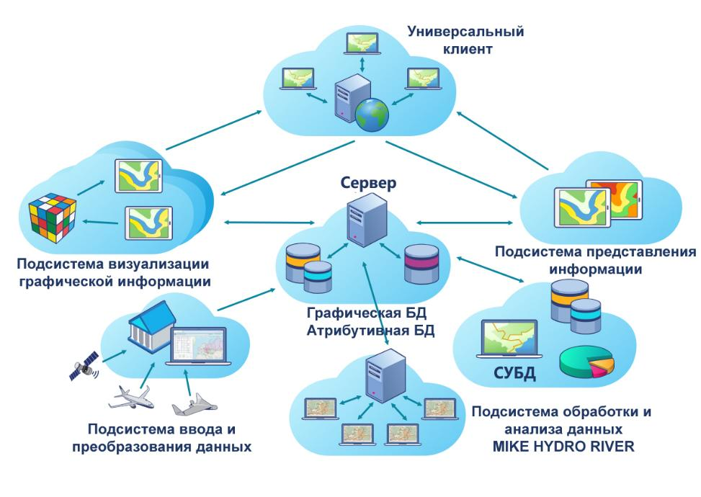
Рисунок 1 - Обобщённая архитектура информационно-аналитической системы

Для оперативного использования разработан специальный модуль MIKE FloodWatch / MIKE Operations, который служит «оболочкой» реального времени. Он содержит средства управления данными и моделями: импортирует телеметрию (например, уровни воды, дождь) в базу данных, автоматически запускает расчеты моделей при поступлении новых данных и генерирует прогнозы. В архитектуре MIKE FloodWatch реализована тесная интеграция с СУБД и ГИС: данные хранятся в едином формате, поддерживается открытый интерфейс (формат EUROTAS) для подключения внешних моделей и скриптов. Благодаря этому, MIKE способен включать в расчет практически любые данные – от результатов метеомоделей до спутниковых изображений – при условии их предварительной подготовки. Коммерческая система MIKE отличается устойчивостью и высокой детализацией моделирования, однако требует значительных объёмов входных данных и вычислительных ресурсов. Тем не менее, ее преимущество – комплексность: в одном программном комплексе можно выполнить полный цикл – от сбора разнородных данных до визуализации прогнозируемых зон затопления.
HEC-RAS / HEC-HMS (USACE): Альтернативный подход основан на открытых решениях Инженерного корпуса армии США. Пакет HEC-HMS предназначен для гидрологического моделирования (расчет стока с водосбора), а HEC-RAS – для гидравлического моделирования русловых процессов и зон затопления. В отличие от MIKE, эти инструменты изначально разрабатывались как отдельные модули, и их интеграция требует последовательного использования: например, расчеты HEC-HMS (сток, гидрограф паводка) задаются на вход HEC-RAS для моделирования распространения паводковой волны по реке. Тем не менее, современные версии HEC-RAS (начиная с 5.0) поддерживают 2D-моделирование паводков и имеют ГИС-модуль RAS Mapper для интеграции топографических данных (цифровых моделей рельефа) и просмотра результатов на карте [7]. Механизм интеграции данных в HEC-системах основывается на использовании стандартизированных текстовых форматов и ГИС-совместимых данных: так, геометрия реки импортируется из GIS, данные о дождях и испарении загружаются из внешних файлов (HMS поддерживает различные форматы метеоданных), а результаты могут экспортироваться для последующего анализа в ГИС. Для оперативного прогнозирования разработан комплекс HEC-RTS (Real-Time System), объединяющий HEC-HMS, HEC-RAS, метеомодуль и базы данных в единый интерфейс для работы в реальном времени. HEC-RTS предоставляет средства автоматического сбора данных (через HEC-DSS, собственную СУБД для временных рядов) и запуска моделей по расписанию, аналогично функциональности MIKE Operations. Это решение распространяется бесплатно, что способствует его широкому применению. Преимущество HEC – открытость и большое сообщество пользователей, наличие методических материалов. Ограничение – необходимость настройки связки нескольких программ и несколько менее «гладкая» интеграция с GIS по сравнению с коммерческими продуктами. Тем не менее, во многих исследованиях зон затопления и проектов инженерной защиты HEC-RAS успешно используется совместно с ГИС и данными дистанционного зондирования, демонстрируя надежность при надлежащей калибровке.
Delft-FEWS: Важным элементом современных паводковых сервисов является платформа интеграции данных и моделей. Delft-FEWS (Flood Early Warning System), разработанная институтом Deltares, представляет собой открытую модульную оболочку для построения систем прогнозирования наводнений. В отличие от отдельных модельных комплексов, Delft-FEWS не привязан к конкретной гидрологической или гидродинамической модели – он служит посредником, который собирает данные из множества источников и передает их в различные модели по настроенным сценариям. Механизм интеграции в Delft-FEWS основан на гибкой архитектуре: система включает модули импорта данных (из баз данных, файлов, веб-сервисов), хранит их во внутреннем формате, запускает внешние модели (например, HEC, MIKE, SOBEK, LISFLOOD и др.) через интерфейсы, а затем объединяет результаты и обеспечивает их визуализацию и рассылку предупреждений [41]. Delft-FEWS поддерживает практически любые форматы данных и модели благодаря открытым интерфейсам и конфигурации, что делает его популярным решением для государственных систем оповещения. Например, Delft-FEWS широко применяется в Европе и мире как ядро национальных систем прогнозирования паводков. В Индии эта платформа используется в крупных проектах мониторинга бассейнов (координация прогноза для реки Ганг), а в ряде стран (Великобритания, Швеция и др.) – в связке с местными гидрометеомоделями [40]. Преимущество Delft-FEWS – гибкость и богатый набор утилит для обработки данных, открытость (распространяется как бесплатный продукт для негосударственных пользователей) и проверенная масштабируемость для больших бассейнов. Он особенно эффективен как интеграционная шина, куда стекаются данные телеметрии (дождь, уровни), прогнозы атмосферных моделей, результаты спутникового мониторинга; далее всё это автоматически передается в связанные модели (гидрологические, гидродинамические), а консоль оператора получает сводный прогноз (например, ожидаемые уровни в реках, карты зон затопления). Недостатком можно считать сложность первоначальной настройки системы и необходимость опыта для конфигурирования модулей импорта/экспорта. Тем не менее, Delft-FEWS задает высокий стандарт в построении информационно-аналитических паводковых центров, позволяя объединить разнородные данные и модели под единым управлением.
Выбор инструмента интеграции зависит от задач и ресурсов. MIKE предоставляет «коробочное» решение с мощным моделированием и встроенной интеграцией, но требующее инвестиций. HEC-RAS/HEC-HMS – бесплатный связанный набор моделей, хорошо подходящий для исследований и практики при наличии экспертизы по их увязке. Delft-FEWS – скорее инфраструктурная платформа, позволяющая связать воедино разные модели и данные, что оптимально для крупных оперативных систем. Все подходы разделяют общий принцип: автоматизация потока данных от наблюдений к прогнозу, где каждое звено (будь то коммерческое ПО или открытая система) играет роль в интеграции данных ДЗЗ, гидрологических и метеорологических наблюдений в единый прогнозный конвейер.
Информационно-аналитическая система (ИАС) мониторинга и прогнозирования наводнений представляет собой многоуровневую архитектуру, объединяющую источники данных, средства их обработки, моделирующие блоки и компоненты для анализа и распространения результатов (Рисунок 2).
Методологически такая архитектура строится по модульному принципу, обеспечивая сквозной поток данных – от сбора сырых наблюдений до принятия решений на основе прогнозов. Общая схема подобной системы включает несколько основных уровней:
1. Уровень источников данных. На нижнем уровне располагаются разнообразные источники информации:
1.1. Датчики и наблюдательные сети: гидрологические посты (уровнемеры, расходомеры), метеостанции (осадкомеры, термометры, снеголинии), а также современные IoT-датчики и гидрометрические радары на критических участках рек. Эти устройства обеспечивают непрерывный мониторинг ключевых параметров (количество осадков, уровень воды и т.п.) и передают данные в режиме реального времени.

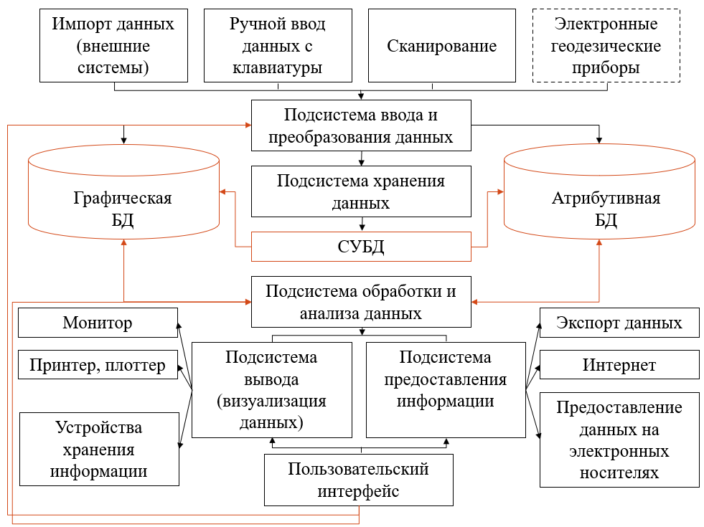
Рисунок 2 - Архитектура интеграции графической и атрибутивной информации в системе мониторинга паводков

1.2 Спутниковые системы дистанционного зондирования: метеоспутники (для оценки осадков и облачности), радиолокационные спутники (для наблюдения за затоплениями, влажностью почвы), оптические спутники (для периодической съемки поверхности, снежного покрова и др.). Они расширяют географический охват данных, особенно в малонаселенных и труднодоступных регионах.
1.3 Метеорологические модели и прогнозы: глобальные и региональные системы прогноза погоды (например, модели ECMWF, WRF и др.), предоставляющие прогнозируемые поля осадков, температуры и других метеовеличин на несколько дней вперед. Эти данные служат основой для сценарных расчетов развития паводковой обстановки.
1.4 Прочие источники: топографические и земельные данные (цифровые модели рельефа, землепользование, почвенные карты), hydrological survey (например, результаты снегомерной съемки, информация о состоянии водохранилищ). Эти данные обновляются реже, но необходимы для начальной настройки моделей и уточнения границ зон риска.
2. Уровень сбора и хранения данных (интеграционный слой). Все поступающие разнородные данные сохраняются в единый центр хранения и обработки – обычно это центральная база данных или data lake, связанный с ГИС-сервером. Здесь реализуются функции, описанные ранее (предобработка, качество, согласование). Центральное хранилище принимает данные по каналам связи (радио, сотовая связь, интернет) от постов и спутниковых сервисов, помечает их временем поступления и источником. Программные коннекторы преобразуют входные форматы к внутреннему стандарту системы. Например, платформа Delft-FEWS функционирует как такой интеграционный слой, предоставляя широкие возможности по приему разных форматов данных и их стандартизации. Данные в хранилище организованы как временные ряды (для наблюдений), пространственные слои (для картографических данных) и сценарные прогнозы. ГИС-компонент обеспечивает геопривязку: все данные могут быть отображены на электронной карте, что облегчает контроль и дальнейшее моделирование. В этом же слое могут выполняться оперативные расчеты показателей – например, агрегация осадков по водосборам, расчет текущих аномалий уровня относительно нормы и т.п., которые сохраняются в базе для использования моделями и экспертами.
3. Моделирующий (расчетный) уровень. Это ядро системы, в котором работают прогностические модели паводка. Обычно оно подразделяется на подсистемы:
3.1 Гидрологическое моделирование стока: расчеты притока воды с водосбора на основе метеоданных. Сюда могут входить модели снеготаяния, формирования поверхностного стока, грунтового стока (например, модели типа SWAT, HBV, гидрологические блоки MIKE SHE или HEC-HMS). Они используют данные осадков, температуры, снежного запаса из интеграционного слоя и вычисляют гидрограф притока в реки.
3.2 Гидродинамическое (гидравлическое) моделирование реки и затоплений: расчеты распространения паводковой волны вдоль речной сети и разлива на пойму. Здесь применяются модели 1D/2D неустойчивого течения (например, MIKE 11/21, HEC-RAS, SOBEK, LISFLOOD-FP и др.), которые используют в качестве входных данных результаты гидрологической модели (гидрографы стока), а также данные рельефа, шероховатости поймы, гидротехнических сооружений и др. из базы данных. Модель рассчитывает уровни воды, расходы и площади затопления на прогнозный период.
3.3 Дополнительные модули и анализ: в состав моделирующего блока могут входить модули оценки последствий (например, расчет нанесенного ущерба или числа затронутого населения на основе карт затопления и данных об объектах), а также блоки машинного обучения для уточнения прогноза. В современных системах иногда используют ансамблевые или статистические модели наряду с физическими: параллельно с гидродинамическим расчетом может работать, например, нейронная сеть, обученная предсказывать уровень воды по комбинации метеопараметров и предыдущих наблюдений – это повышает надежность при возникновении внештатных ситуаций [40].
Все модели в расчетном ядре связаны с интеграционным слоем двунаправленно: они получают входные данные из центрального хранилища (через настроенные интерфейсы, файлы или API) и выдают результаты обратно в базу данных. Система управления моделями (например, диспетчер задач) следит за очередностью: сначала выполняется гидрологический расчет стока, его результаты автоматически передаются на вход гидродинамической модели и т.д. Эта автоматизация позволяет запускать комплекс моделей по расписанию или по событию (например, при превышении дождя определенного критерия) [41]. В результате на выходе моделирующего уровня формируются прогнозные временные ряды (уровни, расходы) и пространственные данные (карты глубин и зон затопления).
4. Уровень анализа, визуализации и принятия решений. На самом верхнем уровне система превращает вычисленные прогнозы в удобные для восприятия формы и доводит их до пользователей (оперативных дежурных, руководителей, служб ГО и ЧС, общественности):
4.1 Геоинформационная платформа и визуализация: результаты моделирования (например, прогнозируемые контуры затопления, глубины на карте местности, графики уровней воды во времени) отображаются через ГИС-интерфейс. Это может быть настольное приложение или веб-портал. С его помощью специалисты анализируют развитие паводка: где и когда ожидается выход воды из русла, какие объекты попадают в зону риска. ГИС позволяет наложить прогноз на слой населенных пунктов, дорог, инфраструктуры для оценки потенциального ущерба.
4.2 Система оповещения и отчетности: важная составляющая, автоматически рассылающая предупреждения при достижении пороговых значений. Например, при прогнозе превышения опасного уровня воды система может отправить сообщения ответственным лицам (по SMS, email) и сгенерировать стандартное предупреждение. Также формируются отчеты и карты, которые распространяются между заинтересованными организациями. В некоторых случаях ИАС интегрируется с системами оповещения населения (сирены, уведомления на телефоны).
4.3 Интерфейсы для экспертного анализа: доступны инструменты для ручной коррекции или сценарного моделирования. Операторы могут запустить модель с измененными параметрами (например, при искусственном регулировании водохранилища) и тут же увидеть влияние на прогноз. Таким образом, система служит не только для автоматического расчета, но и как решение для поддержки принятия решений (Decision Support System), предоставляя все необходимые данные в интегрированном виде.
Вся архитектура ИАС проектируется с учетом надежности и своевременности: используются резервирование каналов связи, кэширование данных, параллельные вычисления для ускорения выдачи результата. Существенным принципом является масштабируемость – возможность подключать новые источники данных или заменять моделирующие модули без перестройки всей системы. Например, добавление нового спутникового сенсора или замена гидромодели (HEC-RAS на MIKE или наоборот) осуществляется через адаптационные интерфейсы, не нарушая работу остальных компонентов.
Следует отметить, что описанная архитектура реализуется в конкретных системах. Так, рассмотренные ранее Delft-FEWS и MIKE FloodWatch фактически предоставляют каркас, соответствующий данным уровням: они включают модули сбора данных, базы, запуск моделей, и инструменты визуализации/оповещения. При разработке собственной ИАС целесообразно опираться на эти типовые решения и адаптировать их под региональные особенности и доступные данные.

1.3 Концепция построения информационно-аналитической системы прогнозирования паводков

Современный подход к предупреждению наводнений требует создания интегрированной информационно-аналитической системы (ИАС), способной объединять разнородные данные и обеспечивать оперативное моделирование развития паводковой ситуации. Важнейшей задачей при создании такой системы является предоставление качественной, своевременной и наглядной прогностической информации для органов управления и населения. Разработка системы прогнозирования и раннего оповещения о паводках – сложная научно-техническая задача, решаемая междисциплинарными коллективами, поскольку она включает сбор гидрометеорологических данных, их обработку, численное моделирование и визуализацию результатов с высокой степенью автоматизации [44]. Таким образом, концепция предлагаемой ИАС прогнозирования паводков заключается в обосновании архитектуры системы, включающей функциональные модули сбора и хранения данных, модуль моделирования паводка и модуль анализа/визуализации результатов, а также определении алгоритмов и логики их взаимодействия.
На основе изучения существующих систем оперативного прогноза наводнений предложена типовая архитектура информационно-аналитической системы, включающая три основных взаимосвязанных блока (см. Рисунок 1): информационный блок, вычислительный блок и блок визуализации и оповещения. Каждый из этих компонентов выполняет определённую функцию в общем цикле прогнозирования и тесно взаимодействует с другими для обеспечения непрерывного процесса мониторинга и прогноза. Такая структура соответствует лучшим практикам создания систем паводкового мониторинга и предупреждения и охватывает полный цикл обработки данных – от ввода исходной информации до выдачи прогноза конечным пользователям [45].
Информационный блок предназначен для сбора, накопления и предварительной обработки всех исходных данных, необходимых для моделирования паводков. Данный блок аккумулирует гидрометеорологическую информацию в едином хранилище (базе данных), включая: данные наблюдений на гидропостах (уровни и расходы воды в реках, температурный режим, снегозапасы), метеорологические прогнозы (осадки, температура воздуха и др.), а также данные дистанционного зондирования Земли (ДЗЗ) и геоинформационные данные. В состав информационного блока входит модуль автоматизированного сбора данных с различных источников (например, телеметрическая сеть датчиков на реках, метеостанции, спутниковые системы наблюдения) и модуль обработки данных, выполняющий проверку качества, фильтрацию и приведение данных к требуемому формату. Геопространственная база данных играет ключевую роль на этом этапе – в неё заносятся топографические сведения (цифровые модели рельефа, плановые и высотные характеристики русел рек и пойм), карты и снимки местности, результаты предшествующих моделирований и наблюдений. Такой информационный фонд обеспечивает основу для вычислительного модуля, предоставляя актуальные исходные данные для прогнозирования паводков. В рамках системы реализована возможность многомасштабного мониторинга: используются данные ДЗЗ разного разрешения (космические снимки MODIS, Sentinel-2, Landsat) для отслеживания динамики зон затопления [7]. Например, снимки со спутников средней и высокой разрешимости могут автоматически загружаться в систему для обнаружения текущих границ затопления и сравнения их с результатами моделирования [46]. Информационный блок, таким образом, предоставляет полный набор исходных сведений и обновляется в режиме, близком к реальному времени, что повышает достоверность и оперативность прогнозов.
Вычислительный блок является ядром ИАС и отвечает за непосредственное прогнозирование развития паводка на основе входных данных. В данном блоке реализованы алгоритмы гидрологического и гидродинамического моделирования, позволяющие по имеющимся исходным данным рассчитать ключевые параметры паводка – ожидаемые уровни воды в реках, расходы и зоны затопления территорий. Основой вычислительного блока выступает программный комплекс MIKE (разработанный Датским гидравлическим институтом DHI), выбранный в качестве инструмента моделирования паводков. Выбор MIKE обусловлен тем, что данный комплекс зарекомендовал себя как один из самых мощных и гибких средств для моделирования гидродинамических процессов в русловых системах [47]. MIKE включает семейство моделей (MIKE 11, MIKE 21, MIKE Flood и др.), обеспечивающих как одномерное, так и двухмерное моделирование неустановившегося течения на основе уравнений мелкой воды Сен-Венана. В нашей системе используется модуль реечного (одно- либо квази-двумерного) моделирования реки с учетом поймы, что позволяет прогнозировать распространение паводковой волны по длине реки и определять затапливаемые площади.
Математическая основа моделирования – уравнения Сен-Венана (уравнения нестационарного потока для открытых русел), включающие закон сохранения массы (непрерывности) и количества движения. Численное решение этих уравнений в среде MIKE осуществляется с помощью конечно-разностных методов, обеспечивающих устойчивость и приемлемую точность расчетов. В частности, в MIKE 11 реализованы проверенные на практике схемы решения, позволяющие описывать изменение уровня воды и расхода во времени и пространстве вдоль реки с учетом сопротивлений русла, гравитации и других факторов. Таким образом, использование физически обоснованной гидродинамической модели обеспечивает более точное описание процесса наводнения по сравнению с упрощенными или эмпирическими подходами, хотя и требует большего объема входных данных и вычислительных ресурсов. Тем не менее, в условиях современного развития технологий сбора данных (автоматические датчики, метеомодели, ДЗЗ) подобный детализированный подход оправдан точностью и информативностью получаемых результатов [48].
Важно отметить, что при гидродинамическом моделировании возникают задачи калибровки и учета неопределенностей исходных параметров. В частности, недостаточная точность информации о параметрах русла (коэффициенты шероховатости, характеристика русловой растительности, степень залесенности поймы и т.п.) может приводить к погрешностям в расчетах уровня воды. Поэтому в концепции системы предусмотрено проведение калибровки модели MIKE на исторических данных о паводках: параметры модели корректируются таким образом, чтобы результаты моделирования прошлого паводка совпадали с фактическими наблюдениями (например, по максимальным уровням и зонам затопления). Для этого используются архивные записи гидропостов и анализ космических снимков затоплений прошлых лет, которые сопоставляются с вычисленными границами паводка. Такой подход позволяет повысить надежность прогноза, минимизируя расхождения модели с реальностью.
Алгоритм работы вычислительного блока можно описать следующим образом. После поступления очередной порции обновленных данных (гидрометеорологических и др.) производится их агрегирование в базе данных и формирование моделирующего сценария. Сценарий включает текущие начальные условия (например, уровень воды в реке на момент прогноза) и прогнозные воздействия (ожидаемые притоки воды из расчета таяния снега, осадки по метеопрогнозу и т.д.). Далее расчетный модуль MIKE запускается для прогноза на требуемый горизонт (например, на 1–3 суток вперед). В процессе расчета модель генерирует временные ряды уровней и расходов в контрольных сечениях, а также формирует карту распределения глубин затопления на потенциально подтопляемой территории [49]. Результаты моделирования (прогнозные гидрографы, максимальные уровни, площади затопления) передаются в следующий блок системы – блок визуализации и оповещения – для дальнейшего анализа и доведения до потребителей.
Блок визуализации и оповещения предназначен для превращения результатов численного моделирования в удобную для восприятия форму и доставки прогноза до конечных пользователей (служб ЧС, местных администраций, населения). Данный блок включает геоинформационный модуль, ответственный за построение цифровых карт прогнозируемого затопления, а также коммуникационный модуль для распространения предупреждений. В геоинформационной подсистеме результаты, полученные из MIKE, совмещаются с цифровой картой местности: прогнозируемые зоны затопления выделяются на карте (например, закрашиваются или контурируются), что позволяет наглядно определить, какие населенные пункты, дороги, объекты инфраструктуры попадают в зону риска. Такая ГИС-ориентированная визуализация существенно повышает информативность прогноза и облегчает принятие решений [50]. Для построения карт могут использоваться как встроенные средства ГИС-платформ, так и специальные модули MIKE для экспорта результатов в ГИС-форматы. В результате автоматизированного картографирования создаются слои, отражающие, например, глубину воды на затопленных участках, скорость течения в пойме, границы распространения паводка различной вероятности.
Помимо картографического представления, блок визуализации формирует аналитические отчёты с ключевыми числовыми показателями прогноза – максимальными уровнями на постах, ожидаемыми расходами, временем подхода паводковой волны к критическим точкам. Эти отчёты могут дополняться графиками (прогнозные гидрографы) и таблицами. Подсистема оповещения автоматически рассылает полученную информацию заинтересованным пользователям. Используются современные средства связи и интернет-технологии: публикация прогностических карт на веб-портале, отправка уведомлений по электронной почте или СМС ответственным лицам, а также интеграция с существующими системами оповещения населения. Таким образом, обеспечивается своевременная доставка прогноза и предупредительных сигналов, что является ключевым фактором в смягчении последствий паводков. Отдельное внимание уделяется удобству и доступности представления данных: конечный пользователь (например, диспетчер службы ЧС) получает информацию в интерактивном формате – на экране компьютера отображается карта с выделенными затопляемыми зонами, где можно нажатием на объект узнать глубину воды, время затопления и другие детали. Это позволяет быстро оценить масштаб угрозы и при необходимости начать эвакуационные мероприятия.
Следует подчеркнуть, что все описанные блоки системы взаимосвязаны и функционируют в автоматизированном режиме. При разработке архитектуры учтён принцип модульности и масштабируемости: каждый функциональный модуль (сбор данных, моделирование, визуализация) может модернизироваться или заменяться без нарушения работы всей системы. Например, в информационный блок могут быть интегрированы новые источники данных (радары погоды, беспилотные системы наблюдения и т.п.), вычислительный блок допускает подключение дополнительных моделей (например, для расчета подтопления грунтовыми водами или оценки устойчивости гидротехнических сооружений), а блок визуализации – расширение способов доставки информации (мобильные приложения, социальные сети для оповещения населения и т.д.). Гибкая архитектура системы обеспечивает адаптацию под различные сценарии развития паводковой обстановки и требования пользователей.
Для наглядного представления работы разработанной ИАС целесообразно описать пошаговый алгоритм функционирования системы (рисунок 3). Алгоритм отражает последовательность действий от момента поступления новых данных до выдачи прогноза и включает следующие основные этапы:
1. Сбор и обновление данных. На первом этапе в систему поступают свежие данные от различных источников: телеметрические гидропосты передают текущие уровни и расходы воды, метеорологические модели – прогноз осадков и температуры, спутниковые сервисы – актуальные снимки состояния снежного покрова и затопленных участков. Автоматизированный модуль сбора данных агрегирует эту информацию и обновляет соответствующие таблицы и слои базы данных. Периодичность обновления может составлять, например, каждый час для гидрологических датчиков и 1–2 раза в сутки для метеопрогнозов.
2. Предобработка и проверка данных. Поступившие данные проходят этап контроля качества: фильтрация аномальных значений, заполнение пропусков (при необходимости) и приведение к единому временному шагу и географической привязке. Например, осадки из прогностической модели интерполируются на расчетные бассейны, уровни воды проверяются на резкие скачки, спутниковые снимки обрабатываются для выделения водной поверхности. Результатом этого этапа является подготовленный набор входных данных, готовых к использованию в расчетной модели.
3. Запуск расчетной модели (прогнозирование паводка). На основе обновленных данных формируются входные файлы и параметры для гидродинамической модели MIKE. Задаются граничные условия: на верхних границах – прогнозируемые притоки воды (например, на основе расчетов снеготаяния или прогноза притока в водохранилище), на нижних границах – условия стока (например, уровень воды в принимающей реке или озере). Определяется временной горизонт прогноза (например, 48 часов вперед) и дискретность расчетного шага. Затем модель MIKE выполняет численный расчет: решаются уравнения неустойчивого течения, шаг за шагом вычисляются уровни и расходы в узлах расчетной схемы реки. Если используются двумерные расчеты для поймы, параллельно вычисляется распространение воды по заливным территориям. В процессе расчета система контролирует сходимость решения и при необходимости корректирует временной шаг для сохранения устойчивости (эти механизмы встроены в MIKE). На выходе данного этапа получается прогнозная информация о динамике паводка: временные ряды уровней воды, максимальные достигнутые уровни и карты затопления.
4. Анализ и постобработка результатов. Выходные данные модели обрабатываются для удобства интерпретации. На этом этапе вычисляются производные показатели: площади затопления (суммарно и по отдельным районам), превышение критических отметок (если уровень воды превысил опасные отметки на гидропостах – фиксируется время и величина превышения), скорость нарастания паводка и др. Также результаты моделирования сопоставляются с данными наблюдений (если на момент выпуска прогноза уже есть новые измерения, они могут использоваться для корректировки – например, методами ассимиляции данных). При необходимости в расчет могут вноситься поправки: например, если модель несколько недооценивает уровень, на основе сравнения с фактом вводится поправочный коэффициент для повышения точности прогноза. Кроме того, выполняется геопривязка результатов – перевод численных данных в геопространственные слои: рассчитанные уровни экстраполируются на территорию затопления с помощью цифровой модели рельефа, формируются контуры затопленных зон для заданных отметок.
5. Визуализация прогноза. На основании обработанных результатов автоматически генерируются карты и диаграммы. ГИС-модуль строит прогностическую карту затопления, накладывая рассчитанные контуры паводка на топографическую основу. На карте отмечаются границы ожидаемого затопления, различной штриховкой или цветом выделяются зоны разной глубины (например, глубже 1 м, от 0.5 до 1 м, менее 0.5 м). Также могут накладываться слои с объектами (населенные пункты, дороги, здания) для оценки, какие из них попадают в зону паводка. Дополнительно формируются графики уровней воды на ключевых гидропостах за прогнозируемый период и указываются вероятностные характеристики, если модель запускается в режиме ансамблевого прогноза. Вся эта визуальная информация подготавливается к распространению.
6. Доведение информации до пользователей. Финальный этап – оповещение. Система автоматически рассылает подготовленные прогнозные материалы: ответственным службам направляются отчёты и карты по защищённым каналам (например, через корпоративную сеть или специализированное программное обеспечение ситуационного центра). Одновременно на веб-интерфейсе системы обновляется информация о текущем прогнозе, доступная в режиме просмотра для зарегистрированных пользователей. Если прогнозируется превышение опасных уровней, система генерирует предупреждение (alert) с указанием локации и времени возможного выхода воды из берегов. Такое предупреждение может поступить диспетчеру службы МЧС и в региональную систему оповещения населения, которая при необходимости передаст сигнал тревоги (сирены, СМС рассылка жителям и т.п.). Благодаря этому завершающему звену, цикл прогнозирования замыкается на практических мероприятиях – ответственные лица получают основу для принятия решений по эвакуации, укреплению дамб, перекрытию дорог и другим превентивным мерам.
Таким образом, предложенная концепция ИАС прогнозирования паводков предусматривает интеграцию данных, моделей и технологий оповещения в единой архитектуре. Система сочетает в себе возможности современных ГИС и удалённого мониторинга с точными физико-математическими моделями процесса наводнения, что позволяет получать высокодостоверные прогнозы.
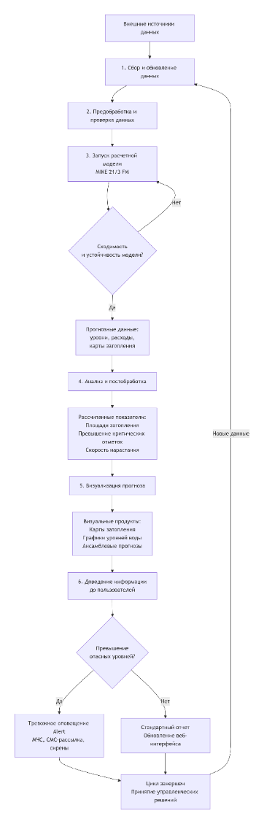
Рисунок 3 - Блок-схема алгоритма функционирования информационно-аналитической системы прогнозирования паводков (этапы сбора данных, численного моделирования в MIKE и оповещения пользователей).

Благодаря использованию программного комплекса MIKE в качестве расчетного ядра обеспечивается высокая точность и устойчивость моделирования даже в сложных условиях речной сети с обширными поймами [50]. Все модули системы работают во взаимосвязи: информационный блок непрерывно снабжает модель свежими данными, модель генерирует прогноз, а блок визуализации доносит результаты до потребителей в понятной форме. Заложенная архитектура имеет модульный характер, что позволяет развивать систему по мере появления новых технологий и данных – например, подключать дополнительные модели (использование нейросетевых методов для уточнения прогноза, интеграция данных метеорологических радаров для уточнения осадков и др.).
Следует отметить, что разработанная концепция ИАС паводкового прогнозирования не существует изолированно: она может быть интегрирована в общую региональную систему мониторинга и предупреждения ЧС. В частности, возможно объединение с подсистемами мониторинга других природных рисков (например, лавин или селевых потоков) для комплексного отслеживания опасных явлений. В результате создается единое информационно-аналитическое пространство для поддержки решений в области управления водными ресурсами и защиты от чрезвычайных ситуаций. Концепция, изложенная в данной подглаве, служит научно-методической основой для реализации программно-технического комплекса прогнозирования паводков, подробности разработки которого рассматриваются в следующих разделах.

Выводы по первому разделу.
В первой части главы проводится обзор современных мировых систем прогнозирования паводков: GloFAS, GFMS, EFAS, NOAA NWM, PROSTOR, Delft-FEWS и других. Их сравнение показывает, что наиболее успешные решения опираются на сочетание нескольких ключевых компонентов: использование глобальных и локальных метеопрогнозов, гидрологических моделей «дождь–сток», цифровых моделей рельефа высокой точности, данных дистанционного зондирования Земли (Sentinel, Landsat, GPM, SAR-съёмка), а также интеграционных платформ для запуска моделей в реальном времени. Подчёркивается общий тренд: эффективность прогнозов существенно возрастает при наличии многокомпонентной архитектуры, объединяющей данные, модели и средства визуализации.
Вторая часть содержит глубокий анализ методологии интеграции данных дистанционного зондирования, гидрологических и метеорологических наблюдений. Описаны особенности каждого типа данных:
- ДЗЗ предоставляют информацию о рельефе, снежном покрове, увлажнённости почв, фактических зонах затопления;
- гидрологические посты дают данные уровней воды, расходов и ледовых явлений;
- метеостанции обеспечивают наблюдения осадков, температуры, снегозапасов, ветра и др.
Выделена ключевая проблема: данные обладают разной дискретностью, точностью, форматами и временными шагами. Поэтому до применения в модели они требуют масштабирования, нормализации, устранения пропусков, коррекции смещений, геопривязки, создания единой временной шкалы. Отдельно подчёркивается необходимость bias-коррекции спутниковых осадков и обязательная калибровка данных всех типов по наземным измерениям.
Важным результатом является обоснование принципов организации интегрированной базы данных ИАС: многослойная структура, включающая растровые, векторные и временные ряды; средства автоматической загрузки данных; механизмы контроля качества; модульность; наличие ГИС-сервера.
Третья часть главы формирует концепцию будущей информационно-аналитической системы. Описывается целевая архитектура, включающая:
- подсистему сбора данных в реальном времени;
- модуль предварительной обработки;
- гидрологический модуль «дождь–сток»;
- гидродинамический модуль моделирования рек и затоплений;
- модуль интеграции с MIKE/HEC-RAS;
- систему визуализации и электронный ГИС-портал для отображения результатов.
Одним из главных выводов является то, что в Казахстане отсутствует единая прозрачная и научно обоснованная система прогнозирования паводков, аналогичная лучшим мировым решениям. Национальные платформы (например, Tasqyn) в текущем виде обладают ограниченной точностью, закрытой методологией и недостаточной интеграцией данных ДЗЗ и 2D-гидродинамики. Это подтверждает необходимость разработки новой региональной ИАС.
В конце главы проводится сравнительный анализ систем (Таблица 1–2) с указанием их преимуществ и недостатков. Системы первого поколения (статистические прогнозы) уступают моделям второго поколения (1D гидродинамика), а те, в свою очередь, – комплексным ИАС третьего поколения, где данные ДЗЗ, ДМР, гидропостов и метеопрогнозов интегрируются в единую цифровую экосистему.
Основной итог главы: для Казахстана требуется переход от фрагментарных инструментов мониторинга к комплексной ИАС, которая обеспечит высокоточную, оперативную и пространственно детализированную оценку паводковой обстановки. Теоретико-методологическое обоснование в главе демонстрирует, что наиболее надёжные результаты достигаются при сочетании трёх pillars: интеграции больших данных, физико-математического моделирования и ГИС-технологий.

2 МАТЕМАТИЧЕСКОЕ МОДЕЛИРОВАНИЕ ПАВОДКОВЫХ ПРОЦЕССОВ И ГИДРОДИНАМИКА РЕЧНЫХ СИСТЕМ

В силу повсеместной распространенности опасности половодий и наводнений, практически в каждой, обладающей необходимым научно-техническим потенциалом стране, территория которой подвержена этой опасности, работают коллективы или даже целые институты [51], целенаправленно занимающиеся изучением и прогнозом речных потоков, проектированием и строительством защитных инженерных сооружений. Поэтому этой тематике посвящено множество научных публикаций. Их можно разбить на несколько групп.
Значительная часть работ [52] посвящена описанию и анализу наблюдений и измерений речных потоков, изучению русел, по которым они распространяются, рыхлых отложений, эрозии берегов и т.п. Результаты таких натурных исследований имеют не только самостоятельную научную и практическую ценность, но также служат основой и важным источником информации для численного моделирования речных процессов.
К другой, также многочисленной группе работ, относятся исследования речных потоков с помощью инженерных (гидравлических) формул. Чаще всего методы этого направления основаны на использовании аналитических формул, насыщенных большим количеством эмпирических констант. Исторически такой подход к исследованию рек появился раньше методов численного моделирования, основанных на решении нестационарных систем уравнений в частных производных и ставших в настоящее время важнейшим инструментом решения прикладных задач.
Еще одно направление исследования речных потоков основано на физическом (лабораторном) моделировании [53]. В связи со сложностью лабораторного моделирования, связанной с трудностью изготовления макетов реальных водотоков, работ этого направления значительно меньше. Лабораторные эксперименты проводятся, как правило, на макетах водотоков, при этом возникает необходимость строгого соблюдения критериев подобия, причем не только для геометрических параметров, но и для характеристик рабочей жидкости. Только при этом трудновыполнимом условии результаты лабораторных экспериментов можно переносить на реальные объекты. При моделировании рек, имеющих большую протяженность и разветвленность, лабораторные исследования бассейнов рек в приемлемых геометрических масштабах и с соблюдением всех критериев подобия становятся принципиально невозможными.
В последние десятилетия стали бурно развиваться методы численного моделирования речных потоков на основе тех или иных математических моделей. Этому способствовало быстрое развитие компьютерной техники и распространение информационно-вычислительных технологий, что привело к их широкому использованию в многочисленных прикладных областях. Высокая востребованность «готового» компьютерного инструментария вызвала появление потребительских комплексов прикладных компьютерных программ для решения задач в широком спектре научных знаний с декларированием весьма значительных возможностей.
В настоящей главе вначале даётся общий обзор концепции математического моделирования прикладных задач с едиными для любой области знания позициями и чертами. Затем описываются некоторые «готовые» комплексы прикладных программ в области исследования речных потоков. Последние параграфы посвящены освещению возможностей новых элементов математической технологии, разработка которых была связана с необходимостью расширения существующих компьютерных систем на более широкий круг актуальных задач о русловых течениях.

2.1 Моделирование, прогнозирование и оценка обстановки при наводнениях

Под наводнением понимается затопление водой, прилегающей к реке, озеру или водохранилищу местности, которое причиняет материальный ущерб, наносит урон здоровью населения или приводит к гибели людей. Затопление же водой местности, не сопровождающееся ущербом, есть разлив реки, озера или водохранилища.
На территории Казахстана находятся большое количество больших и маленьких рек, озер, водохранилищ.
Речной бассейн - территория суши, с которой талая и дождевая вода стекает в реку. Различают бассейн реки (или иначе водосбор реки), бассейн озера, водохранилища и т.д. Важнейшей числовой характеристикой является размер водосбора, называемый площадью бассейна. Обычно различают ручьи (площадь водосбора менее 10 км²), малые реки с площадью водосборов от 10 до 5000 км², средние реки с водосборами от 5000 до 50 000 км² и большие реки с площадью водосбора более 50 000 км².
Важнейшей характеристикой реки является её водность, или сток воды - объем воды, проходящий через поперечное сечение русла за определенный интервал времени (месяц, квартал, сезон, год). Объем стока в единицу времени называют расходом воды. Обычно расход воды обозначают буквой Q и измеряют в м³/с. Хронологический график изменения расхода воды называют гидрографом стока [54].
На территории Казахстана находится широкая сеть гидрологических постов, занимающихся регистрацией гидрологических характеристик рек, озер и водохранилищ. Обязательной регистрируемой характеристикой является уровень воды в реке, озере, водохранилище и т.д. Для каждого населенного пункта, расположенного вблизи водного объекта, устанавливаются некоторые критические значения уровня, так называемые опасные и особо опасные отметки. Опасная отметка - значение уровня воды, при превышении которого начинается затопление поймы, сельскохозяйственных угодий. Особо опасная отметка - значение уровня воды, при превышении которого начинается затопление прибрежных пунктов, хозяйственных объектов, дорог, линий электропередач и т.д.
В режиме рек обычно выделяют половодье, паводок и межень. Под половодьем принято понимать ежегодно повторяющийся в один и тот же сезон значительный и довольно продолжительный подъем уровня воды в реке. Как правило, половодье вызывается таянием снега на равнинах и дождевыми осадками, и происходит это весной. В горных районах выделяют весенне-летнее половодье, связанное с таянием снега и ледников в высокогорных областях и выпадением осадков. Паводок — это интенсивный, сравнительно кратковременный подъем уровня воды, вызванный дождями и ливнями, иногда таянием снега при зимних оттепелях. Меженью - называют период низкой водности рек, который устанавливается в зимний и летне-осенний сезоны, поэтому различают зимнюю и летне-осеннюю межень. В период половодий и паводков уровень воды в реках достигает наивысшего значения, которое называется максимальным уровнем воды в период половодья (или паводка). Данные о максимальных уровнях и расходах воды за год обобщаются, поскольку они имеют наибольшее значение при изучении наводнений и организации борьбы с ними. Именно максимальный уровень определяет площадь и глубину затоплений прибрежных территорий. Данные о максимальных уровнях воды используются при проектировании любых гидротехнических сооружений, а также жилых и хозяйственных объектов, расположенных в прибрежной зоне.
Наводнения в большей или меньшей степени периодически наблюдаются на большинстве рек Казахстана. По повторяемости, площади распространения и суммарному среднему годовому материальному ущербу в масштабах всей нашей страны наводнение занимает первое место в ряду стихийных бедствий. По человеческим жертвам и удельному материальному ущербу (т.е. ущербу, приходящемуся на единицу пораженной площади) наводнения занимают второе место после землетрясений. Ни в настоящем времени, ни в будущем наводнения как стихийное бедствие не могут быть целиком предотвращены. Их можно только ослабить и локализовать.
Паводки и наводнения являются одним из наиболее значимых природных рисков для Казахстана. Согласно оценкам международных организаций, до 75 % территории страны в той или иной степени подвержено воздействию природных опасностей, среди которых паводки занимают одно из ключевых мест. В официальных данных Министерства по чрезвычайным ситуациям указывается, что в зонах паводкового риска находится порядка 1 223 населённых пунктов, включая крупные города, посёлки и сельские территории. Модельные расчёты (CAREC/World Bank) показывают, что ежегодно паводками в среднем затрагивается около 150–160 тысяч человек, а совокупный экономический ущерб, связанный с подтоплением жилой и промышленной инфраструктуры, сельскохозяйственных земель и дорог, оценивается в сотни миллионов долларов США в год. Катастрофические паводки весны 2024 года, признанные крупнейшими за последние десятилетия, наглядно подтвердили масштаб угрозы: режим ЧС был введён сразу в десяти регионах страны, было эвакуировано свыше 100 тысяч жителей, затоплено более шести тысяч жилых домов, нарушено функционирование социальной и транспортной инфраструктуры, пострадали значительные площади посевов и пастбищ. Всё это подчёркивает необходимость разработки высокоточных моделей и информационно-аналитических систем прогнозирования, способных поддерживать оперативное принятие решений и минимизацию последствий природных гидрологических процессов.
В зависимости от причин выделяются четыре группы наводнений.
1-я группа - наводнения, связанные в основном с максимальным стоком от весеннего таяния снега. Такие наводнения отличаются значительным довольно длительным подъемом уровня воды в реке и называется обычно половодьем.
2-я группа - наводнения, формируемые интенсивными дождями, иногда таянием снега при зимних оттепелях. Они характеризуются интенсивными, сравнительно кратковременными подъемами уровня воды и называются паводками.
3-я группа - наводнения, вызванные в основном большим сопротивлением, которое водный поток встречает в реке. Это обычно происходит в начале и в конце зимы при зажорах и заторах льда.
4-я группа - наводнения, создаваемые ветровыми нагонами воды на крупных озерах и водохранилищах, а также в морских устьях рек [55].
Существует еще пятый вид наводнений - наводнения при прорыве плотин.
По размерам или масштабам и по наносимому суммарному ущербу наводнения делятся также на четыре группы.
1-я группа - низкие (малые) наводнения. Наблюдаются в основном на равнинных реках и имеют повторяемость примерно один раз в 5-10 лет. Затопления при этом менее 10 % сельскохозяйственных угодий, расположенных в низких местах. Эти наводнения наносят незначительный материальный ущерб и почти не нарушают ритма жизни населения.
2-я группа - высокие наводнения. Сопровождаются значительным затоплением, охватывают сравнительно большие участки речных долин и иногда существенно нарушают хозяйственный и бытовой уклад населения. В густонаселенных районах высокие наводнения нередко приводят к частичной эвакуации людей, наносят ощутимый материальный и моральный ущерб.
3-я группа - выдающиеся наводнения. Такие наводнения охватывают целые речные бассейны. Они парализуют хозяйственную деятельность и резко нарушают бытовой уклад населения, наносят большой материальный и моральный ущерб. Во время выдающихся наводнений обычно возникает необходимость массовой эвакуации населения и материальных ценностей из зоны затопления и защиты наиболее важных хозяйственных объектов. Выдающиеся наводнения повторяются примерно один раз в 50-100 лет. Затапливается при этом 50-70 % сельскохозяйственных угодий - основные сенокосно-пастбищные угодья и половина пахотных земель поймы. Начинается затопление населенных пунктов.
4-я группа - катастрофические наводнения. Они вызывают затопления громадных территорий в пределах одной или нескольких речных систем. При этом в зоне затопления полностью парализована хозяйственная и производственная деятельность, временно изменяется жизненный уклад населения. Такие наводнения приводят к огромным материальным убыткам и гибели людей и случаются не чаще одного раза в 100-200 лет или еще реже. Затапливается более 70 % сельскохозяйственных угодий, населенные пункты, промышленные предприятия и инженерные коммуникации.
По условиям формирования стока и, следовательно, по условиям возникновения наводнений реки Казахстана подразделяются на четыре типа.
1-й тип - реки с максимальным стоком, вызываемым таянием снега на равнинах. Для таких рек причиной наводнений является сезонное (весеннее) таяние снежного покрова.
2-й тип - реки с максимальным стоком, возникающим при таянии горных снегов и ледников. Причиной наводнений для таких рек является интенсивное таяние ледников и снежного покрова, расположенных высоко в горах, которое может наблюдаться несколько раз в течение года (в зависимости от погодных условий).
3-й тип - реки с максимальным стоком, обусловленным выпадением интенсивных дождей. Для такого типа рек, также как и для 2-го типа, характерно наличие нескольких пиков стока воды в течение года.
4-й тип - реки с максимальными стоками, образующимися от совместного влияния снеготаяния и выпадения осадков. Режимы этих рек характеризуются весенним половодьем от таяния снегов, повышением летнего и зимнего стока за счет обильного грунтового питания, а также значительными осенними осадками [55].
Особенно опасные наводнения наблюдаются на реках дождевого и ледникового питания или при сочетании этих двух факторов.
Разливы воды, сопровождающиеся повышением ее уровня с затоплением прилегающих территорий, влекут за собой материальный ущерб, создают угрозу жизни и здоровью населения.
По данным ЮНЕСКО, за последнее столетие от наводнений погибло около 10 млн человек (для сравнения: от землетрясений и ураганов - 2 млн человек); убытки мировой экономики исчисляются десятками миллиардов долларов, достигая в некоторых странах 15 % валового продукта.
Из поражающих факторов наводнений выделят: гидродинамический - в виде потока (течения) воды; гидрохимический - обуславливающий загрязнение гидросферы, почв, грунтов, а также ускорение процессов коррозии, гниения и других химических и микробиологических процессов.
К основным характеристикам последствий наводнения относятся:
- численность населения, оказавшегося в зоне, подверженной наводнению (здесь можно выделить число жертв, количество раненых, количество населения, оставшегося без крова, и т.п.);
- количество населенных пунктов, попавших в зону, охваченную наводнением (здесь можно выделить города, поселки городского типа, сельские населенные пункты, полностью затопленные, частично затопленные, попавшие в зону подтопления, и т.п.);
- количество объектов различных отраслей народного хозяйства, оказавшихся в зоне, охваченной наводнением;
- протяженность железных и автомобильных дорог, линий электропередач, линий коммуникаций и связи, оказавшихся в зоне затопления;
- количество мостов и тоннелей, затопленных, разрушенных и поврежденных в результате наводнения;
- площадь сельскохозяйственных угодий, охваченных наводнением;
- количество погибших сельскохозяйственных животных и тому подобное, а также такие обобщенные характеристики, как величины ущерба, наносимого наводнением различным отраслям народного хозяйства.
Различают прямой и косвенный ущерб от наводнений.
К видам прямого ущерба, например, относятся:
- повреждение и разрушение жилых и производственных зданий, железных и автомобильных дорог, линий электропередач и связи, мелиоративных систем и пр.;
- гибель скота и урожая сельскохозяйственных культур;
- уничтожение и порча сырья, топлива, продуктов питания, кормов, удобрений и пр.;
- затраты на временную эвакуацию населения и материальных ценностей в незатопляемые места;
- смыв плодородного слоя почвы и занесение почвы песком и илом.
Виды косвенного ущерба:
- затраты на приобретение и доставку в пострадавшие районы продуктов питания, строительных материалов, кормов для скота;
- сокращение выработки продукции и замедление темпов развития народного хозяйства;
- ухудшение условий жизни населения;
- невозможность рационального использования территории;
- увеличение амортизационных расходов на содержание зданий в нормальном состоянии.
Часто косвенный ущерб превышает прямой.
Наводнение иногда сопровождаются пожарами - вследствие обрывов и короткого замыкания электрических кабелей и проводов. Здания, периодически попадающие в зону затопления, теряют капитальность: повреждается гнилью дерево, отваливается штукатурка, выпадают кирпичи, подвергаются коррозии металлические конструкции и прочее, а главное, из-за разжижения и размыва грунта под фундаментом происходит неравномерная осадка зданий и, как следствие, появляются трещины.
При подтоплении города из-за неравномерной осадки грунта происходят частые разрывы канализационных и водопроводных труб, электрических, телевизионных и телеграфных кабелей и т.п.
Для городов и населенных пунктов существуют понятия «подтопление» и «затопление». При подтоплении вода проникает в подвальные помещения через канализацию (если она имеет входы в реку), по разного рода засыпанным канавам и траншеям (в них заложены тепловые, водопроводные и иные сети) или из-за подпора грунтовых вод. В случае же затопления местность покрывается слоем той или иной высоты.
При прогнозировании последствий наводнений схематически сечение русла реки можно представить либо треугольным сечением (рисунок 4, а), либо сечением трапецеидального вида (рисунок 4, б).
На данном рисунке: а₀ – ширина дна реки; b₀, b – ширина реки до и во время наводнения; h₀, h – глубина реки до и во время наводнения; h_{з} – глубина затопления; h_{м} – высота места.
Расход воды в реке до наступления наводнения (паводка) Q₀, м³/с, равен

Q₀ = V₀ * S₀ (1)

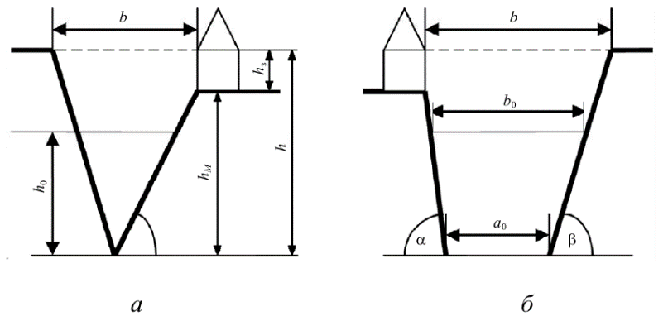
Рисунок 4 - Расчетная схема сечения реки:
а – треугольное сечение, б – трапецеидальное сечение

где V₀ – скорость воды в реке до наступления паводка, м/с; S₀ – площадь сечения русла реки до паводка, м², равная:
S₀ = 0,5 * b₀ * h₀ – для треугольного сечения; (2)
S₀ = 0,5 * (a₀ + b₀) * h₀ – для трапецеидального сечения (3)
Расход воды после выпадения осадков (таяния снега) и наступления половодья (паводка) Q_{max}, м³/с, равен

Q_{max} = Q₀ + JF / 3,6 (4)

где J – интенсивность осадков (таяния снега), мм/ч; F – площадь выпадения осадков (таяния снега), км².
Высота подъема воды в реке при прохождении паводка h, м, независимо от формы профиля русла реки определяется по формуле:
h = (2Q_{max}h₀^{5/3} / b₀V₀)^{3/8} – h₀ (5)
Максимальная скорость потока воды при прохождении паводка V_{max}, м/с, равна
V_{max} = Q_{max} / S_{max} (6)
где S_{mах} - площадь поперечного сечения потока при прохождении паводка, м², определяемая по формуле:
S_{max} = (S₀ + 0.5h(b₀ – a₀))*(1+h/h₀) (7)
В случае треугольного профиля русла реки следует считать а₀ = 0.
Поражающее действие паводка определяется глубиной затопления h_{з}, м:
h_{з} = h - h_{м} (8)
и максимальной скоростью потока затопления V_{з}, м/с:
V_{з} = V_{max}f (9)
Параметр удаленности объекта от русла реки f определяется по таблице 1.
Поражающее действие волны затопления паводка может быть оценено по таблицах 3 и 4.

Таблица 3 - Значение параметра f
h_{з} / h | Сечение русла
h_{з} / h | Прямоугольное | Трапецеидальное | Треугольное
0,1 | 0,2 | 0,23 | 0,3
0,2 | 0,38 | 0,43 | 0,5
0,4 | 0,60 | 0,64 | 0,72
0,6 | 0,76 | 0,84 | 0,96
0,8 | 0,92 | 1,05 | 1,18
1,0 | 1,12 | 1,2 | 1,32

Таблица 4 - Значения параметров волны затопления, приводящие к разрушениям объектов
Наименование объекта | Степень разрушения
Наименование объекта | Сильная |  | Средняя |  | Слабая
Наименование объекта | V, м/с | h, м | V, м/с | h, м | V, м/с | h, м
Здания и сооружения портов
Сборные деревянные жилые дома | 3,0 | 2,0 | 2,5 | 1,5 | 1,0 | 1,0
Деревянные дома (1... 2 этажа) | 3,5 | 2,0 | 2,5 | 1,5 | 1,0 | 1,0
Кирпичные малоэтажные здания (1... 3 этажа) | 4,0 | 2,4 | 3,0 | 2,0 | 2,0 | 1,0
Промышленные здания с легким металлическим каркасом и здания бескаркасной постройки | 5,0 | 2,5 | 3,5 | 2,0 | 2,0 | 1,0
Кирпичные дома средней этажности (4 этажа) | 6,0 | 3,0 | 4,0 | 2,5 | 2,5 | 1,5
Промышленные здания с тяжелым металлическим или ж/б каркасом (стены из керамзитовых панелей) | 7,5 | 4,0 | 6,0 | 3,0 | 3,0 | 1,5
Бетонные и железобетонные здания, здания антисейсмической конструкции | 12,0 | 4,0 | 9,0 | 3,0 | 4,0 | 1,5
Деревянные мосты (поток проезжей части) | 1,0 | 2,0 | 1,0 | 1,5 | 0,0 | 0,5
Железобетонные мосты | 2,0 | 3,0 | 1,0 | 2,0 | 0,0 | 0,5
Металлические мосты и путепроводы с пролетом (30... 100 м) | 2,0 | 3,0 | 1,0 | 2,0 | 0,0 | 0,5
То же с пролетом более 100 м | 2,0 | 2,5 | 1,0 | 2,0 | 0,0 | 0,5
Железнодорожные пути | 2,0 | 2,0 | 1,0 | 1,0 | 0,5 | 0,5
Дороги с гравийным (щебеночным) покрытием | 2,5 | 2,0 | 1,0 | 1,5 | 0,5 | 0,5
Шоссейные дороги с асфальтовым и бетонным покрытием | 4,0 | 3,0 | 2,0 | 1,5 | 1,0 | 1,0

Наводнение и паводок оказывают продолжительное воздействие, усугубляющее первоначальное разрушающее воздействие волны затопления (таблица 5) [38].

Таблица 5 - Доля поврежденных объектов (%) на затопленных площадях при крупных наводнениях (V_{з} = 3-4 м/с)
Объект | Время затопления, ч
Объект | 1 | 2 | 3 | 4 | 24 | 48
Затопление подвалов | 10 | 15 | 40 | 60 | 85 | 90
Нарушение дорожного движения | 15 | 30 | 60 | 75 | 95 | 100
Разрушение уличных мостовых | - | - | 3 | 6 | 30 | 5
Смыв деревянных домов | - | 7 | 70 | 90 | 100 | 100
Разрушение кирпичных зданий | - | - | 10 | 40 | 50 | 60
Прекращение электропитания | 75 | 90 | 90 | 100 | 100 | 100
Прекращение телефонной связи | 75 | 85 | 100 | 100 | 100 | 100
Повреждение систем газо- и теплоснабжения | - | - | 7 | 10 | 30 | 70
Гибель урожая | - | - | - | - | 3 | 8

Примечание. При V_{з} = 1,5–2,5 м/с приведенные в таблице значения необходимо умножить на 0,6; при V_{з} = 4,5–5,5 м/с – умножить на 1,4.

2.2 Основные этапы математической технологии решения прикладных задач

Методология математического моделирования бурно развивается, охватывая все новые сферы — от разработки технических систем до анализа сложнейших социальных и экономических процессов. Сущность этой методологии состоит в замене исходного объекта его образом — математической моделью и дальнейшем изучении модели с помощью реализуемых на компьютерах вычислительных алгоритмов. Общая схема математического моделирования любой задачи заключается в декомпозиции всего процесса исследования на ряд этапов продвижения исследования от стартового состояния к финальному результату.
Основными этапами математической технологии являются [56] разработка математической модели, выбор алгоритма, создание программы. На первом этапе выбирается математическая модель — эквивалент объекта, отражающий в математической форме его свойства. Второй этап — разработка численного алгоритма для реализации математической модели на компьютере. На третьем этапе создаются программы, «переводящие» вычислительный алгоритм на доступный компьютеру язык. Разработанная математическая технология вначале тестируется путем сравнения с имеющимися натурными измерениями и лабораторными данными. После того как достаточное соответствие исходному объекту доказано, проводятся расчеты, дающие в конечном итоге представление о свойствах реального объекта. В более подробной форме этапы вычислительного эксперимента будут раскрыты ниже, причем с акцентом на задачи численного моделирования речных потоков.
Математическая модель. Любое явление природы неисчерпаемо в своей сложности, поэтому в одном конкретном исследовании учесть специфику всех сторон явления невозможно. Исходя из этого, при построении математической модели следует вначале дать качественное описание явления, построить так называемую физическую модель явления, стремясь определить и выделить факторы, наиболее существенные с точки зрения поставленной исследовательской задачи, пренебрегая факторами второстепенными.
Такое разделение на главные и второстепенные факторы выполняется на основе имеющихся знаний о реальном явлении и в зависимости от цели исследования. Так, например, притяжение звёзд, Солнца и даже Луны можно считать второстепенным фактором, мало влияющим на результаты исследования паводков в речных системах. С другой стороны, силы тяжести и трения следует отнести к существенным факторам для цели исследования наводнений, поскольку именно сила тяжести способствует передвижению масс воды по наклонному руслу, а сила трения препятствует этому движению. Иногда бывает трудно сказать, является ли тот или иной фактор второстепенным или существенным. Например, учет вращения Земли важен в задачах исследования размыва речных берегов, который происходит в течение очень длительного времени воздействия силы Кориолиса, но для задач исследования наводнений, проявляющихся в относительно короткие промежутки времени, этот фактор может оказаться второстепенным. Поэтому в ситуациях, связанных с неопределённостью выбора первостепенных факторов из-за неполноты знаний об исследуемом объекте, после проведения всей цепочки математического моделирования, возможно, потребуется пересмотр списка первостепенных факторов: может оказаться, что факторы процесса, считавшиеся второстепенными, на самом деле равнозначны главным [57].
Далее в соответствии с выбранным качественным описанием объекта формируется его математическая модель — задача, в которой в математической форме отражаются основные свойства исследуемого объекта — законы, которым он подчиняется, связи, присущие составляющим его частям, и т. д. На этом этапе моделирования качественное описание объекта переходит в количественное: выбираются переменные, описывающие движение, системы отсчета и единиц измерения, выписываются системы уравнений (алгебраических, дифференциальных или интегро-дифференциальных), устанавливающих связи между этими переменными.
Надо иметь в виду, что само явление не зависит от выбора системы отсчета, но его описание зависит от такого выбора. Например, в механике чаще всего используются инерциальные системы отсчета, в любой из которых материальная точка, не испытывающая каких-либо внешних воздействий, движется равномерно и прямолинейно.
Системы единиц измерения можно выбирать по-разному, причем связи между величинами, характеризующими объект (получаемые из законов природы или иных соображений), не должны изменяться при изменении единиц измерения. Важным моментом на этом этапе является применение процедуры обезразмеривания (масштабирования) величин, переход от размерных к безразмерным величинам, поскольку в результате масштабирования может выясниться, что поведение объекта определяется меньшим числом параметров, чем предполагалось при его качественном описании.
Одними из главных методов получения уравнений модели являются методы, основанные на использовании законов сохранения или вариационных принципов. Законы сохранения массы, импульса, энергии многократно подтверждены опытами, их обоснованность не вызывает сомнений, поэтому они используются в качестве основных принципов построения моделей механики твердых или деформируемых тел.
Вариационный принцип гласит, что из всех возможных движений изучаемого объекта в действительности реализуется только то, на котором некоторая связанная с объектом величина достигает своего экстремального значения [58].
Эти законы и принципы не выделяют единственного движения, поэтому нужны дополнительные принципы отбора для выделения реального движения из множества мысленно допустимых. Например, необходима постановка граничных условий, а для нестационарных задач — еще и начальных данных. Кроме того, в результате различного рода допущений при описании объекта уравнения модели могут содержать произвольные параметры или функции. Эти подлежащие определению функции входят в так называемые замыкающие соотношения модели.
Например, при получении моделей, описывающих течения в реке, кроме законов сохранения массы, импульса, энергии необходимы еще зависимости давления и силы трения от скорости потока и плотности воды, а также другие замыкающие соотношения. Они фиксируются с большей или меньшей точностью с помощью физических опытов. В качестве примера можно привести формулы Шези и Маннинга [59], описывающие силу трения о дно и стенки русла и служащие замыкающими соотношениями во многих математических моделях русловых течений.
В заключение стоит подчеркнуть, что математическая модель — это упрощенное описание реальности. Сила модели — в устранении не относящихся к делу деталей, позволяющих исследователю сосредоточить внимание на существенно важных чертах и свойствах реального объекта, которые он пытается понять.

2.3 Численное моделирование течения на участке реки с резким изменением ее ширины

В настоящем разделе рассматриваются вопросы, связанные с моделированием течения воды на заданном участке реки с резким изменением ее ширины. Предполагается, что протяженность выделенного участка и ширина реки намного больше, чем ее глубина, что можно пренебречь вязкостью жидкости, но учесть трение о дно. Кроме того, предполагается неизменность или слабая изменчивость параметров потока по глубине, вследствие чего можно перейти к рассмотрению средних по глубине параметров. В силу этих предположений моделирование может выполняться в рамках модели мелкой воды.
Пусть слой воды ограничен снизу дном $z= -h(x,y)$, а сверху — свободной границей, описываемой функцией $z= η(x, y, t)$, где t — время, х, у, z — координаты точки в декартовой системе координат Oxyz, ось Oz которой направлена вертикально вверх. Предполагается, что жидкость находится в поле силы тяжести, является несжимаемой, учесть трение. Тогда система уравнений мелкой воды записывается для безразмерных переменных следующим образом:
$$\begin{aligned}\frac{∂U}{∂t}+\frac{∂f^{1}}{∂x}+\frac{∂f^{2}}{∂y}=G. \#\left(\text{10}\right)\end{aligned}$$
Здесь $U$ - вектор решения, G - вектор правых частей, $f^{1}$, $f^{2}$ - векторы потоков:
$$\begin{aligned}\begin{matrix}U=\left(\begin{matrix}H \\ Hu \\ Hv\end{matrix}\right), G=\left(\begin{matrix}0 \\ Hh_{x} \\ Hh_{y}\end{matrix}\right), \\ f^{1}=\left(\begin{matrix}H_{u} \\ Hu^{2}+\frac{H^{2}}{2} \\ Huv\end{matrix}\right), f^{2}=\left(\begin{matrix}Hv \\ Huv \\ Hv^{2}+\frac{H^{2}}{2}\end{matrix}\right), \end{matrix}\#\left(11\right)\end{aligned}$$
$u, v$ компоненты вектора скорости и в направлении осей $Ox$ и $Oy$ соответственно, Н = $η$ + h полная глубина, при этом размерные переменные выражаются через безразмерные по следующим формулам:
$\begin{matrix}x=\tilde{x}l_{0}, y=\tilde{y}l_{0}, η=\tilde{η}l_{0}, h=\tilde{h}l_{0}, H=\tilde{H}l_{0}, \\ u=\tilde{u}\sqrt{gl_{0}}, v=\tilde{v}\sqrt{gl_{0}}, t=\tilde{t}\sqrt{\frac{l_{0}}{g}},\end{matrix}$ (12)
где $l_{0}$ - некоторый линейный размер, например, ширина реки в каком-нибудь месте, g - ускорение свободного падения, символом “~” обозначены безразмерные величины (в формулах (10), (11) и всюду далее безразмерные величины записаны без символа “~”). Таким образом, в приближении теории мелкой воды искомыми величинами являются осредненный по глубине вектор скорости и полная глубина. Поскольку форма дна известна, то свободная поверхность определяется через полную глубину: $η= H – h$.
Система уравнений (10) решается в области, являющейся проекцией рассматриваемого участка русла на плоскость $Oxy$. В настоящем параграфе будем предполагать, что область является односвязной (т. е. на реке островов нет) и представляет собой криволинейный четырехугольник с границей, состоящей из четырех частей (см. рисунок 5). Две противоположные границы, обозначенные как Г₀, ассоциируются с противоположными берегами реки. На берегах условие непротекания:
$$\begin{aligned}u⋅n|_{x∈Γ_{0}}=0, \#\left(\text{13}\right)\end{aligned}$$
где $x = (x, y), n$– единичный вектор внешней нормали к границе.
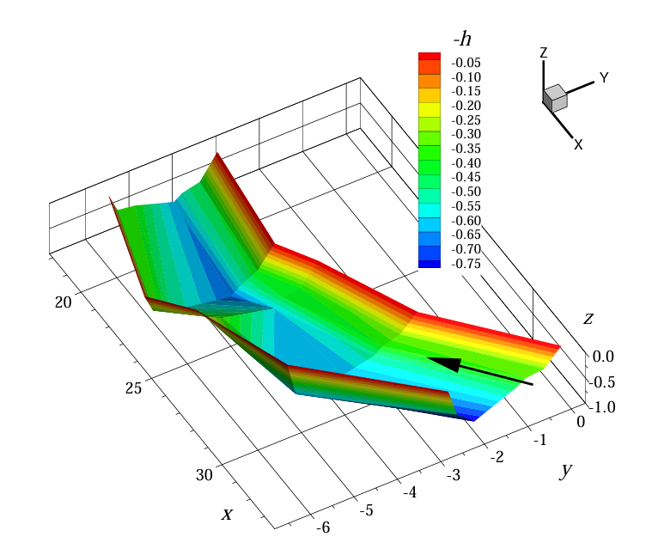
Рисунок 5 - Вид на русло с левого берега. Стрелкой показано направление течения

Две другие части границы являются проницаемыми для жидкости. Одна из них, Г₁, ассоциируется с началом участка, через который втекает поток воды. Здесь задан массовый приход воды в виде векторного краевого условия
$$\begin{aligned}Hu|_{x∈Γ_{1}}=μ_{1}\left(x\right),\#\left(14\right)\end{aligned}$$
т. е. на входе известно не только количество поступающей воды, но и направление вектора скорости, при этом $μ_{1 }⋅ n<0$.
Поток покидает изучаемый участок через поперечное сечение реки Г₂. На этой границе будем считать заданным массовый расход воды:
$$\begin{aligned}Hu⋅n|_{x∈Γ_{2}}=μ_{2}\left(x\right)>0.\#\left(15\right)\end{aligned}$$
В дополнение к условиям (13)-(15) будем считать, что в некоторой точке x₀∈Г₁ известна полная глубина,
$$\begin{aligned}H\left(x_{0}\right)=H_{0}.\#\left(16\right)\end{aligned}$$
Приведенная постановка задачи соответствует случаю докритического течения воды, т. е. течения с числом Фруда $Fr=\left|u\right|/c$, меньшим единицы. Здесь $c-$ скорость распространения малых возмущений, которая определяется как $\sqrt{gH}$ в размерных переменных или H в безразмерных. Для сверхкритических течений, т. е. когда в потоке $Fr>1$, на входе необходимо задать еще одно дополнительно условие, а на краевые условия не задаются вовсе. Мы будем рассматривать здесь докритические течения, характерные для равнинных рек.
Задачи гидродинамики о течениях жидкости в областях с входными и выходными участками на границе называются задачами протекания. Корректность математических постановок таких задач исследована, например, в работе [60].
Как видно, в условия (14), (15) не входит время. На самом деле в рамках теории мелкой воды решаются и такие задачи, в которых расход или приход могут меняться со временем. Тогда внутри области течение также зависит от времени, т. е. поток является нестационарным. Для численного моделирования нестационарных течений используются хорошо разработанные методы решения гиперболических систем уравнений с двумя пространственными переменными. Здесь же мы раскроем алгоритм расчета установившихся течений, когда не только на участках втекания и вытекания, но и всюду внутри области параметры потока не зависят от времени. Такие течения описываются системой уравнений:
$$\begin{aligned}\frac{∂f^{1}}{∂x}+\frac{∂f^{2}}{∂y}=G,\#\left(\text{17}\right)\end{aligned}$$
в которой искомые параметры потока $u, v, H, η$ являются функциями двух независимых переменных x и y.
Отметим, что хотя для установившегося потока характеризующие его параметры не зависят от времени, тем не менее течение может иметь весьма сложную структуру, обусловленную искривленностью береговой линии, неровностью дна, неравномерностью скорости втекания на входе и т. п. Поэтому исследование стационарных течений также представляет интерес, например, в задачах прогнозирования размыва берегов и переноса загрязняющих примесей.
Замечание. Для стационарных течений функции $μ_{1}$ и $μ_{2}$ не могут быть произвольными. В самом деле, возьмем уравнение неразрывности системы (17)
$$\begin{aligned}\frac{∂Hu}{∂x}+\frac{∂Hv}{∂y}=0\#\left(\text{18}\right)\end{aligned}$$
и проинтегрируем его по области решения
Ω​∂Hu∂x+∂Hv∂ydxdy=0. (19)
Применяя формулу Грина, получаем интегральное соотношение
Γ​Hu⋅nds=0, (20)
которое с учетом условия непротекания 13) перепишется как
Γ1​μ1⋅nds+Γ2​μ2ds=0.#21
Здесь s - длина дуги границы Г, отсчитываемая от некоторой точки при этом возрастание s соответствует такому обходу границы, при котором область $Ω$ остается слева. Интегральное соотношение (21) является необходимым условием разрешимости поставленной задачи. Оно означает, что для существования установившегося режима необходимо, чтобы масса воды, поступающей через вход, была равна массе вытекающей воды.

2.3.1 Итерационный метод решения задачи

Трудности численного моделирования установившихся течений жидкости в рамках модели мелкой воды связаны со смешанным типом системы уравнений (17). Эта система имеет эллиптико-гиперболический тип [61], поэтому стандартные методы решения чисто эллиптических или чисто гиперболических уравнений и систем уравнений тут неприменимы.
Здесь будет рассмотрен итерационный метод решения системы уравнений (17), записанной для новых зависимых переменных — функции тока ψ и функции вихря ω, которые связаны с исходными зависимыми переменными следующими соотношениями:
$$\begin{aligned}Hu=\frac{∂ψ}{∂y}, Hv=-\frac{∂ψ}{∂x},\#\left(22\right)\end{aligned}$$
$$\begin{aligned}ω=-\frac{∂u}{∂y}+\frac{∂v}{∂x}≡rot u.\#\left(23\right)\end{aligned}$$
Выражая из равенств (22) компоненты скорости
$$\begin{aligned}u=\frac{1}{H}\frac{∂ψ}{∂y},v=-\frac{1}{H}\frac{∂ψ}{∂x}\#\left(24\right)\end{aligned}$$
и подставляя их в формулу (23), приходим к уравнению эллиптического типа относительно функции тока
$$\begin{aligned}\frac{∂}{dx}\left(\frac{1}{H}\frac{∂ψ}{∂x}\right)+\frac{∂}{dy}\left(\frac{1}{H}\frac{∂ψ}{∂y}\right)=-ω\#\left(25\right)\end{aligned}$$
Получим теперь второе уравнение относительно функции вихря. Для этого запишем уравнения движения системы (17)
$\frac{∂}{dx}\left(Hu^{2}+\frac{H^{2}}{2}\right)+\frac{∂}{∂y}Huv=Hh_{x},$ (26)
$$\frac{∂}{dx}Huv+\frac{∂}{∂y}\left(Hv^{2}+\frac{H^{2}}{2}\right)=Hh_{y}$$
в форме уравнений Громеки-Лэмба
$$\begin{aligned}-Hvω+\frac{∂}{∂x}\left(\frac{H^{2}}{2}\right)=H\frac{∂}{∂x}\left(h-\frac{{\left|u\right|}^{2}}{2}\right),\#\left(27\right)\end{aligned}-Huω+\frac{∂}{∂y}\left(\frac{H^{2}}{2}\right)=H\frac{∂}{∂y}\left(h-\frac{{\left|u\right|}^{2}}{2}\right),$$
и перекрестным дифференцированием исключим из последних член $∇$ (H²/2):
$$\begin{aligned}\frac{∂Huω}{∂x}+\frac{∂Hvω}{∂y}=-\frac{∂f_{1}}{∂y}+\frac{∂f_{2}}{∂x}=rot f,\#\left(28\right)\end{aligned}$$
где f = (f₁, f₂),
$$\begin{aligned}f_{1}=H\frac{∂}{∂x}\left(h-\frac{\left|u^{2}\right|}{2}\right), f_{2}=H\frac{∂}{∂y}\left(h-\frac{\left|u^{2}\right|}{2}\right).\#\left(29\right)\end{aligned}$$
Уравнение (28) имеет гиперболический тип. Убедиться в этом можно, переписав его в недивергентной форме, используя уравнение неразрывности (18):
$$\begin{aligned}Hu\frac{∂ω}{∂x}+Hv\frac{∂ω}{∂y}=rot f.\#\left(30\right)\end{aligned}$$
Уравнение (29) имеет характеристики, которыми являются интегральные кривые уравнения
$$\begin{aligned}-vdx+udy=0.\#\left(31\right)\end{aligned}$$
Но уравнение (31) является уравнением линий тока. Таким образом, для функции вихря было получено уравнение (28) гиперболического типа, характеристиками которого являются линии тока. Отсюда, в частности, следует, что при rot $f≡0$ функция вихря будет постоянной на каждой линии тока, причем в общем случае постоянная будет разной на разных линиях тока.
Итак, переход к новым зависимым переменным фактически привел к расщеплению исходной системы уравнений (17) смешанного эллиптико-гиперболического типа на два уравнения (25) и (27), первое из которых имеет эллиптический тип, а второе является уравнением первого порядка гиперболического типа. Поскольку каждое из этих уравнений имеет определенный тип, то для их численного решения можно использовать обоснованные численные методы, специально настроенные и эффективные именно для этих типов уравнений.
Функции ψ и ω определяются путем решения уравнений (25) и (27), при этом присутствующие в них компоненты скорости выражаются через функцию тока по формуле (24). И к полученным выше двум уравнениям необходимо добавить еще одно — относительно функции H.
Способ определения функции p заключается в непосредственном использовании уравнений Громеки—Лэмба (26), которые с учетом обозначений (28) можно переписать так:
$$\begin{aligned}\frac{∂p}{∂x}=f_{1}+Hvω; \frac{∂p}{∂y}=f_{2}-Huω.\#\left(\text{32}\right)\end{aligned}$$
Пусть γ (х₀, х) — произвольная кривая, соединяющая точку х, в которой требуется вычислить полную глубину H, с точкой x₀, в которой полная глубина задана согласно формуле (16). Тогда полагаем
px=p0+γx0x​f1+Hvωdx+f2-Huωdy,#33
где р₀ = р (х₀) = $H_{0}^{2}/2$. Оказывается, что значение р в точке х не зависит от пути интегрирования, соединяющего точки x₀ и x. Доказательство этого утверждения будет дано ниже после формулировки разностной задачи.
Итак, дифференциальные уравнения получены. Перейдем теперь к формулировке краевых условий в задаче для новых зависимых переменных. Начнем с функции тока.
Функция ψ называется функцией тока потому, что она постоянна на линиях тока. В самом деле, рассмотрим дифференциал функции ψ
$dψ=\frac{∂ψ}{∂x}dx+\frac{∂ψ}{∂y}dy$ (34)
и учтем равенства (22). Тогда
$$\begin{aligned}dψ=-Hvdx+Hudy=H\left(-vdx+udy\right)\#\left(35\right)\end{aligned}$$
Уравнение произвольной линии тока имеет вид (31), поэтому на линии тока имеет место равенство dψ = 0, т. е. действительно ψ = const на каждой линии тока, при этом на разных линиях тока постоянные будут различаться.
Установленное свойство функции тока позволяет задать краевые условия на непроницаемых участках границы Г:
$$\begin{aligned}ψ{\left|​_{x∈Γ_{0}}=ψ_{н}=const, ψ\right|}_{x∈Γ_{0}}=ψ_{в}=const.\#\left(36\right)\end{aligned}$$
Чтобы убедиться в этом, рассмотрим, например, участок $Γ_{0}$, и пусть x = x(s), y = y(s) — естественная параметризация этой кривой по длине дуги, отсчитываемой от точки A (см. рисунок 5). Тогда единичный вектор τ = (x_{s},y_{s}) будет касательным к $Γ_{0}$, а единичная внешняя нормаль записывается как вектор n = (y_{s}, —x_{s}). Следовательно, на $Γ_{0}$ справедливо равенство:
$-vdx+udy=\left(-vx_{s}+uy_{s}\right)ds=u⋅n ds.$ (37)
Учитывая условие непротекания (13), получаем, что на границе Г_{о} выполняется уравнение линии тока (31). Итак, кривые Г₀ и Г₀ являются линиями тока, поэтому на них функция тока постоянна и принимает некоторые значения ψ_{н} и ψ_{в}. Одну из постоянных можно выбрать произвольно, например, положить ψ_{н} = 0. Тогда другая будет однозначно определяться заданным приходом (14) (или согласованным с ним расходом (15)).
Рассмотрим теперь входной участок — кривую Г₁. Введем на ней естественную параметризацию х = х(s), у = у(s) так, чтобы возрастание s соответствовало движению вдоль кривой Г1 от ее начала — точки А — к концу — точке D. Тогда п = (—y_{s},x_{s}) и из формулы (35) получаем, что
$dψ=H\left(-vx_{s}+uy_{s}\right)ds=-Hu⋅nds=-μ_{1}⋅nds.$ (38)
Это соотношение позволяет вычислить граничные значения функции тока на входе:
$$\begin{aligned}ψ\left(x\right)|_{x∈Γ_{1}}=ψ_{н}-\int_{0}^{s\left(x\right)}{μ_{1}}⋅nds≡ψ_{1}\left(x\right).\#\left(39\right)\end{aligned}$$
Отсюда, в частности, следует, что на верхней границе значение функции тока определяется заданным приходом жидкости:
$$\begin{aligned}ψ_{в}=ψ_{н}-\int_{0}^{s\left(D\right)}{μ_{1}}⋅nds>ψ_{н}. \#\left(40\right)\end{aligned}$$
Пусть х = х(s), у = у(s) — параметризация участка Г₂ по длине дуги, отсчитываемой от точки В. Тогда $dψ= Hu⋅n ds$ = $μ_{2}ds$, поэтому
$$\begin{aligned}ψ\left(x\right)|_{x∈Γ_{2}}=ψ_{н}+\int_{0}^{s\left(x\right)}{μ_{2}}ds≡ψ_{2}\left(x\right).\#\left(41\right)\end{aligned}$$
Итак, заданные в исходной задаче краевые условия (13) - (15) позволяют однозначно восстановить по формулам (39) - (41) граничные значения функции тока. Тем самым, функция тока является решением задачи Дирихле для уравнения (25).
Замечание. Из формулы (41) следует, что
$$\begin{aligned}ψ_{в}=ψ_{н}+\int_{0}^{s\left(C\right)}{μ_{2}}ds.\#\left(42\right)\end{aligned}$$
Для уравнения (28) краевые условия необходимо задавать только на тех частях границы Г, где $u⋅n<0$ [62], т. е. на входе Г₁. На этой части границы задан вектор прихода (14). Нормальная составляющая этого вектора уже была использована в формуле (39) для вычисления граничных значений $ψ_{1}(x)$. Касательная составляющая вектора µ₁ пока не привлекалась. Однако ее, как и всего векторного краевого условия (14), недостаточно для вычисления функции вихря на входе. Необходимо еще знать поведение течения внутри области Ω в окрестности участка Г₁. Поэтому граничное значение $ω$ на входе в область не может быть определено заранее, до решения задачи, только на основе заданных в исходной задаче краевых условий, что удалось сделать для функции тока. Для функции вихря граничные значения на входе приходится искать одновременно с поиском решения всей задачи. Соответствующий численный алгоритм будет приведен ниже после формулировки разностной задачи на криволинейной сетке.

2.3.2 Формулировка задачи в криволинейной системе координат

Участок русла реки можно при рассмотрении сверху представляет собой криволинейный четырехугольник. Будем предполагать, что, во-первых, части Г₁, Г₀, Г₂ и Г₀ границы Г являются образами при отображении сторон $γ_{1}$, $γ_{0}$ и $γ_{2}$ вычислительной области — квадрата Q, а во-вторых, криволинейная сетка ${\overline{Ω}}_{h}$, построенная в области $\overline{Ω}$, является образом при том же отображении равномерной прямоугольной сетки ${\overline{Q}}_{h}$ .
Построение разностной схемы на криволинейной сетке ${\overline{Ω}}_{h}$ сводится к аппроксимации на равномерной сетке ${\overline{Q}}_{h}$ задачи, записанной в новых координатах q¹, q². Поэтому мы переходим к формулировке, поставленной в предыдущем пункте задачи в новой системе координат.
Уравнение для функции тока (25) принимает в переменных q¹, q² следующий вид:
$$\begin{aligned}\frac{∂}{∂q^{1}}\left(k_{11}\frac{∂ψ}{∂q^{1}}+k_{12}\frac{∂ψ}{∂q^{2}}\right)+\frac{∂}{∂q^{2}}\left(k_{21}\frac{∂ψ}{∂q^{1}}+k_{22}\frac{∂ψ}{∂q^{2}}\right)=-Jω,\#\left(43\right)\end{aligned}$$
где
$$\begin{aligned}k_{11}=\frac{g_{22}}{JH},k_{12}=k_{21}=-\frac{g_{12}}{JH},k_{22}=\frac{g_{11}}{JH}. \#\left(44\right)\end{aligned}$$
Используя формулы, можно обновить уравнение для функции вихря (27) в следующем виде:
$$\begin{aligned}\frac{1}{J}\left(\frac{∂Huw}{∂q^{1}}y_{q^{2}}-\frac{∂Huw}{∂q^{2}}y_{q^{1}}-\frac{∂Hvw}{∂q^{1}}x_{q^{2}}+\frac{∂Hvw}{∂q^{2}}x_{q^{1}}\right)=rot f, \end{aligned}$$
или
$$\begin{aligned}\frac{∂Hv^{1}ω}{∂q^{1}}+\frac{∂Hv^{2}ω}{∂q^{2}}=-\frac{∂f_{1}}{∂q^{2}}+\frac{∂f_{2}}{∂q^{1}} \#\left(45\right)\end{aligned}$$
где
$$\begin{aligned}f_{1}=H\frac{∂}{∂q^{1}}\left(h-\frac{{\left|u\right|}^{2}}{2}\right); f_{2}=H\frac{∂}{∂q^{2}}\left(h-\frac{{\left|u\right|}^{2}}{2}\right) \#\left(46\right)\end{aligned}$$
и введены обозначения
$$\begin{aligned}v^{1}=\frac{uy_{q^{2}}-vx_{q^{2}}}{J}, v^{2}=\frac{-uy_{q^{1}}+vx_{q^{1}}}{J} \#\left(47\right)\end{aligned}$$
Величины $v^{a}$ (α = 1,2) называются контравариантными компонентами вектора скорости. Обратив формулы (47), получаем выражения декартовых компонент скорости через контравариантные:
$$\begin{aligned}u=x_{q^{1}}v^{1}+x_{q^{2}}v^{2}, v=y_{q^{1}}v^{1}+y_{q^{2}}v^{2}. \#\left(48\right)\end{aligned}$$
Выражая в формулах (47) декартовы компоненты скорости через функцию тока получаем связь контравариантных компонент скорости с функцией ψ:
$$\begin{aligned}v^{1}=\frac{1}{HJ}\frac{∂ψ}{∂q^{2}}, v^{2}=-\frac{1}{HJ}\frac{∂ψ}{∂q^{1}} \#\left(49\right)\end{aligned}$$
Поскольку уравнение неразрывности (18) записывается в новых координатах как
$$\begin{aligned}\frac{∂JHv^{1}}{∂q^{1}}+\frac{∂JHv^{2}}{∂q^{2}}=0, \#\left(50\right)\end{aligned}$$
то уравнение (45) можно переписать в недивергентной форме:
$$\begin{aligned}JHv^{1}\frac{∂ω}{∂q^{1}}+JHv^{2}\frac{∂ω}{∂q^{2}}=-\frac{∂f_{1}}{∂q^{2}}+\frac{∂f_{2}}{∂q^{1}} \#\left(51\right)\end{aligned}$$
И наконец, интегральное соотношение (33) после перехода к новой координатной системе принимает следующий вид:
pq=p0+γq0,q​f1+JHv2ωdq1+f2-JHv1ωdq2, #52
где функции f_{a} (a = 1,2) определяются по формуле (46), точка $q_{0}$ является прообразом при отображении точки x₀ из условия (16), $γ(q_{0},q$)— произвольная кривая, лежащая в квадрате $\overline{Q}$ и соединяющая точки q₀ и q.
Граничные значения для функции тока (36), (37), (38) задаются теперь на границе вычислительной области, т. е. на сторонах единичного квадрата Q:
$$\begin{aligned}ψ\left(q\right){\left|​_{q^{2}=0}=0,ψ\left(q\right)\right|}_{q^{2}=1}=ψ_{в}=const, \#\left(53\right)\end{aligned}$$
$$\begin{aligned}ψ\left(q\right){\left|​_{q^{1}=0}=ψ_{1}\left(x\left(q\right)\right), ψ\left(q\right)\right|}_{q^{1}=1}=ψ_{2}\left(x\left(q\right)\right), \#\left(54\right)\end{aligned}$$
при этом, в силу указанных выше условий $μ_{1}⋅n<0$, $μ_{2}>0$ функция $ψ$ будет монотонно возрастающей на левой и правой сторонах квадрата Q:
$$\begin{aligned}\frac{∂ψ}{∂q^{2}}\left(0,q^{2}\right)>0, \frac{∂ψ}{∂q^{2}}\left(1,q^{2}\right)>0. \#\left(55\right)\end{aligned}$$
Для решения уравнения (45) необходимо иметь граничные значения для вихря на левой стороне q¹ =0 квадрата Q. Для вычисления этих значений нам потребуется формула для функции вихря в новых координатах:
$$\begin{matrix}ω=-\frac{∂u}{∂y}+\frac{∂v}{∂x}=-\frac{1}{J}\left(-\frac{∂u}{∂q^{1}}x_{q^{2}}+\frac{∂u}{∂q^{2}}x_{q^{1}}\right)+\frac{1}{J}\left(\frac{∂v}{∂q^{1}}y_{q^{2}}-\frac{∂v}{∂q^{2}}y_{q^{1}}\right)= \\ =\frac{1}{J}\left(-\frac{∂}{∂q^{1}}\left(x_{q^{2}}u\right)+\frac{∂}{∂q^{2}}\left(x_{q^{1}}u\right)+\frac{∂}{∂q^{1}}\left(y_{q^{2}}v\right)-\frac{∂}{∂q^{2}}\left(y_{q^{1}}v\right)\right)= \\ =\frac{1}{J}\left(\frac{∂}{∂q^{1}}\left(x_{q^{2}}u+y_{q^{2}}v\right)+\frac{∂}{∂q^{2}}\left(x_{q^{1}}u+y_{q^{1}}v\right)\right),\end{matrix}$$
или
$$\begin{aligned}ω=\frac{1}{J}\left(-\frac{∂v_{1}}{∂q^{2}}+\frac{∂v_{2}}{∂q^{1}}\right) \#\left(56\right)\end{aligned}$$
где введены ковариантные компоненты вектора скорости
$$\begin{aligned}v_{1}=x_{q^{1}}u+y_{q^{1}}v, v_{2}=x_{q^{2}}u+y_{q^{2}}v. \#\left(57\right)\end{aligned}$$
Эти компоненты можно выразить и через контравариантные компоненты вектора скорости, если учесть формулы (48):
$$\begin{aligned}v_{1}=g_{11}v^{1}+g_{12}v^{2}, v_{2}=g_{21}v^{1}+g_{22}v^{2} \#\left(58\right)\end{aligned}$$

2.3.3 Аппроксимация уравнения для функции вихря

Аппроксимируем теперь уравнение для функции вихря (45). Предполагается, что сеточная функция ω определена в центрах ячеек q_{j+1/2} сетки $\overline{Q_{h}}$ , а функции $ψ$, Н, J, g_{αβ} - в узлах g_{j} с целыми индексами, где j = (j₁,j₂), j + 1/2 = (j₁ +1/2, j₂ + 1/2). Совокупность центров ячеек g_{j+1/2} обозначим как $Q_{h}^{0}$ — множество узлов, на котором определена сеточная функция ω. Для сокращения записи будем пользоваться далее обозначениями, приведенными на рисунке 6. На этом рисунке штриховой линией изображен контур ABCD элементарной ячейки, в центре которой расположен узел g_{j+1/2} с локальным номером «0».
Формально разностная схема может быть записана следующим образом:
$$\frac{{\left(JHv^{1}ω\right)}_{E}-{\left(JHv^{1}ω\right)}_{W}}{h_{1}}+\frac{{\left(JHv^{2}ω\right)}_{N}-{\left(JHv^{2}ω\right)}_{S}}{h_{2}}=$$
$=-\frac{{\left(f_{1}\right)}_{N}-{\left(f_{1}\right)}_{S}}{h_{2}}+\frac{{\left(f_{2}\right)}_{E}-{\left(f_{2}\right)}_{W}}{h_{1}}≡F_{0}.$ (59)
Конкретная разностная схема может быть получена после указания способа вычисления отдельных членов уравнения (59). Рассмотрим здесь аппроксимацию, приводящую к самой простой схеме — схеме с направленными против потока разностями или противопоточной схеме. Недостатком этой схемы является низкий порядок аппроксимации — всего лишь первый, а несомненным достоинством — возможность использования экономичного прямого метода для решения системы разностных уравнений, аналогичного методу бегущего счета для неявных схем [63].
Величины ω на сторонах ячейки будем вычислять с учетом знаков контравариантных компонент скорости:
$ω_{E}=\left\{\begin{matrix}ω_{0}, & v_{E}^{1}≥0, \\ ω_{3}, & v_{E}^{1}<0,\end{matrix}\right. ω_{W}=\left\{\begin{matrix}ω_{1}, & v_{W}^{1}≥0, \\ ω_{0}, & v_{W}^{1}<0,\end{matrix}\right.$ (60)
$ω_{N}=\left\{\begin{matrix}ω_{0}, & v_{N}^{2}≥0, \\ ω_{4}, & v_{N}^{2}<0,\end{matrix}\right. ω_{S}=\left\{\begin{matrix}ω_{2}, & v_{S}^{2}≥0, \\ ω_{0}, & v_{S}^{2}<0.\end{matrix}\right.$ (61)

Тогда уравнение (59) можно записать в виде противопоточной схемы:
$$\frac{{\left(JHv^{1}\right)}_{E}-∣{\left(JHv^{1}\right)}_{E}∣}{2}⋅\frac{ω_{3}-ω_{0}}{h_{1}}+\frac{{\left(JHv^{1}\right)}_{W}+∣{\left(JHv^{1}\right)}_{W}∣}{2}⋅\frac{ω_{0}-ω_{1}}{h_{1}}+$$
$$+\frac{{\left(JHv^{2}\right)}_{N}-∣{\left(JHv^{2}\right)}_{N}∣}{2}⋅\frac{ω_{4}-ω_{0}}{h_{2}}+\frac{{\left(JHv^{2}\right)}_{S}+∣{\left(JHv^{2}\right)}_{S}∣}{2}⋅\frac{ω_{0}-ω_{2}}{h_{2}}+$$
$+ω_{0}\left[\frac{{\left(JHv^{1}\right)}_{E}-{\left(JHv^{1}\right)}_{W}}{h_{1}}+\frac{{\left(JHv^{2}\right)}_{N}-{\left(JHv^{2}\right)}_{S}}{h_{2}}\right]=F_{0}.$ (62)
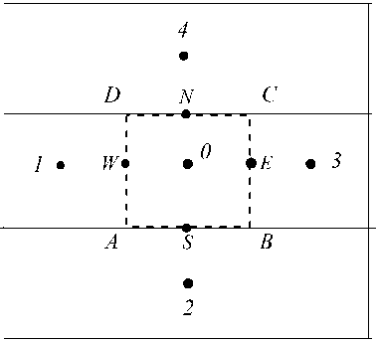
Рисунок 6 - Локальная нумерация узлов шаблона разностного уравнения для вихря

Из этой формулы видно, что сеточная функция $v^{1}$должна вычисляться в серединах вертикальных сторон элементарных ячеек, а $v^{2}$ — горизонтальных. В соответствии с формулой (47) полагается
${\left(\begin{matrix}JHv^{1}\end{matrix}\right)}_{W}=\frac{ψ_{D}-ψ_{A}}{h_{2}}, {\left(\begin{matrix}JHv^{1}\end{matrix}\right)}_{E}=\frac{ψ_{C}-ψ_{B}}{h_{2}},$ (63)
${\left(\begin{matrix}JHv^{2}\end{matrix}\right)}_{S}=-\frac{ψ_{B}-ψ_{A}}{h_{1}}, {\left(\begin{matrix}JHv^{2}\end{matrix}\right)}_{N}=-\frac{ψ_{C}-ψ_{D}}{h_{1}}.$ (64)

Используя обозначения
$a=JHv^{1}, b=JHv^{2}, a^{±}=\frac{a±\left|a\right|}{2}, b^{±}=\frac{b±\left|b\right|}{2}$ (65)
и учитывая равенство, перепишем уравнение (62) в окончательном виде:
$$a_{E}^{-}ω_{q^{1},0}+a_{W}^{+}ω_{{\overline{q}}^{1},0}+b_{N}^{-}ω_{q^{2},0}+b_{S}^{+}ω_{{\overline{q}}^{2},0}=F_{0}, q_{j+1/2}∈Q_{h}^{0},$$
(66)
где ω_{q}α , ω_{q}α — правые и левые разностные производные:
$ω_{q^{1},0}=\frac{ω_{3}-ω_{0}}{h_{1}}, ω_{{\overline{q}}^{1},0}=\frac{ω_{0}-ω_{1}}{h_{1}}, ω_{q^{2},0}=\frac{ω_{4}-ω_{0}}{h_{2}}, ω_{{\overline{q}}^{2},0}=\frac{ω_{0}-ω_{2}}{h_{2}}.$ (67)
В исходной постановке задачи отсутствуют значения функции вихря на входе в область. Более того, эти граничные значения не могут быть вычислены только по исходным краевым условиям. Поэтому будем определять их на основе разностного аналога равенства (56):
$ω_{1,W}=\frac{1}{J}\left(-\frac{v_{1,D}-v_{1,A}}{h_{2}}+\frac{\frac{1}{2}\left(v_{2,N}+v_{2,S}\right)-v_{2,W}}{\frac{h_{1}}{2}}\right),$ (68)
при этом ковариантные компоненты $v_{1}$, $v_{2}$ в граничных точках A, D, W определяются по формулам (45), в которых декартовы компоненты скорости выражаются с помощью краевого условия (14):
$v_{1}∣_{A,D}=\frac{1}{H}x_{q^{1}}⋅μ_{1}, v_{2}∣_{W}=\frac{1}{H}x_{q^{2}}⋅μ_{1},$ (69)
а во внутренних точках N и S компонента $v_{2}$ определяется по формуле (46), которую с использованием выражений (37) и обозначений (32) можно записать в следующем виде:
$v_{2}∣_{N,S}=-\left(k_{11}\frac{∂ψ}{∂q^{1}}+k_{12}\frac{∂ψ}{∂q^{2}}\right).$ (70)
Таким образом, формула (56) позволяет находить функцию ω на входе в область с использованием заданных здесь граничных условий и значений сеточных функций ψ, H в граничных и приграничных узлах.
Итак, после исключения фиктивных узлов количество разностных уравнений (55) для сеточной функции вихря совпадает с количеством неизвестных ω_{j+1/2} и равно числу N₁N₂ узлов сетки Q⁰_{h}. Через γ_{h}⁰_{,1} обозначим совокупность узлов q_{-1/2,j+1/2} (j₂ = 0, … ,N₂ — 1), «лежащих» на входе. В этих узлах функция вихря вычисляется по формуле (56)
$ω|_{q∈γ_{h,1}^{0}}=ω_{1,W},$ (71)
где $W=\left(0,q_{j_{2}+1/2}^{2}\right)$.
При некоторых естественных ограничениях разностная задача (55), (59) однозначно разрешима и укажем прямой метод для ее решения. При этом будет удобнее работать с разностным уравнением (55), записанным в следующем виде:
$\begin{matrix}\sum_{k=0}^{4}{β_{k}}ω_{k}=F_{0}, q_{j+1/2}∈Q_{h}^{0},\end{matrix}$ (72)
где
$β_{1}=-\frac{a_{W}^{+}}{h_{1}}, β_{2}=-\frac{b_{S}^{+}}{h_{2}}, β_{3}=\frac{a_{E}^{-}}{h_{1}}, β_{4}=\frac{b_{N}^{-}}{h_{2}},$ (73)
$β_{0}=-β_{1}-β_{2}-β_{3}-β_{4}.$ (74)
Уравнение (60) является пятиточечным только формально. Например, если $v^{1}$ > 0 и $v^{2}$ > 0 в некоторой подобласти, то, согласно определениям (55) и (62), коэффициенты β₃ и β₄ зануляются и уравнение будет в этой подобласти фактически трёхточечным [64].
Разрешимость разностной задачи (60), (59) будем доказывать при некоторых ограничениях на вектор скорости. Формально суть этих требований можно сформулировать так:
- в области течения скорость потока не должна обращаться в нуль, т. е. для всех х∈ Ω должно выполняться условие |и(х)| ≥ Ꜫ > 0;
- в области течения не должно быть замкнутых линий тока.

2.3.4 Численный алгоритм

Задача об установившемся течении жидкости с поверхностными волнами решается в три этапа.
Вначале решается задача о потенциальном течении, при этом свободная поверхность заменяется «крышкой» — плоской стенкой п = 0, т. е. полагается, что во всех узлах H_{j} = h_{j}. На этом этапе вычисления ограничиваются решением системы разностных уравнений для ψ с правой частью ω_{j} = 0.
Далее решается задача о вихревом течении жидкости под «крышкой». В качестве начального приближения берется решение задачи о потенциальном течении под «крышкой» и организуется итерационный процесс, на (п + 1)-м шаге которого вначале решается система разностных уравнений для функции тока, затем вычисляются граничные значения вихря на входе и в последнюю очередь прямым методом решается система уравнений (72) для определения значений функции вихря во внутренних узлах q_{j+1/2}. При этом в правых частях уравнений для ψ функция вихря берется с n-й итерации, а формула (68) используется для определения предварительного значения $\overline{ω_{1,W}}$, причем в формуле (70) берутся новые, вычисленные на (п + 1)-й итерации, значения функции тока. Окончательные значения вихря на входе выражаются через значения $\overline{ω}$ и граничные значения вихря с предыдущей итерации:
$ω_{1,W}^{n+1}=δ_{ω}{\overline{ω}}_{1,W}+\left(1-δ_{ω}\right)ω_{1,W}^{n},$ (75)
где $δ_{ω}>0$ - параметр релаксации, $δ_{ω}=O\left(h_{1}\right)$

На последнем этапе решается задача о вихревом течении жидкости со свободной границей. В качестве начального приближения берется решение задачи о вихревом течении под «крышкой». В итерационном процессе, кроме определения ψ_{j} и ψ_{j+1/2}, производится вычисление полной глубины H_{j}. При этом на основе формулы (52) находятся предварительные значения $\overline{H_{j}}$, а в качестве окончательных значений полной глубины на (п+1)-й итерации берутся значения, полученные интерполяцией величин $\overline{H}$ и H^{n}:
$H_{j}^{n+1}=δ_{H}{\overline{H}}_{j}+\left(1-δ_{H}\right)H_{j}^{n},$ (76)
где параметр $δ_{ω}$ > 0 линейно возрастает от 0 до 1 за заданное количество итерационных шагов. Тем самым, верхняя стенка убирается постепенно. Этот прием помогает избавиться от неустойчивости счета, иногда имеющей место при мгновенном высвобождении жидкости от «крышки». Итерации в этой задаче продолжаются до тех пор, пока величины Н^{п+1} и Н^{п} отличаются на величину, большую некоторого заданного числа Ꜫ_{н} > 0.
Остановимся подробнее на аппроксимации интегрального соотношения (52). В качестве кривой γ(q₀,q_{j}), соединяющей точку q_{j}, в которой требуется определить р(q_{j}), с точкой q_{о}, в которой задано р_{о}, будем брать ломаную, звенья которой параллельны осям Oq^{α} и проходят по сторонам ячеек. Рассмотрим ячейку ABCD, изображенную на рисунке 6. Пусть выбрана некоторая ломаная γ(q₀, А) и значение p_{A} сеточной функции p_{j} в точке A вычислено на основе разностного аналога интегрального соотношения (52):

pA=p0+γq0,A​f1+JHv2ωdq1+f2-JHv1ωdq2∼pA. (77)

Тогда, в соответствии с формулой (52), можно записать следующие выражения:
pB=pA+AB​f1+JHv2ωdq1, (78)
pD=pA+AD​f2-JHv1ωdq2. (79)

Пусть подынтегральные выражения f₁, f₂, JHv¹ω, JHv²ω в соотношениях (78), (79) аппроксимируются по тем же формулам, которые использовались при получении разностного уравнения (62) для функции вихря. Тогда для сеточной функции p_{j} получаем, что

$p_{B}=p_{A}+\left[{\left(f_{1}\right)}_{S}+{\left(JHv^{2}ω\right)}_{S}\right]h_{1},$ (80)
$p_{D}=p_{A}+\left[{\left(f_{2}\right)}_{W}-(JHv^{1}ω)_{W}\right]h_{2}.$ (81)

Описанный метод вычисления функции p называется методом согласованной аппроксимации [65]. Его суть заключается в том, что подынтегральные выражения в соотношении (52) должны аппроксимироваться точно по тем же формулам, которые использовались при выводе разностного уравнения для функции вихря (69). Метод согласованной аппроксимации гарантирует независимость значений функции p от выбора пути интегрирования, проходящего по сторонам ячеек сетки Q⁰_{h}.

2.3.5 Пример моделирования на участке русла простой формы и сравнение с MIKE

Для тестирования алгоритма расчета установившегося течения в речном русле рассмотрим модельную задачу, в которой требуется решить уравнения мелкой воды в криволинейном четырехугольнике Ω, ограниченном снизу и сверху «берегами»
$\begin{matrix}Γ_{0} & =\{\left(x,y\right)\left| 0≤x≤l, y=y_{n}\left(x\right)\right\}, \\ Γ_{0} & =\{\left(x,y\right)\left| 0≤x≤l, y=y_{B}\left(x\right)\right\},\end{matrix}$, (82)
слева — «входом»
$Γ_{1}=\left\{\begin{matrix}\left(x,y\right) & x=0, & y_{\text{н}}\left(0\right)≤y≤y_{\text{в}}\left(0\right)\end{matrix}\right\},$ (83)
справа — «выходом»
$Γ_{2}=\left\{\begin{matrix}\left(x,y\right) & x=l, & y_{\text{н}}\left(l\right)≤y≤y_{\text{в}}\left(l\right)\end{matrix}\right\},$ (84)
где
$y_{H}\left(x\right)=a_{H}\left(cos\frac{2π}{l}x-1\right)+k_{H}\frac{x^{2}}{l^{2}}\left(2-\frac{x^{2}}{l^{2}}\right),$ (85)
$y_{B}\left(x\right)=-a_{B}cos\frac{4π}{l}x+b_{B}+k_{B}\frac{x^{2}}{l^{2}}\left(2-\frac{x^{2}}{l^{2}}\right).$ (86)
Для такой области ширина реки в направлении оси Оу равна (b_{в} — а_{в}) во входном створе и (b_{в} - а_{в} + k_{в} - k_{н}) — в выходном. На рисунке 5 изображена форма области Ω при значениях параметров
а_{н} = 0,5; а_{в} = 0,3; b_{в} = 1,3; k_{н} = 1,5; k_{в} = 1; l = 10. (87)
В настоящем параграфе дно имело параболический профиль в каждом сечении x = const и уклон в сторону выходного створа:
$h\left(x,y\right)=h_{0}\left(x,y\right)≡h_{max}-4\left(h_{max}-h_{min}\right){\left(\frac{y-y_{0}\left(x\right)}{y_{\text{B}}\left(x\right)-y_{\text{H}}\left(x\right)}\right)}^{2}+θ_{0}x,$ (88)
где y₀ (x) = 0,5 (y_{в}(x) + y_{н}(x)) — уравнение осевой линии русла, h_{max} — наибольшая глубина во входном сечении x = 0, h_{min} — наименьшая глубина в этом же сечении, которая достигается около берегов y_{н}(0) и y_{в}(0). Наибольшая глубина в сечении x = const достигается в точке y₀(x) осевой линии. На рисунке 7а показаны изобаты, соответствующие безразмерным значениям параметров
h_{max} = 0,1; h_{min} = 0,01; Ө₀ = 0,002. (89)
Предположим, например, что ширина реки на входе равна 100 м. Это означает, что для изображенного на рисунке 7а фрагмента реки в качестве линейного масштаба выбрано значение l₀ = 100 м, протяженность участка в размерных переменных равна 1 км и, согласно принятым значениям (89), наибольшая глубина на входе равна 10 м, глубина около берегов — 1 м, понижение дна вдоль всей осевой линии — 2 м. На рисунке 7б изображена форма речного русла, соответствующая параметрам (89).
На рисунке 8 показана сетка, построенная ED2-методом с управляющей функцией:
$ω\left(x,y\right)=1+\frac{α}{y_{B}\left(x\right)-y_{H}\left(x\right)},$ (90)
которая принимает большие значения там, где ширина русла мала. Из рисунка видно, что самое сильное сгущение узлов наблюдается в окрестности выхода, где поток наиболее стеснен берегами.
Приведем некоторые результаты расчетов течения воды в описанном выше модельном русле. Во всех расчетах на входе в область задавалась постоянная скорость втекания и₁ = 0,03 и по ней определялся вектор прихода:
${\left.μ_{1}\left(x\right)\right|}_{x∈Γ_{1}}=\left(\begin{matrix}u_{1}h\left(x\right) \\ 0\end{matrix}\right).$ (91)
Таким образом, на входе поток был параллелен оси абсцисс Ox. Если в качестве линейного масштаба, как и выше, взять ширину реки l₀= 100 м, то выбранное безразмерное значение u₁ соответствует скорости примерно в 1 м/с в размерных величинах [66]. Массовый расход воды на выходе брался в виде функции:
$μ_{2}\left(x\right)∣_{x∈Γ_{2}}=u_{2}h\left(x\right),$ (92)
где h(x) — распределение глубин вдоль выхода. Постоянная u₂ определялась так, чтобы выполнялось необходимое условие разрешимости задачи (19).
На рисунке 9 показано поле вектора скорости воды для русла, изображенного на рисунке 7. Как и следовало ожидать, поток ускоряется к выходу, где имеет место наибольшее сужение русла. В расширяющейся части русла поток замедляется, особенно сильно около левого берега. На осевой линии русла поток имеет большую скорость, чем около берегов.
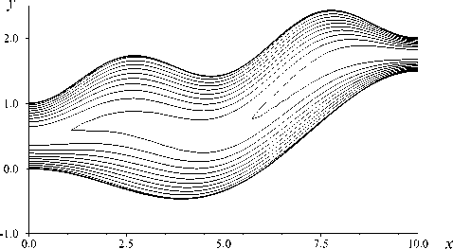

а
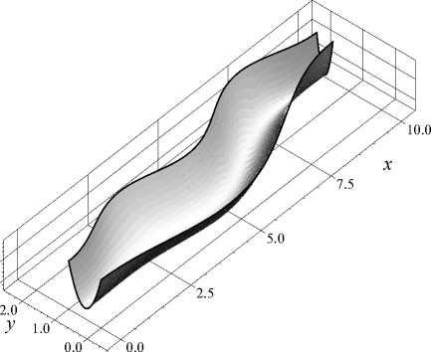

б
Рисунок 7. Изолинии глубин (а) и форма речного русла с постоянным уклоном дна (б)
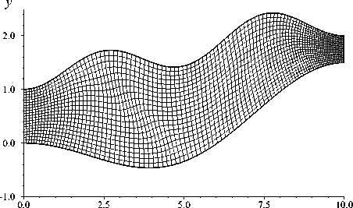
Рисунок 8. Расчетная сетка для русла с постоянным уклоном дна, построенная ED2- методом с управляющей функцией (90), α = 10. N₁ = 100, N₂ = 20
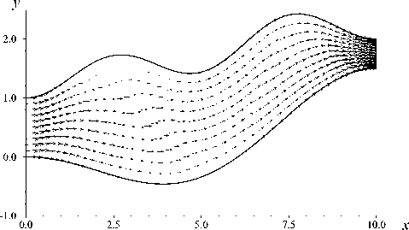
Рисунок 9. Поле вектора скорости в русле с постоянным уклоном дна

Для количественной оценки расхождений между моделью, реализованной в рамках ИАС, и результатами MIKE 11, были построены сравнительные профили уровня воды вдоль продольной оси модельного участка реки (ось X). На каждом контрольном сечении сравниваются значения высоты водной поверхности, полученные:
- при расчёте в MIKE 11 (Рисунок 11);
- при расчёте в модели ИАС (Рисунок 12).
Модели MIKE 11 и ИАС были протестированы на одном и том же наборе профилей русла. Особое внимание уделялось профилям, в которых наблюдается резкое увеличение ширины русла — критически важные участки с точки зрения прогноза затоплений (рисунок 10).
Каждый профиль включал детализированные геометрические характеристики, и для каждого из них были рассчитаны площади затопления с использованием обеих моделей. Затем вычислены абсолютные и относительные расхождения между результатами [67].

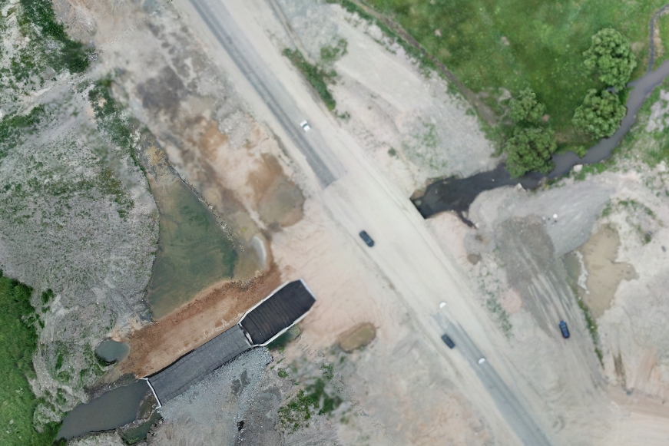
Profile 1
Profile 2
Profile 3
Profile 4
Profile 5
Profile 6
Profile 7
Рисунок 10 - Реки Караузек с резким расширением русла

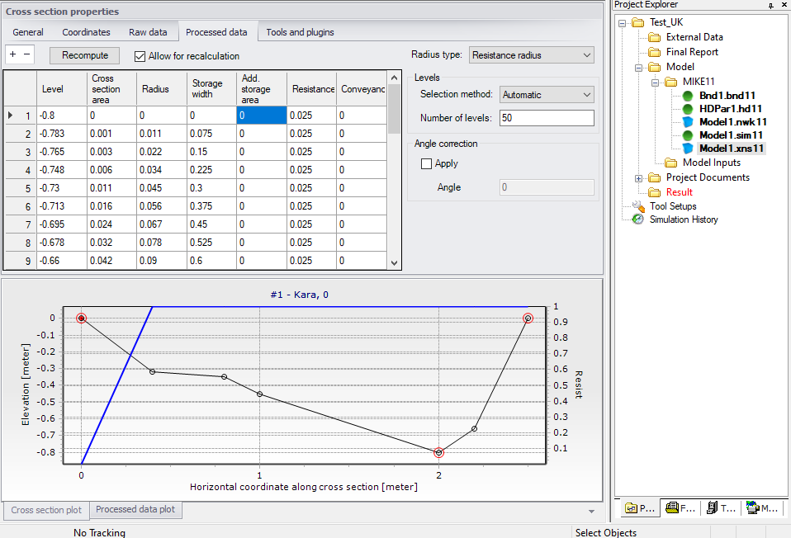
Рисунок 11 – Расчеты в MIKE

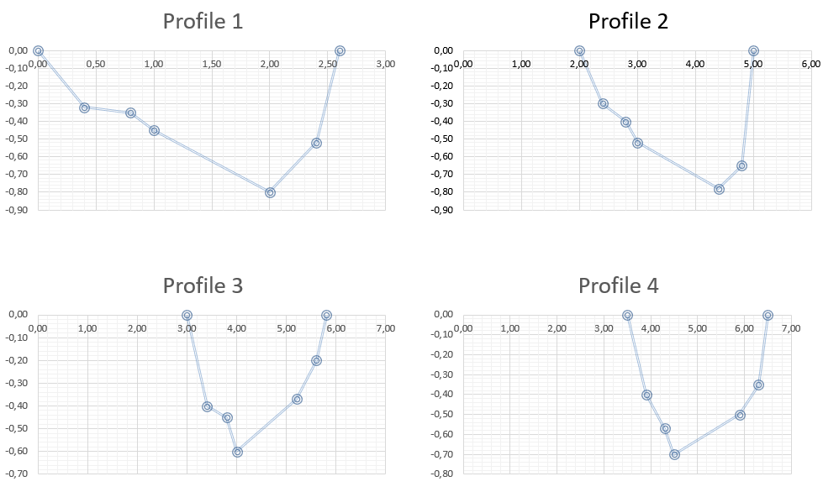
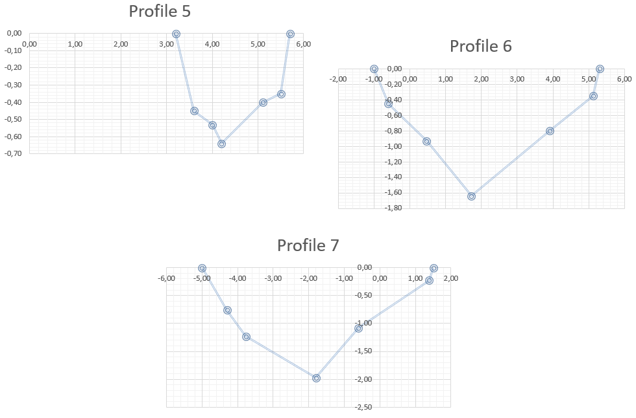
Рисунок 12 – Профили реки в ИАС

В сравнительной таблице 6 представлен анализ различий между результатами расчётов, выполненных с использованием разработанной в рамках информационно-аналитической системы (ИАС) модели, и результатами, полученными с помощью гидродинамического программного комплекса MIKE 11. Она предназначена для количественной оценки точности предложенного численного метода моделирования затоплений на поперечных профилях русла [68].

Таблица 6 – Сравнительный анализ ИАС и MIKE11
Профиль | Площадь ИАС, м² | Площадь MIKE 11, м² | Абс. расхождение, м² | Отн. расхождение, %
Profile 1 | 1.47 | 1.40 | 0.07 | 5.0
Profile 2 | 1.52 | 1.48 | 0.04 | 2.7
Profile 3 | 1.02 | 0.98 | 0.04 | 4.1
Profile 4 | 1.23 | 1.18 | 0.05 | 4.2
Profile 5 | 1.04 | 1.00 | 0.04 | 4.0
Profile 6 | 5.22 | 4.90 | 0.32 | 6.5
Profile 7 | 8.50 | 8.10 | 0.40 | 4.9

На рисунках ниже приведены графическое отображение зон затопления: рисунок 13 фактическое, рисунок 14 MIKE и рисунок 15 результат ИАС.
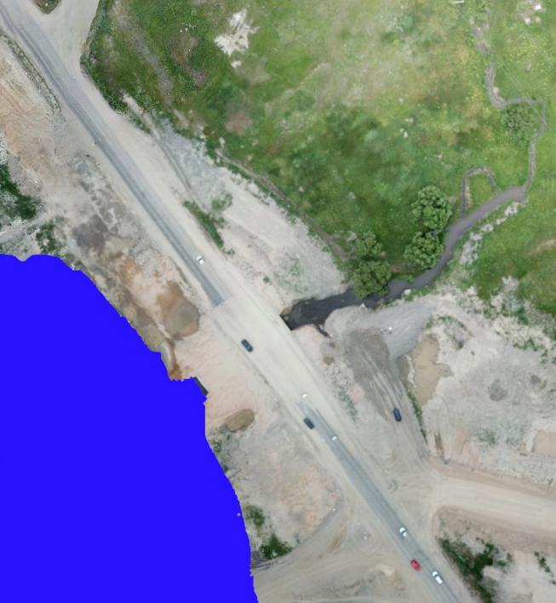
Рисунок 13 – Фактическая зона затопления

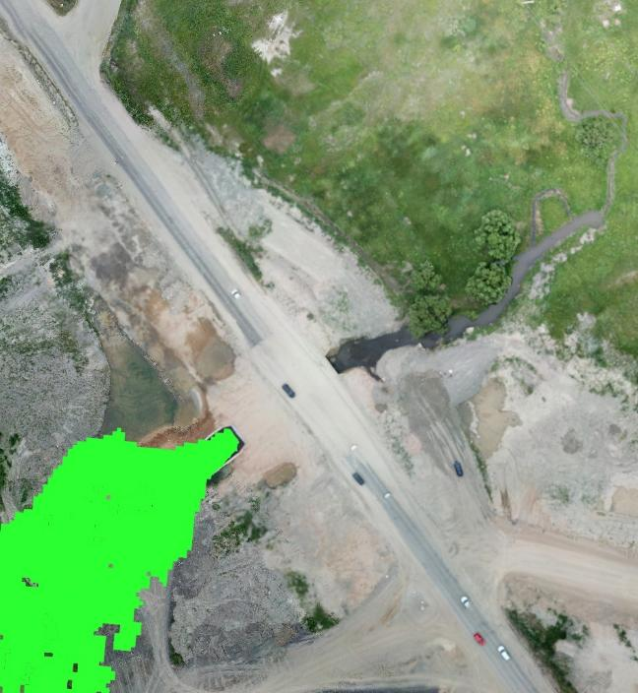
Рисунок 14 – зона затопления при моделировании в MIKE

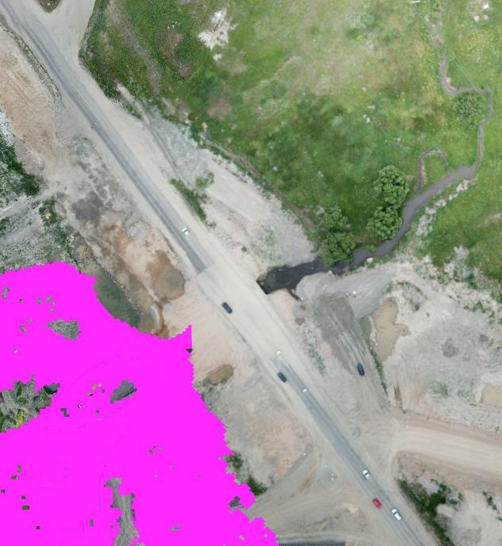
Рисунок 15 – Результат моделирования в уточненной модели ИАС
Таким образом, на участках резкого расширения русла, где структура сечения существенно влияет на расчётные площади, модель, реализованная в ИАС, обеспечивает более точную аппроксимацию и воспроизводит реалистичные зоны затопления, в отличие от MIKE 11, результаты которого демонстрируют систематическое занижение при наличии широтных аномалий.
Это подтверждает целесообразность применения ИАС в условиях, когда требуется высокая пространственная детализация и локальный учёт гидроморфологии русла.
Алгоритм обеспечивает устойчивость при расчётах на длинных временных интервалах, а также позволяет учитывать сложную конфигурацию русла, разветвлённые потоки и наличие искусственных гидротехнических сооружений, что делает его применимым не только в ретроспективном анализе, но и в оперативном прогнозировании паводков в рамках сценарных симуляций.
Предложенная численная схема может быть интегрирована в расчётный модуль ИАС в качестве альтернативы или дополнения к моделям MIKE 11 при необходимости повышения детальности моделирования специфических русел. Такое решение может быть особенно актуально при локальном анализе малых водотоков, где использование сложных лицензируемых комплексов нецелесообразно или экономически неоправданно.
С точки зрения технологической реализации, алгоритм был разработан на языке программирования Python с применением специализированных библиотек для численного моделирования (включая NumPy, SciPy и собственные реализации схем решения уравнений Сен-Венана). Это обеспечивает:
- лёгкую интеграцию в существующую ИАС за счёт совместимости с архитектурой Python-ориентированного серверного стека;
- возможность выполнения на вычислительных кластерах и в облачных средах;
- быстрое прототипирование и последующую оптимизацию без необходимости обращения к низкоуровневым языкам.
Алгоритм интегрирован в расчётную подсистему ИАС как автономный модуль с входными параметрами, получаемыми из базы данных (гидрологические характеристики, рельеф, начальные и граничные условия). Выходные данные (динамика уровня воды, скорость потока, зоны затопления) экспортируются в формате .GeoTIFF и .shp и визуализируются через NextGIS Web в составе пользовательского интерфейса ИАС.
Таким образом, предложенный численный метод обеспечивает высокую степень автономности, адаптируемость и воспроизводимость, а его модульная структура позволяет масштабировать расчёты и расширять функциональность ИАС при сохранении совместимости с существующими моделирующими комплексами [69].
В рамках настоящего исследования был разработан и реализован численный алгоритм расчёта стационарного водного потока в русловой области на основе двумерных уравнений Сен-Венана в криволинейной системе координат. Алгоритм ориентирован на моделирование паводковой ситуации в локальных участках русла с учетом морфометрии дна и плановой формы водотока.
Выполненные вычисления и численные эксперименты позволили сформулировать следующие основные выводы:
- Разработанная методика сеточной аппроксимации обеспечивает устойчивое и согласованное решение уравнений гидродинамики в сложной геометрии. Использование криволинейной координатной сетки, адаптированной к геометрии русла, позволило адекватно описывать форму береговой линии и внутреннюю структуру потока.
- Метод итерационного уточнения глубин с применением релаксационной схемы показал устойчивую сходимость даже в зонах малых глубин, что особенно актуально при моделировании паводковых ситуаций с резкими изменениями русловой геометрии и локальными затоплениями поймы.
- Сравнение с результатами, полученными в промышленном моделирующем комплексе MIKE 11, продемонстрировало удовлетворительное согласование расчётных данных. В ряде контрольных точек отклонения глубин не превышали 3–5 %, а форма изобат и направления векторов скорости демонстрировали близкие конфигурации.
- Разработанный алгоритм реализован в виде программного модуля на языке Python с применением библиотек NumPy, Matplotlib и SciPy, что обеспечивает его интеграцию в архитектуру создаваемой информационно-аналитической системы (ИАС). Это позволяет использовать модель как автономный компонент для локального анализа, а также для верификации данных, поступающих из внешних расчетных систем.
- В рамках ИАС данный модуль может использоваться в следующих режимах:
- Локальное численное моделирование паводковой ситуации на конкретных участках рек, где недоступны данные детального расчёта с применением MIKE;
- Оценка чувствительности результатов моделирования к погрешностям входных данных (например, батиметрии или граничных условий);
- Визуализация локальной динамики потока (глубины, направления течения) в интерфейсе ГИС-подсистемы (см. главу 4).
- Разработка демонстрирует перспективность использования открытых математических моделей и собственных численных реализаций в дополнение к промышленным пакетам типа MIKE. Такая стратегия обеспечивает как прозрачность алгоритма, так и независимость от лицензионных ограничений при использовании системы в оперативных или научно-экспертных целях.

Вывод по второму разделу.

В начале главы представлена физическая постановка задачи моделирования паводка как неустановившегося движения воды. Основу математического аппарата составляют уравнения Сен-Венана, выражающие законы сохранения массы и импульса для открытых потоков. Модель учитывает структуру течения, неоднородность глубин, влияние русловой шероховатости, уклона дна и гидравлических характеристик сечения. Подробно охарактеризованы граничные условия и требования к исходным данным, а также роль калибровочных параметров — в первую очередь коэффициентов шероховатости.
Далее рассматривается общая математическая технология решения практических задач: выбор численной схемы, разбиение русла на контрольные объемы, построение расчётной сетки и определение временного шага, удовлетворяющего условиям устойчивости. Используется метод конечных разностей с применением итерационных процедур для получения устойчивого решения.
Отдельно и детально анализируется моделирование течения на участках рек с резким изменением ширины русла — где возникают сложные вихревые структуры, зоны обратных течений, неравномерное распределение скоростей, локальные расширения водного зеркала, приводящие к нетривиальной форме зоны затопления. Именно для таких участков автором предложена уточнённая математическая модель, основанная на:
- переходе к криволинейной системе координат, адаптированной к геометрии русла;
- аппроксимации уравнения для функции вихря, обеспечивающей учёт вторичных течений, характерных для расширяющихся участков;
- уточнённом итерационном алгоритме, позволяющем корректно моделировать изменения глубин и скоростей при переходе от узких участков к широким поймам;
- возможности учёта локальных “карманов” затопления, формирующихся при выходе воды на пойму.
Таким образом, разработанная модель преодолевает ограничения классических одномерных решений, которые дают значительные погрешности при резком увеличении площади поперечного сечения и не позволяют адекватно описать перераспределение расходов по ширине русла.
Важной частью главы является построение численного алгоритма, включающего:
- генерацию расчётной сетки, учитывающей геометрию русла;
- вычисление поля вихря и потенциальной функции;
- уточнение скоростного поля и глубин методом последовательных приближений;
- оценку расходных характеристик и распространения паводковой волны;
- проверку сходимости и устойчивости решения.
Достоверность предложенного подхода подтверждается сравнением результатов моделирования с расчётами, выполненными в программном комплексе MIKE 11. Тестирование на участке русла простой формы показало высокую степень совпадения, что доказывает корректность численных реализаций. Более того, уточнённая модель демонстрирует улучшенную способность описывать расширяющиеся участки, где одномерные модели либо недооценивают, либо переоценивают глубины и площади затопления.
Ключевые результаты главы заключаются в следующем:
- разработана уточнённая математическая модель для расчёта гидродинамики и затопления на участках рек с резким расширением русла;
- предложена схема аппроксимации и итерационный алгоритм, позволяющий получать устойчивые решения для сложной геометрии;
- проведена верификация модели и доказана её сопоставимость с MIKE 11;
- показано, что модель пригодна для интеграции в информационно-аналитическую систему и может служить её вычислительным ядром для локальных гидродинамических задач.
Итог главы: разработанная математическая база обеспечивает высокую точность моделирования паводковой волны в условиях, характерных для Восточного Казахстана. Особенно значимым результатом является уточнённая модель расширяющихся русел, которая улучшает прогноз затоплений в местах выхода воды на пойму — именно там, где ущерб от паводков наиболее велик и где традиционные модели наиболее ограничены. Эта глава формирует научный фундамент для гидродинамического модуля ИАС и подтверждает его практическую применимость.

3 РАЗРАБОТКА И АРХИТЕКТУРА ИНФОРМАЦИОННО-АНАЛИТИЧЕСКОЙ СИСТЕМЫ ПРОГНОЗИРОВАНИЯ ЗАТОПЛЕНИЙ

3.1 Общая схема функционирования и архитектура базы данных ИАС

Архитектура базы данных ИАС выстроена по классической трёхуровневой модели «клиент – сервер – СУБД» (рисунок 16): прикладной уровень реализует пользовательский интерфейс для ввода и просмотра данных, сервер приложений содержит бизнес-логику аналитической системы, а уровень хранения данных – реляционная СУБД PostgreSQL с расширением PostGIS.

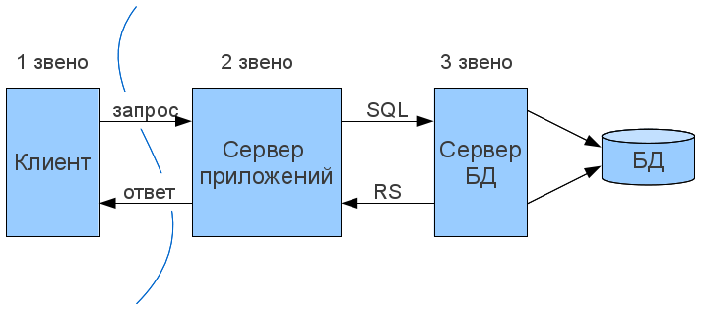
Рисунок 16 - Трехзвенная архитектура

PostgreSQL выбран как основная СУБД, поскольку это зрелая реляционная система управления базами данных (РСУБД) с полным набором возможностей SQL и ACID-транзакций [70].
Это обеспечивает целостность и надежность данных, а также знакомую модель «отношение–строка–столбец». Расширение PostGIS добавляет поддержку геометрических типов (Point, LineString, Polygon и др.) и пространственных индексов (GiST/R-Tree), что позволяет хранить координаты объектов (например, расположение датчиков или зон затопления) непосредственно в базе. Кроме того, PostgreSQL/PostGIS обеспечивает многопользовательский доступ и параллельную работу, что актуально для централизованных информационных систем. Выбранная связка PostgreSQL+PostGIS отличается стабильностью и широким использованием в научных и промышленных GIS-проектах [71].
Для хранения наблюдательных и прогнозных данных в разрабатываемой информационно-аналитической системе на основе PostgreSQL/PostGIS, целесообразно использовать нормализованную структуру базы данных, охватывающую:
- Гидрологические посты и наблюдения.
- Метеорологические станции и прогнозные параметры [72].
- Классификаторы и справочники (единицы измерения, источники, регионы и т.д.) [73].
Обобщённая схема хранения разнородных данных информационно-аналитической системы представлена на рисунке 17. Система интегрирует разнородные источники данных и реализует последовательный конвейер обработки, моделирования и визуализации паводковой обстановки. На вход ИАС поступают аэрокосмические снимки, оперативные гидрологические наблюдения, цифровые модели рельефа, а также исторические и метеорологические данные. Эти данные проходят предварительную обработку, включающую коррекцию, фильтрацию и приведение к единому пространственно-временному формату.

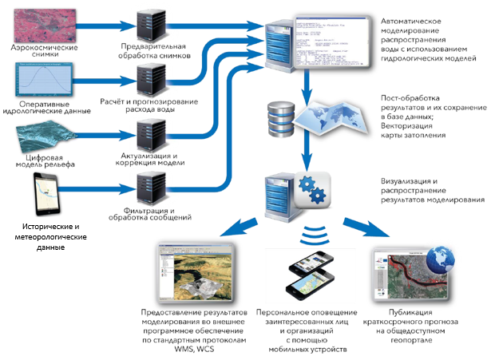
Исторические и метеорологические данные
Рисунок 17 - Обобщённая схема хранения разнородных данных информационно-аналитической системы

Далее осуществляется расчёт расхода воды и обновление гидродинамической модели, после чего запускается автоматизированное моделирование распространения паводковой волны с использованием специализированных гидрологических алгоритмов. Результаты моделирования проходят пост-обработку, векторизацию и сохраняются в базе данных для последующего анализа.
Система обеспечивает несколько каналов представления данных: визуализацию на веб-ГИС, публикацию краткосрочных прогнозов на геопорталах, передачу результатов во внешние программные средства по протоколам WMS/WCS, а также возможность автоматизированного оповещения заинтересованных организаций и пользователей.
Данные дистанционного зондирования:
1. Sentinel-1 (SAR). Радарные данные с пространственным разрешением 10 м использовались для определения фактических зон затопления. Методика основана на разнице коэффициентов обратного рассеяния до и после паводка. Водная поверхность идентифицируется при значении σ⁰ < -17 дБ.
Для верификации моделируемых границ затопления формируется бинарная маска:
$W=\left\{\begin{matrix}1, & \text{если }σ^{0}<-17 \text{дБ}, \\ 0, & \text{иначе.}\end{matrix}\right.$ (93)
2. Sentinel-2 / Landsat-8/9:
Оптические данные с пространственным разрешением 10-30 м применялись для расчёта индекса водной поверхности (NDWI), определяющего площади открытой воды:
$NDWI=\frac{(Green-NIR)}{(Green+NIR)}.$ (94)
Пиксели с NDWI > 0.3 классифицируются как водная поверхность. Сезонные изменения NDWI отражают динамику паводка [74].
3. MODIS (MOD10A1, MOD11A1):
Использовались для анализа динамики снежного покрова (NDSI) и температур поверхности земли (LST), что важно для оценки процессов снеготаяния. Средняя температура поверхности за день вычислялась как:
$T_{day}=0,02×LST_{Day}-273,15.$ (95)
- DEM (SRTM 30 м, Copernicus DEM 10 м):
Цифровая модель рельефа служит базой для гидродинамического моделирования в MIKE 11/21.
На её основе рассчитывались уклон (Slope) и экспозиция (Aspect) поверхности, а также формировались продольные и поперечные профили рек.
Формула уклона:
$S=\tan^{-1}\left(\frac{\sqrt{(∂z/∂x)^{2}+(∂z/∂y)^{2}}}{1}\right)$ (96)
2. Гидрологические данные.
Наземные наблюдения Казгидромета и МЧС РК:
- уровни воды на гидропостах (H, м);
- расходы воды (Q, м³/с);
- температура и скорость течения.
Среднесуточные значения расходов агрегировались:
$Q_{avg}=\frac{1}{N}\sum_{i=1}^{N}{Q_{i}}.$ (97)
Водохранилища и гидротехнические сооружения:
Используются архивные сведения о наполнении, сбросах и уровнях, влияющих на нижние створы моделей [75].
Калибровка данных:
Проводилась по историческим паводкам - параметры русла (коэффициенты Маннинга n, шероховатость поймы, отметки нуля поста) корректировались для достижения согласования модельных и фактических уровней.
3. Метеорологические данные.
ERA5-Land / ECMWF:
Ежечасные данные о температуре воздуха (2 м), скорости ветра, влажности и радиации. Температурный режим снеготаяния рассчитывался по формуле:
$T_{mean}=\frac{1}{24}\sum_{h=1}^{24}{T_{h}}.$ (98)
CHIRPS / GPM IMERG:
Суточные осадки с разрешением 0.05°-0.1°.
Используются для генерации притока в гидрологической модели. Суммарное количество осадков за период:
$P_{sum}=\sum_{d=1}^{D}{P_{d}}.$ (99)
Прогнозы моделей WRF / ECMWF:
Используются как входные данные для сценарных прогнозов на 1-3 суток вперёд, что позволяет рассчитать вероятностные траектории паводковой волны [76].
- Геоинформационные и топографические данные [77]:
- Гидрографическая сеть: реки, притоки, створы наблюдений (векторные слои);
- Границы водосборов: определены по DEM с помощью гидрологического инструмента Fill-Flow-Watershed;
- Землепользование / растительность: из базы Copernicus Land Cover;
- Инфраструктура: населённые пункты, дороги, объекты энергетики и связи - для оценки последствий паводков.
5. Производные показатели и интеграция.
После загрузки данных в ИАС выполняется автоматическая нормализация и агрегация:
- пространственная привязка к расчётной сетке MIKE (ячейки 100-500 м);
- интерполяция метео- и гидроданных к единому временному шагу (1 ч или 3 ч);
- bias-коррекция спутниковых осадков по данным постов;
- формирование входных сценариев для MIKE 11/21 и модуля прогнозирования (Python API).
Средние сезонные показатели (зима + весна) рассчитываются по формуле:
${\overset{‾}{X}}_{season}=\frac{1}{M}\sum_{j=1}^{M}{X_{j}},$ (100)
где $M=3$ - количество месяцев сезона.
Ниже представлены названия таблиц и структуры их полей:
Таблица 7 - stations_hydro - Гидрологические посты
Поле | Тип данных | Описание
id | SERIAL PRIMARY KEY | Уникальный идентификатор поста
code | VARCHAR(20) | Код поста
name | TEXT | Название поста
river_name | TEXT | Название реки
location | GEOMETRY(Point, 4326) | Координаты (PostGIS)
region | TEXT | Регион/область
elevation | NUMERIC(6,2) | Высота над уровнем моря (м)
is_active | BOOLEAN | Флаг активности

Таблица 8 - hydro_observations — Данные наблюдений на гидропостах
Поле | Тип данных | Описание
id | SERIAL PRIMARY KEY | Уникальный идентификатор
station_id | INTEGER | Внешний ключ на stations_hydro(id)
observation_time | TIMESTAMP | Дата и время наблюдения
water_level | NUMERIC(6,2) | Уровень воды (см)
discharge | NUMERIC(8,2) | Расход воды (м³/с)
source | TEXT | Источник (ручной, автоматический)

Таблица 9 - stations_meteo — Метеостанции
Поле | Тип данных | Описание
id | SERIAL PRIMARY KEY | Уникальный идентификатор
code | VARCHAR(20) | Код станции
name | TEXT | Название станции
location | GEOMETRY(Point, 4326) | Географические координаты
region | TEXT | Регион
elevation | NUMERIC(6,2) | Высота над уровнем моря (м)
is_active | BOOLEAN | Активность

Таблица 10 - meteo_forecasts — Прогнозы и наблюдения по метеопараметрам
Поле | Тип данных | Описание
id | SERIAL PRIMARY KEY | Идентификатор
station_id | INTEGER | Внешний ключ на stations_meteo(id)
forecast_time | TIMESTAMP | Время прогноза
temperature_air | NUMERIC(5,2) | Температура воздуха (°C)
temperature_soil_min | NUMERIC(5,2) | Мин. температура почвы за ночь (°C)
humidity | NUMERIC(5,2) | Относительная влажность воздуха (%)
precipitation | NUMERIC(6,2) | Количество осадков (мм)
precip_period_hours | INTEGER | Период накопления осадков (часов)
snow_depth | NUMERIC(5,2) | Высота снежного покрова (см)
soil_surface_state | TEXT | Состояние поверхности почвы (сухая/влажная/лед)
source | TEXT | Источник данных (напр., GFS, ECMWF, КАЗГИДРОМЕТ)

Таблица 11 - precipitation_events — Эпизоды интенсивных осадков (по событиям)
Поле | Тип данных | Описание
id | SERIAL PRIMARY KEY | Уникальный идентификатор
station_id | INTEGER | Внешний ключ на stations_meteo(id)
event_start | TIMESTAMP | Начало события
event_end | TIMESTAMP | Конец события
total_precipitation | NUMERIC(6,2) | Суммарное количество осадков (мм)
duration_hours | INTEGER | Продолжительность (часов)
intensity | NUMERIC(4,2) | Интенсивность (мм/час)
is_extreme | BOOLEAN | Является ли событие экстремальным

Таблица 12 - forecast_sources — Источники метеорологических и гидрологических данных
Поле | Тип данных | Описание
id | SERIAL PRIMARY KEY | Уникальный идентификатор
name | TEXT | Название источника (GFS, KAZHYDROMET и т.д.)
type | TEXT | Тип данных (метео, гидро, спутник и т.п.)
update_interval | INTERVAL | Частота обновления

Для хранения геопространственных данных в информационном блоке информационно-аналитической системы прогнозирования затоплений на базе PostgreSQL с расширением PostGIS были созданы следующие таблицы:

Таблица 13 - dem_models – Цифровые модели рельефа (ЦМР)
Поле | Тип данных | Описание
id | SERIAL | Уникальный идентификатор записи
name | TEXT | Название модели рельефа
source | TEXT | Источник данных (спутник, дрон, топографическая съемка)
acquisition_date | DATE | Дата получения ЦМР
resolution_meters | FLOAT | Пространственное разрешение в метрах на пиксель
coverage_area | GEOMETRY(POLYGON, SRID) | Пространственная зона покрытия модели (EPSG:32643 или иная)
dem_raster | RASTER | Растровые данные высот
description | TEXT | Комментарии или описание модели

Таблица 14 - river_geometry – Геометрия русел рек и пойм
Поле | Тип данных | Описание
id | SERIAL | Идентификатор сегмента
river_name | TEXT | Название реки
segment | GEOMETRY(LINESTRING, SRID) | Геометрия участка русла
bank_type | TEXT | Тип берега (левый, правый, основной)
elevation_profile | JSONB | Профиль высот/глубин в формате JSON
description | TEXT | Дополнительное описание сегмента

Таблица 15 - floodplain_zones – Потенциально затапливаемые зоны
Поле | Тип данных | Описание
id | SERIAL | Уникальный идентификатор зоны
model_id | INTEGER | Внешний ключ на таблицу результатов моделирования (model_runs.id)
zone_type | TEXT | Класс риска: высокий, средний, низкий
flood_extent | GEOMETRY(POLYGON, SRID) | Геометрия зоны затопления
flood_depth_m | FLOAT | Глубина предполагаемого затопления в метрах
event_date | DATE | Дата события (или расчета)
notes | TEXT | Комментарии

Таблица 16 - satellite_imagery – Спутниковые и аэрофотоснимки
Поле | Тип данных | Описание
id | SERIAL | Идентификатор снимка
image_name | TEXT | Название снимка
acquisition_date | DATE | Дата съёмки
source | TEXT | Источник (Sentinel-2, Landsat-8, UAV)
resolution | FLOAT | Пространственное разрешение в м/пиксель
coverage_area | GEOMETRY(POLYGON, SRID) | Геометрия охвата
raster_data | RASTER | Хранение изображения
cloud_coverage_percent | FLOAT | Процент облачности
band_info | JSONB | Информация о спектральных каналах
tags | TEXT[] | Теги, описывающие снимок

Таблица 17 - model_runs – Результаты гидродинамического моделирования
Поле | Тип данных | Описание
id | SERIAL | Идентификатор расчёта
model_name | TEXT | Название модели
run_date | TIMESTAMP | Дата и время расчета
parameters | JSONB | Использованные параметры модели
result_layer | GEOMETRY(POLYGON, SRID) | Геометрия результата (охват модели)
flood_depth_raster | RASTER | Глубины затопления
scenario | TEXT | Тип сценария (ПМП, 1%, 5%, историческое и др.)
validated | BOOLEAN | Проверка соответствия наблюдениям
notes | TEXT | Дополнительные замечания

Таблица 18 - topographic_maps – Топографические карты
Поле | Тип данных | Описание
id | SERIAL | Идентификатор
map_name | TEXT | Название карты
scale | TEXT | Масштаб карты
source | TEXT | Источник (ГГК, местные органы, собственные съёмки)
acquisition_date | DATE | Дата создания карты
map_geometry | GEOMETRY(POLYGON, SRID) | Охват карты
raster_data | RASTER | Растровое изображение карты
layer_type | TEXT | Тип слоя: топография, кадастр, инфраструктура
description | TEXT | Примечания

По мере разработки и насыщения базы данных были также созданы следующие таблицы:

Таблица 19 - settlements – Населённые пункты
Поле | Тип данных | Описание
id | SERIAL | Идентификатор
name | TEXT | Название населенного пункта
location | GEOMETRY(POINT, SRID) | Географическое положение центра
population | INTEGER | Население
risk_zone_id | INTEGER | Внешний ключ на floodplain_zones

Таблица 20 - observed_floods – Архив зарегистрированных наводнений
Поле | Тип данных | Описание
id | SERIAL | Идентификатор события
event_date | DATE | Дата наводнения
description | TEXT | Описание, обстоятельства
location | GEOMETRY(POLYGON, SRID) | Территория затопления
damage_estimate | FLOAT | Оценка ущерба (в тенге или долларах)
linked_model_id | INTEGER | Связь с расчетом (если есть)

Таблица 21 - external_sources – Интеграции с внешними источниками данных
Поле | Тип данных | Описание
id | SERIAL | Идентификатор источника
source_name | TEXT | Название (например, “KazHydroMet API”)
source_type | TEXT | Тип: API, FTP, Email
last_sync | TIMESTAMP | Последняя дата синхронизации
status | TEXT | Состояние: активен, ошибка

Таблица 22 - infrastructure_objects – Объекты инфраструктуры на территории
Поле | Тип данных | Описание
id | SERIAL | Идентификатор
name | TEXT | Название объекта (школа, мост, ГЭС и др.)
type | TEXT | Тип (гидросооружение, социальный объект)
location | GEOMETRY(POINT, SRID) | Местоположение
elevation_m | FLOAT | Абсолютная отметка
vulnerability_class | TEXT | Класс уязвимости (высокий, средний, низкий)

Таблица 23 - risk_assessment – Расчётные оценки риска по зонам
Поле | Тип данных | Описание
id | SERIAL | Идентификатор
zone_id | INTEGER | Внешний ключ на floodplain_zones
exposure_score | FLOAT | Оценка подверженности объекта/населения
risk_level | TEXT | Классификация риска: высокий, средний, низкий
comment | TEXT | Пояснения или замечания

ER-диаграмма базы данных отображается на рисунке 18. Разными цветами отмечены 4 блока данных, которые хранятся в базе данных: гидрологические, метеорологические, модели и геоданные и риски [78].
Цифровая модель рельефа (в частности, SRTM или Copernicus DEM) — это основа пространственного моделирования гидрологических и гидродинамических процессов.
Она выполняет три ключевые функции:
- Формирование геометрии русловой системы и водосборов.
ЦМР определяет структуру речной сети — направления стока, границы водосборов, профили рек, перепады высот и уклоны. На её основе вычисляются такие параметры, как:

$Slope=\tan^{-1}\left(\frac{∂z}{∂x},\frac{∂z}{∂y}\right), Aspect=arctan⁡(\frac{∂z/∂y}{∂z/∂x})$ (101)

которые позволяют определить угол наклона и экспозицию склонов, влияющие на скорость поверхностного стока и формирование паводковой волны.

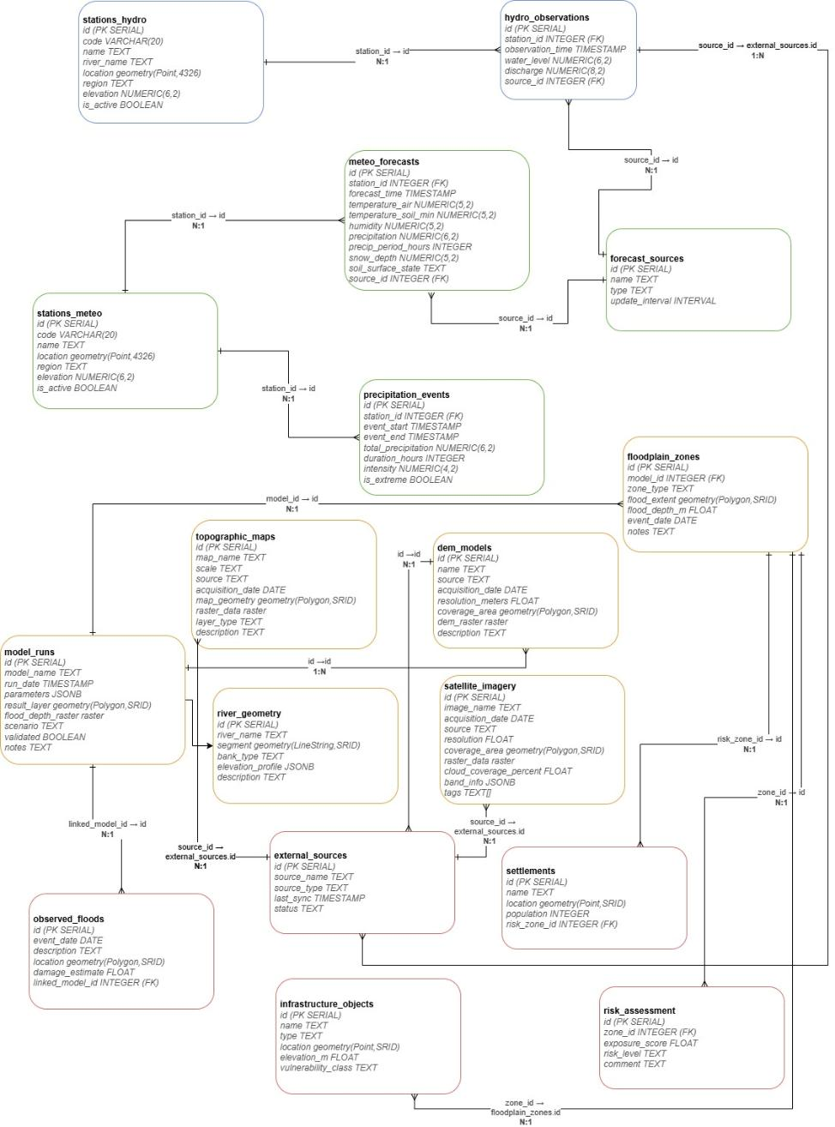
Рисунок 18 – Инфологическая модель базы данных

- Создание расчетной гидродинамической сетки.
DEM используется при построении одномерных и двумерных моделей течения в MIKE 11/21 или HEC-RAS: на основе рельефа формируются поперечные профили рек, поймы, низменности и зоны потенциального затопления. Таким образом, ЦМР определяет, куда и как будет распространяться вода при повышении уровня — она служит «геометрическим скелетом» гидродинамической модели.
- Пространственная привязка спутниковых и наземных данных.
Все спутниковые (Sentinel, MODIS, GPM) и гидрологические наблюдения геопривязываются к DEM, что обеспечивает согласованность всех пространственно-временных данных в одной системе координат. Это делает возможным точное наложение зон фактических затоплений, полученных из спутниковых снимков, на расчетные зоны, полученные в модели MIKE [79].
Пространственно-временные данные, полученные из дистанционного зондирования (осадки, температура поверхности, индекс водной поверхности NDWI, индекс снежного покрова NDSI) и цифровой модели рельефа (SRTM), взаимосвязаны функционально и статистически, так как отражают одни и те же процессы формирования и развития паводков, но с разных аспектов — динамического (во времени) и морфометрического (в пространстве).
1. Пространственная корреляция.
Рельеф определяет направление и интенсивность стока, а данные ДЗЗ фиксируют фактическое распределение влаги, снега и зон затопления.
При наложении NDWI, NDSI и осадков на модель рельефа наблюдаются устойчивые закономерности:
  - Обратная корреляция между высотой и частотой затопления — чем ниже высота (по SRTM), тем выше вероятность накопления воды.

r(H,NDWI)<0, r(Slope,NDWI)<0 (102)

(где H — высота, SlopeSlopeSlope — уклон).
То есть значения NDWI/влажности максимальны в зонах пониженного рельефа и минимальны на склонах.
1.2 Положительная корреляция между уклоном и скоростью стока — на участках с большим уклоном наблюдается более быстрый спад NDWI после паводка.
Таким образом, DEM служит основой для пространной интерпретации спутниковых показателей, а спутниковые данные — для верификации рельефно-зависимых зон водосбора и затопления.
2. Временная корреляция
Временные ряды спутниковых наблюдений (осадки, температура, NDWI/NDSI) коррелируются с рельефными характеристиками, формируя зависимость динамики паводка от морфометрии бассейна:
- в высокогорных зонах (по DEM) пик NDWI наступает позже, что отражает отложенное снеготаяние;
- в низменных участках рост NDWI совпадает с максимумом осадков — формируется ранний паводковый отклик;
- температурные данные (MODIS LST, ERA5) показывают ускоренное таяние снега на южных склонах, что подтверждается снижением NDSI в этих зонах.
Таким образом, наблюдается согласованное изменение параметров ДЗЗ во времени с рельефно обусловленным распределением высот и уклонов.
3. Интерпретация корреляции.
Совместный анализ данных ДЗЗ и SRTM показывает, что:
- рельеф управляет пространственным распределением стока (где вода появляется и куда движется),
- спутниковые данные отображают временную динамику этих процессов (когда они происходят).
Корреляция между ними демонстрирует, что изменение спутниковых индексов (NDWI, NDSI, осадки) во времени статистически связано с топографическими параметрами (высота, уклон, экспозиция) [80].
Это позволяет:
- определять зоны повышенного риска затопления;
- прогнозировать время наступления паводков по типу водосборов;
- уточнять параметры гидродинамических моделей MIKE 11/21 и повышать достоверность прогнозов.

3.2 Алгоритмы интеграции с моделями MIKE

В рамках функционирования разработанной информационно-аналитической системы (ИАС) прогнозирования затоплений особую роль играет модуль интеграции с моделирующим комплексом MIKE, который является основным математическим инструментом для расчёта гидравлических характеристик потока и моделирования зон затопления.
Как было указано выше, данные наблюдений (гидрологические, метеорологические и геопространственные) хранятся в централизованной реляционной базе данных, спроектированной на основе PostgreSQL/PostGIS. Эти данные представляют собой входные параметры моделирования и используются для построения сценариев расчёта в моделях MIKE NAM (гидрологический модуль) и MIKE 11 (одномерное гидродинамическое моделирование). Результаты работы моделей, в свою очередь, подлежат импорту в базу данных для последующего анализа, верификации и визуализации [81].
Таким образом, алгоритмы интеграции обеспечивают двустороннюю передачу информации между БД и комплексом MIKE (Рисунок 19):
- Экспорт данных из БД в формате, пригодном для запуска моделирования;
- Запуск расчётных сценариев с автоматизированной подстановкой параметров;
- Импорт результатов моделирования обратно в БД ИАС.
Архитектура модуля интеграции реализована как промежуточный слой на базе Python-скриптов и API-интерфейсов SDK MIKE, обеспечивающий связь между логической структурой реляционной базы данных и файловыми форматами, используемыми в MIKE (Рисунок 20).
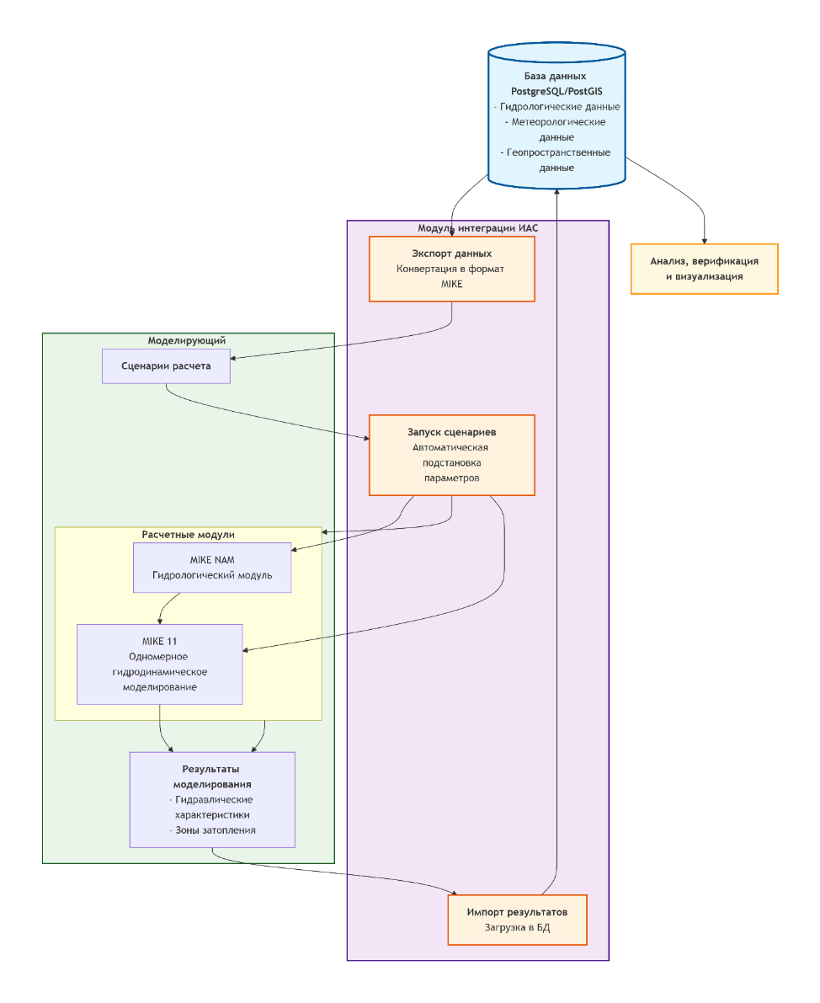
Рисунок 19 - Архитектурная схема взаимодействия БД и моделирующего комплекса MIKE

Связь осуществляется через механизмы ETL (Extract-Transform-Load), включая:
- Извлечение данных наблюдений, прогноза и пространственной информации;
- Преобразование временных рядов в формат *.dfs0 (или *.bnd11 для граничных условий);
- Формирование текстовых файлов конфигурации расчёта (.sim11, .xns11);
- Автоматизированный запуск модели через COM-интерфейс или SDK;
- Считывание выходных результатов (форматы *.res11, *.dfs0);
- Загрузка результатов в структуру таблиц PostgreSQL.

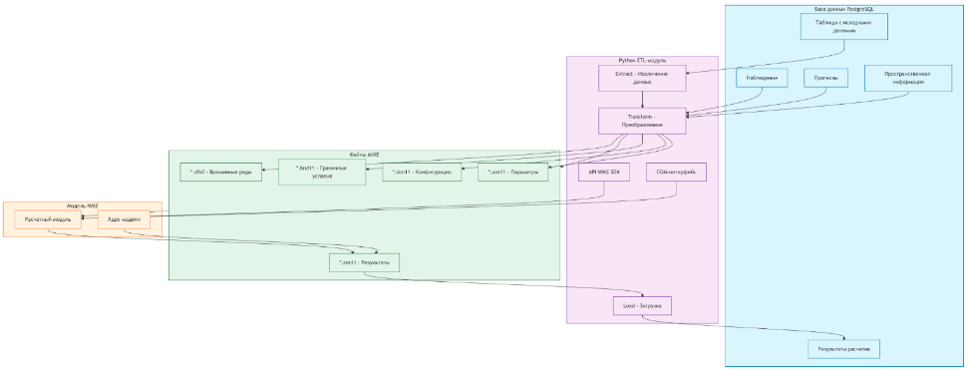
Рисунок 20 - ETL-механизм связи базы данных и модели MIKE

Одним из ключевых этапов интеграции информационно-аналитической системы (ИАС) с моделирующим комплексом MIKE является передача временных метеорологических данных в формате, пригодном для обработки в моделях NAM и MIKE 11 [82]. Модель NAM использует формат *.dfs0 — файловый стандарт DHI для хранения одномерных временных рядов. Исходные данные хранятся в таблице meteo_forecasts реляционной базы данных PostgreSQL/PostGIS. Ниже в общем описан алгоритм формирования *.dfs0-файлов с использованием библиотеки mikeio.
Первым этапом является извлечение временных рядов по определённой метеостанции за заданный период из Таблица 4. meteo_forecasts. Пример SQL-запроса для станции с ID = 101:

SELECT
forecast_time,
temperature_air,
precipitation,
humidity
FROM meteo_forecasts
WHERE station_id = 101
AND forecast_time BETWEEN '2024-03-01' AND '2024-03-07'
ORDER BY forecast_time;

Данный запрос формирует основу временного ряда для формирования файла *.dfs0, включающего температуру, осадки и влажность.
Пример второго этапа, где формируются *.dfs0-файлы с использованием mikeio приведен ниже:

import pandas as pd
from mikeio import Dfs0, ItemInfo, EUMType, EUMUnit, TimeStep
import psycopg2

# Подключение к БД PostgreSQL
conn = psycopg2.connect(
dbname="ias_flood",
user="user",
password="pass",
host="localhost",
port="5432"
)

# Извлечение данных
sql_query = """
SELECT forecast_time, precipitation, temperature_air, humidity
FROM meteo_forecasts
WHERE station_id = 101
AND forecast_time BETWEEN '2024-03-01' AND '2024-03-07'
ORDER BY forecast_time;
"""

df = pd.read_sql(sql_query, conn)
df['forecast_time'] = pd.to_datetime(df['forecast_time'])
df.set_index('forecast_time', inplace=True)

# Инициализация Dfs0-файла
dfs = Dfs0()
dfs.start_time = df.index[0]
dfs.time_step = TimeStep.SECOND_3600 # 1 час

# Задание метаинформации по временным рядам
dfs.items = [
ItemInfo("Precipitation", EUMType.Precipitation, EUMUnit.Millimeter),
ItemInfo("Air Temperature", EUMType.Temperature, EUMUnit.DegreeCelsius),
ItemInfo("Relative Humidity", EUMType.Relative_humidity, EUMUnit.Percent)
]

# Запись данных в формате списка numpy-массивов
dfs.data = [
df['precipitation'].fillna(0).values,
df['temperature_air'].fillna(-999).values,
df['humidity'].fillna(-999).values
]

# Экспорт в файл
dfs.write("forecast_station_101.dfs0")

Здесь шаг временного ряда составляет 1 час — это типовая дискретизация входных данных в MIKE NAM. Пропущенные значения заменяются кодом -999 (или 0 для осадков). Порядок столбцов в *.dfs0 должен соответствовать структуре модели (например, осадки – первым). Файл forecast_station_101.dfs0 может быть немедленно использован как входной в модуле NAM.
Далее сформированные *.dfs0-файлы используются в качестве входных данных в компонентах MIKE *.bnd11 — файл граничных условий модели, *.xns11 — сценарий моделирования, где указывается источник данных (Water Level/Discharge boundary) и путь к соответствующему файлу.
Таким образом, обеспечивается автоматизированная загрузка данных из базы в формат, пригодный для численного моделирования в MIKE 11. Данный процесс является частью модуля ETL-интеграции системы [83].
Обратная загрузка выходных данных численного моделирования в базу данных обеспечивает возможность последующего анализа, валидации, визуализации и архивирования результатов гидравлических расчётов. Результаты моделирования в MIKE, экспортируются в формате временных рядов *.dfs0, что требует программной обработки и преобразования перед занесением в реляционную СУБД.
Для хранения результатов в PostgreSQL была создана отдельная таблица model_results, структура которой отражена в Таблице 24.

Таблица 24 - Структура таблицы model_results
Поле | Тип данных | Описание
id | SERIAL PRIMARY KEY | Уникальный идентификатор записи
post_id | INTEGER | Идентификатор гидрологического створа
parameter | TEXT | Тип параметра (water_level, discharge)
timestamp | TIMESTAMP WITH TZ | Метка времени измерения
value | DOUBLE PRECISION | Значение параметра в данный момент времени
model_run_id | INTEGER | Ссылка на таблицу с информацией о запуске

Ниже приведен пример скрипта для данных преобразований:

from mikeio import Dfs0
import pandas as pd
import psycopg2

# Открытие файла результатов
dfs = Dfs0("sim_output_waterlevel.dfs0")
ds = dfs.read()

# Преобразование данных во фрейм
df = pd.DataFrame({
'timestamp': ds.time,
'value': ds.data[0]
})
df['post_id'] = 101
df['parameter'] = 'water_level'
df['model_run_id'] = 17 # например, ID текущего моделирования

# Подключение к БД и вставка данных
conn = psycopg2.connect("host=localhost dbname=flood user=postgres password=secret")
cursor = conn.cursor()

for _, row in df.iterrows():
cursor.execute("""
INSERT INTO model_results (post_id, parameter, timestamp, value, model_run_id)
VALUES (%s, %s, %s, %s, %s)
""", (row['post_id'], row['parameter'], row['timestamp'], row['value'], row['model_run_id']))

conn.commit()
cursor.close()
conn.close()

Полная схема данного алгоритма приведена на рисунке 21.

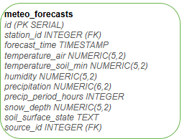
SQL
запрос
*.dfs0
mikeio
импорт
экспорт
*.dfs0
pandas.DataFrame
model_results
Запись в БД

Рисунок 21 - Схема, отображающая прямой и обратный процесс работы с данными

3.3 Интерфейс и визуализация результатов

Рассмотрим принципы построения пользовательского интерфейса ИАС, обеспечивающего визуальный доступ к результатам гидродинамического моделирования и данным мониторинга. Ключевая особенность интерфейса – наличие интегрированного веб-клиента с возможностями ГИС, отображающего динамические карты затоплений, прогнозные сценарии и оперативные гидрологические показатели.
В данной системе визуализация реализована средствами платформы NextGIS Web, обеспечивающей полнофункциональную геоинформационную оболочку для отображения, анализа и управления пространственными данными [84].
Целью данной подсистемы является (Рисунок 22):
- интеграция результатов моделирования (например, MIKE 11) с геопространственными данными;
- визуализация текущих и прогнозируемых зон затопления;
- обеспечение доступа к данным наблюдений, моделирования и метаданных через веб-интерфейс;
- взаимодействие пользователя с пространственными слоями, в том числе фильтрация, выбор, измерения и экспорт.
Геоинформационный интерфейс разрабатываемой информационно-аналитической системы прогнозирования затоплений реализован на базе интеграции технологий PostgreSQL/PostGIS, QGIS и NextGIS Web. Такая архитектура обеспечивает надежную, масштабируемую и открыто расширяемую платформу для визуализации пространственных данных, а также их оперативного анализа и публикации [85].

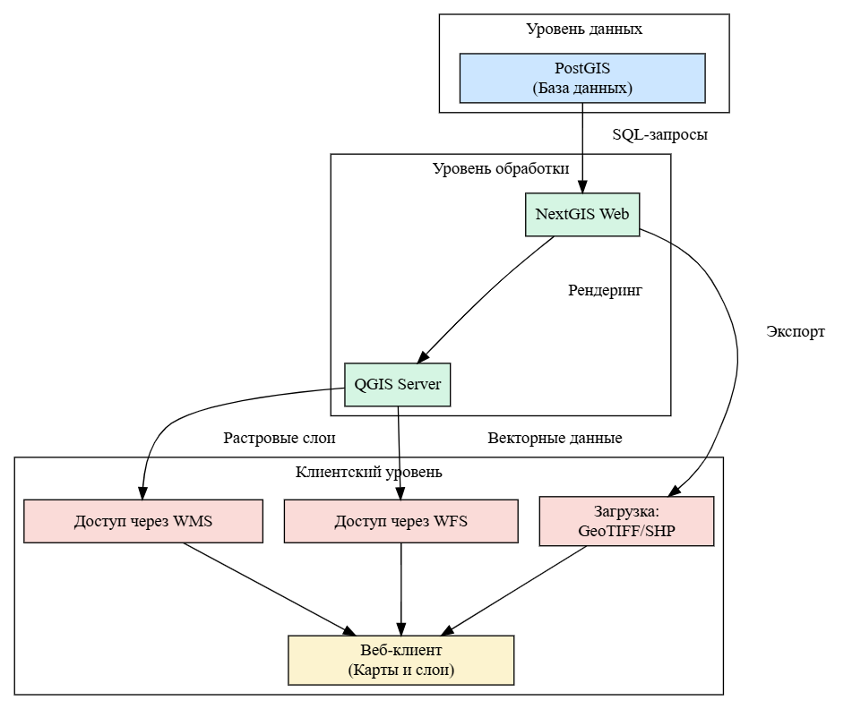
Рисунок 22 - Схема архитектуры визуализации результатов в ИАС

В качестве ядра пространственного хранилища используется PostgreSQL с расширением PostGIS, позволяющим хранить геометрические и топологические объекты, выполнять пространственные запросы, а также обеспечивать высокую производительность при работе с большими объемами гидрологических, метеорологических и картографических данных. На основе этой базы осуществляется агрегация и хранение как первичных данных (например, измерений с гидропостов), так и результатов моделирования (расчётные зоны затоплений, уровни воды, глубины, скорости потоков и др.).
Для подготовки и стилизации данных используется настольное ГИС-приложение QGIS (рисунок 23), в котором выполняется привязка, редактирование, картографическое оформление и экспорт проектов. QGIS также служит связующим звеном с NextGIS Web, позволяя публиковать стилизованные слои и карты непосредственно на сервер визуализации [86].

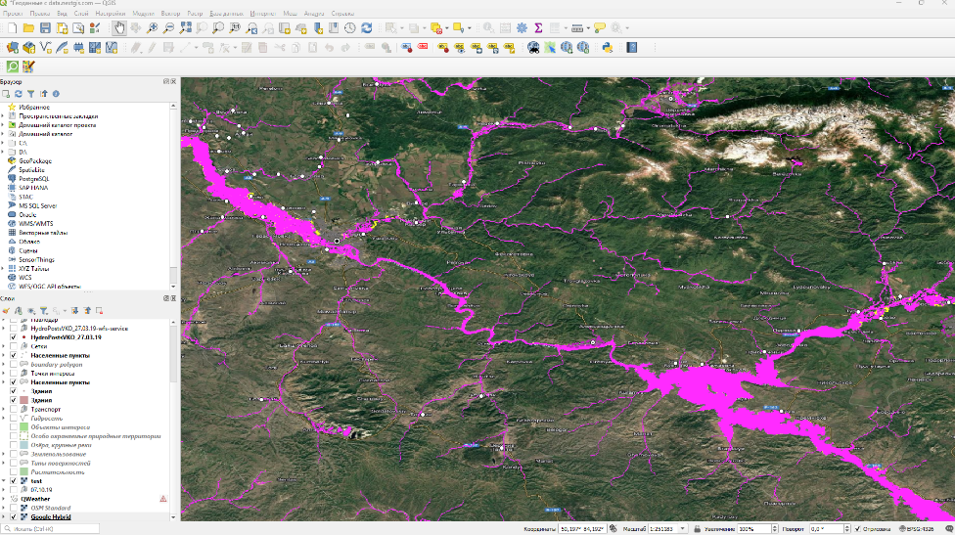
Рисунок 23 - Интерфейс QGIS

Визуализация данных и взаимодействие пользователя с системой реализуются на стороне сервера NextGIS Web (рисунок 24), который предоставляет картографический веб-интерфейс, поддерживающий открытые протоколы (WMS, WFS), настройку доступа, фильтрацию, управление слоями и настройку интерфейсов. Обмен данными между компонентами реализован через REST-интерфейсы, что обеспечивает автоматизированную передачу результатов моделирования (в формате GeoTIFF, SHP или GeoJSON) в веб-приложение и их последующую публикацию.

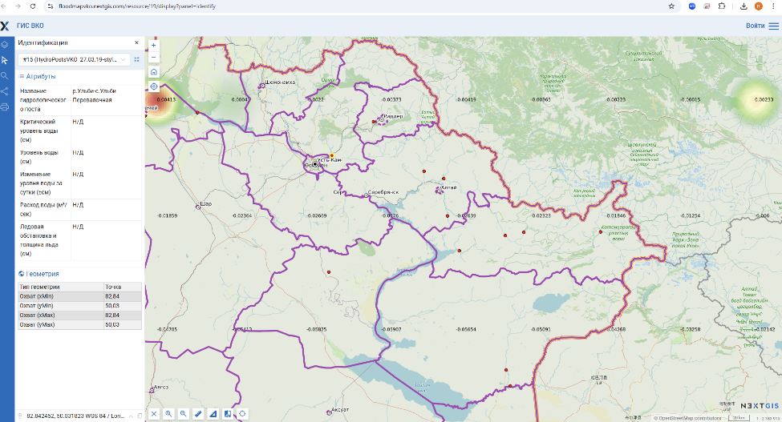
Рисунок 24 - Интерфейс ИАС

Таким образом, данная архитектура обеспечивает полную интеграцию данных и моделей в единую визуализированную среду, доступную пользователям через браузерный интерфейс, без необходимости установки специализированного ПО.
Центральным элементом визуализации являются расчетные зоны затоплений, сформированные по результатам численного моделирования (например, средствами MIKE 11) и представленные в виде растровых (GeoTIFF) или векторных (Shapefile, GeoJSON) файлов. Эти данные импортируются в базу данных PostGIS и публикуются на сервере NextGIS как слои с настройкой символики и стилей отображения [87]. Пример интерфейса, демонстрирующий отображение таких расчетных зон, приведён на рисунке 25.

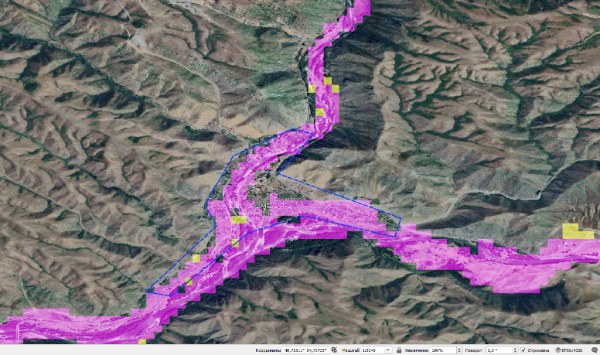
Рисунок 25 - Интерфейс ИАС с отображением зон затопления

На веб-карте зоны затоплений визуализируются в виде полигональных объектов, отражающих границы потенциального распространения паводков. Атрибутивная информация, связанная с каждым полигоном, включает параметры моделирования: глубину затопления, дату и время расчетного события, гидрологический сценарий, а также пороговые значения уровня воды. Такая структура данных позволяет динамически отображать результаты для различных расчетных периодов и сценариев.
Для повышения наглядности расчетные зоны стилизуются по градациям глубины воды с использованием цветовой шкалы (от светло-розового до темно-розового). Символика задается на уровне проекта QGIS и экспортируется в NextGIS Web. Настраиваемая легенда отображается на карте, что позволяет пользователю сразу интерпретировать визуализированные данные [88].
Дополнительно используются изолинии глубин, а также визуальные индикаторы критических зон, таких как жилые кварталы или социально значимая инфраструктура, попадающая в зону затопления. Это достигается за счет пространственного пересечения расчетных полигонов с слоями инфраструктурных объектов, которые хранятся в отдельных таблицах БД. Визуальный пример пересечения таких объектов с зоной затопления представлен на рисунке 26.
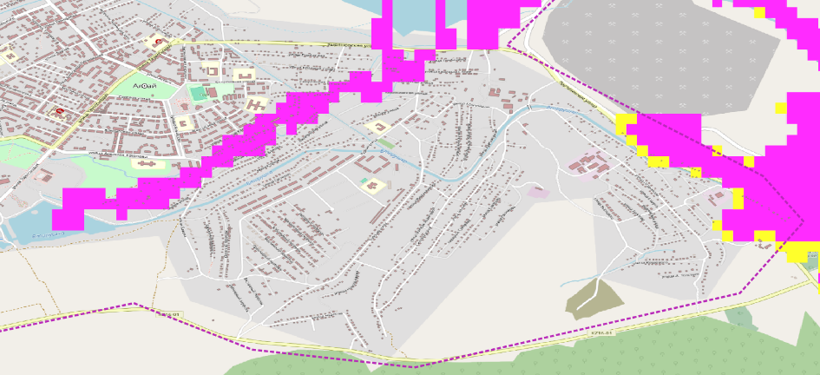
Рисунок 26 - Наложение зон затопления на карту объектов инфраструктуры

Веб-интерфейс системы обеспечивает интерактивное взаимодействие с картой: при наведении или клике на зону затопления появляется всплывающее окно с атрибутивной информацией. Пользователь может фильтровать события по дате, сценарию, гидрологическому посту или глубине. Также предусмотрена возможность загрузки слоев в формате GeoJSON или PDF для локального анализа. Пример всплывающего окна с данными расчетов приведен на рисунке 27.
Рисунок 27 - Атрибутивное окно с результатами моделирования.
Доступны различные картографические подложки: OpenStreetMap, Google Hybrid, спутниковые изображения, топографические карты. Это позволяет адаптировать визуализацию под нужды конкретных специалистов (например, спасательных служб, гидрологов или инженеров-гидротехников). Выбор подложки осуществляется в интерфейсе системы [89].
Информационно-аналитическая система обеспечивает не только пространственную визуализацию зон затопления, но и доступ к полным атрибутивным и временным данным, связанным с каждым объектом. Расчётные результаты, а также данные мониторинга (гидрологические и метеорологические наблюдения), представлены в системе в нескольких форматах, что обеспечивает полноту анализа и удобство использования. Основные способы представления данных включают:
1. Таблицы атрибутов, содержащие параметры моделирования, наблюдений и прогноза, связанные с каждым объектом пространственного слоя. В таблицах указываются такие поля, как: идентификатор гидропоста, временная метка, уровень воды, расход, глубина затопления, дата прогноза и расчетный сценарий. Эти данные динамически обновляются при выборе соответствующего слоя или фильтра. Пример интерфейса с отображением табличных данных приведён на рисунке 28.

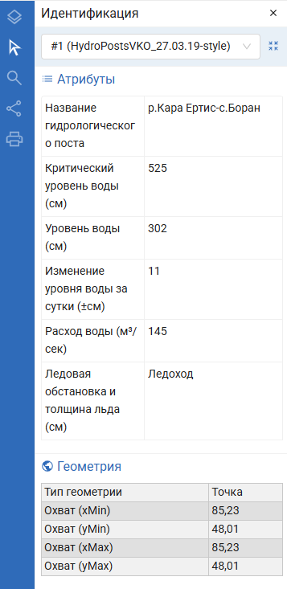
Рисунок 28 - Табличное представление результатов расчета по гидропосту.
2. Всплывающие окна (pop-up-интерфейсы), открывающиеся при клике на конкретный объект на карте. Они содержат краткую, но ключевую информацию по расчётному или наблюдательному событию: уровень воды, глубина, дата расчета, ID поста. Это обеспечивает интуитивное восприятие без необходимости переключаться в таблицы. Типичный пример такого окна показан на рисунке 29.

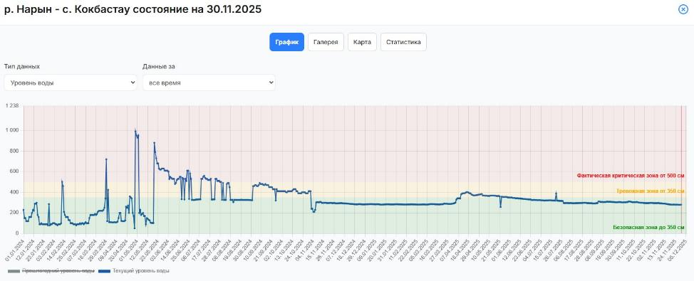
Рисунок 29 - Табличное представление результатов расчета по гидропосту.

3. Графическое отображение динамики параметров во времени, что особенно актуально для анализа многосуточных прогнозов и ретроспективных наблюдений. Данные визуализируются в виде графиков (time-series charts), отображающих изменение уровня воды, осадков, температуры или глубины затопления по временной шкале. Такие графики формируются по запросу к БД через REST API и могут отображаться в интегрированном окне или отдельном модуле аналитики. Возможность отображения графиков представлена на рисунке 30.

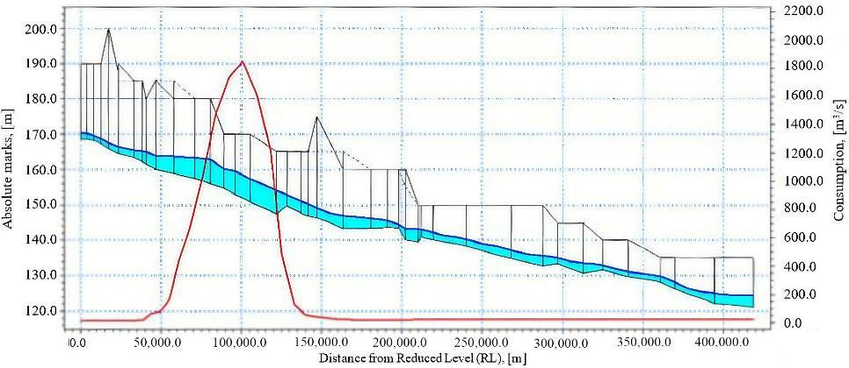
Рисунок 30 - Временные графики уровней воды
Для построения графиков применяется интеграция с внешними библиотеками визуализации - Chart.js, позволяющая встраивать интерактивные диаграммы непосредственно в пользовательский интерфейс. Гибкость подключения достигается через API-запросы к PostgreSQL/PostGIS, возвращающие JSON-массивы с временными рядами [90].
Также интерфейс включает развитую систему фильтров, позволяющих пользователю отобрать отображаемые события по следующим критериям:
- дате расчёта или наблюдения;
- уровню и расходу воды;
- сценарию моделирования;
- глубине затопления;
- региону или гидрологическому посту.
Фильтрация реализована как на уровне панели управления (UI-фильтры), так и через SQL-запросы к слоям. Благодаря этому пользователь может, например, отобразить только те зоны, где глубина затопления превышает заданный порог, или отфильтровать расчеты, выполненные по определённому сценарию осадков.
Кроме того, система позволяет осуществлять экспорт слоёв или результатов в распространённых форматах (GeoJSON, CSV, PDF), что обеспечивает возможность последующего анализа вне среды ИАС или подготовки отчетных материалов [91].
Реализация геоинформационного веб-интерфейса на базе NextGIS Web обеспечивает надёжную и масштабируемую среду для интерактивного анализа и визуализации зон затоплений. Использование открытых стандартов (WMS, WFS, PostGIS) и гибкой инфраструктуры позволяет интегрировать прогнозные модели, полевые наблюдения и пространственные слои в единую информационную платформу.

Выводы по третьему разделу.
Глава 3 описывает структуру, принципы функционирования и реализацию разработанной информационно-аналитической системы прогнозирования паводков. Она является центральной практико-инженерной частью диссертации и демонстрирует переход от теоретических моделей к работающей системе.
Основу главы составляет архитектура ИАС, включающая три ключевых модуля:
- подсистему сбора и хранения данных;
- модуль моделирования и прогнозирования;
- систему визуализации и пользовательский интерфейс.
Ядром системы является интегрированное хранилище, которое объединяет растровые и векторные данные, временные ряды, результаты моделирования, сценарии прогнозирования и метаданные. Использование PostGIS обеспечивает работу с пространственными данными natively, а NextGIS Server — легкую интеграцию с веб-клиентом и инструментами QGIS.
Значимым преимуществом системы является автоматизация сценарного моделирования: при поступлении новых данных гидропостов или осадков модель MIKE запускается автоматически, после чего результаты — уровни, скорости, карты глубин и зоны затопления — сохраняются в базе данных и становятся доступными оператору.
Главный итог главы заключается в создании современной распределённой ИАС, соответствующей стандартам: модульная архитектура, гибкость интеграции, использование ГИС-технологий, REST-API, работа с большими данными, автоматизация и высокая визуальная информативность.

4 ПРАКТИЧЕСКАЯ АПРОБАЦИЯ И РЕЗУЛЬТАТЫ ВНЕДРЕНИЯ СИСТЕМЫ ПРОГНОЗИРОВАНИЯ ПАВОДКОВ

4.1 Исходные данные и результаты моделирования и прогнозирования паводков

Для апробации системы оперативного прогнозирования паводков были выбраны ключевые участки водных объектов Восточного Казахстана: река Курчум, водохранилище Бухтарма и участок реки Иртыш. Данные объекты характеризуются высоким уровнем паводковой опасности в связи с сочетанием горного рельефа, плотности стока, а также значительного количества населённых пунктов и объектов инфраструктуры в зоне возможного затопления.

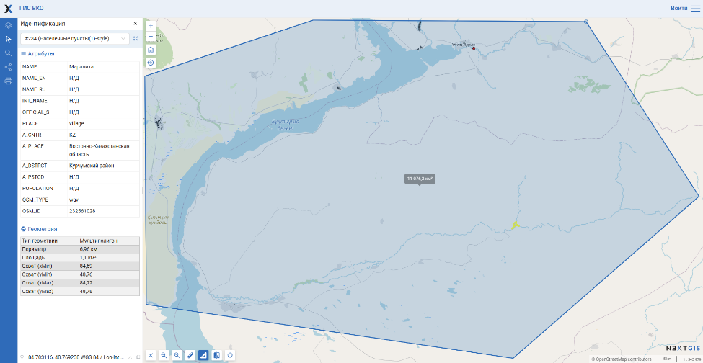
р. Курчум
р. Курчум
с. Маралды
р. Маралиха

Рисунок 31 - Схема расположения объектов апробации на территории Восточного Казахстана (река Курчум, Бухтарминское водохранилище, участок Иртыша).

Река Курчум берёт начало на южных склонах Курчумского хребта, обладает выраженным горным характером и высокой водностью в весенне-летний период. В условиях интенсификации таяния снега и ливневых осадков формируются паводковые волны, которые могут вызвать быстрый подъем уровня воды. Бухтарминское водохранилище, как крупный регулирующий узел, играет двойную роль — с одной стороны, смягчает паводковые пики, а с другой — может стать источником опасности в случае неконтролируемых сбросов. Иртыш, являясь транзитной артерией, аккумулирует сток из выше расположенных бассейнов, что делает его важной частью региональной прогностической модели.
Топографические данные включают цифровые модели рельефа (DEM), которые содержат информацию о высотных отметках территории и позволяют определить зоны потенциального затопления. Например, модель рельефа с разрешением 10 м предоставляет достаточно точную детализацию для учёта изменений высот на низинных и возвышенных участках реки. Дополнительно используются топографические карты, где отображаются гидрографическая сеть, пойменные зоны и прилегающие территории. Эти данные преобразуются в расчетную сетку, задавая основу для дальнейших гидродинамических расчетов.
Гидрологические данные состоят из временных рядов уровня воды, расходов и боковой приточности, а также гидрографов паводков. Эти данные позволяют учитывать динамику поступления воды в речную сеть и изменения уровня воды во времени [92].
Например, гидрограф расхода воды может быть представлен в виде временного ряда, где для каждого временного шага задается объём воды, проходящий через заданный створ реки. В дополнение к этому используются данные о поступлении воды из боковых бассейнов, которые задаются в виде линейной приточности вдоль русла. Гидрологические данные, как правило, получаются из наблюдений на гидрологических постах или, рассчитываются с помощью специализированных моделей осадков-стока. Эти параметры задаются через модули Boundary Editor и Time Series Editor, где формируются динамические условия для верхней и боковых границ.
Геометрия речной сети является следующим важным аспектом моделирования. Она описывает физические характеристики русла и его взаимосвязь с прилегающей территорией. Для построения модели необходимо определить структуру речной сети, включая узлы, участки и соединения между ними. Каждый участок сети характеризуется длиной, направлением течения и связями с соседними участками. Наиболее важным элементом геометрии являются поперечные сечения, которые описывают форму русла в определенных точках. Поперечное сечение включает координаты точек, задающих профиль дна реки и берегов, а также параметры шероховатости русла, такие как коэффициент Manning's n.
В таблице 25 приведены числовые данные о точках правого правого и левого берега притока, формирующих линейные участки реки на карте: столбцы X и Y - пространственные координаты точек, используемые для построения трасс рек, Chainage - линейная координата точки вдоль трассы, отражающая расстояние от начальной точки участка. Отрицательные числа не означают ошибки, а показывают, что часть точек находится слева или ниже заданного начала координат. Подобная практика удобна при моделировании и анализе небольших локальных участков, так как упрощает расчёты и облегчает восприятие данных на картах и схемах.

Таблица 25 - Таблица координат линейных участков реки (coordinates)
N | Правый берег притока |  |  | Левый берег притока
N | X | Y | Chainage | X | Y | Chainage
1 | -1610.4390 | 12500.1638 | 90000.0000 | -954,4890 | 12537.2931 | 90000.0000
2 | -1581.8168 | 12313.0126 | 90200.0000 | -1096.5935 | 12340.4780 | 90200.0000
3 | -1539.9760 | 11949.8690 | 90563.3249 | -1055.9717 | 12012.5306 | 90563.3249
4 | -1396.6511 | 11409.0343 | 91148.1297 | -910.6176 | 11481.0048 | 91148.1297
5 | -1304.8629 | 10815.7874 | 91800.0000 | -812.0049 | 10861.7874 | 91800.0000
6 | -1292.3875 | 10657.7992 | 91947.4726 | -810.7010 | 10741.6631 | 91947.4726
7 | -1213.7016 | 10339.4039 | 92330.9679 | -740.9593 | 10359.1484 | 92330.9679
8 | -1315.6180 | 9815.3727 | 92901.4439 | -866.0027 | 9823.2054 | 92901.4439
9 | -1200.0251 | 9165.1282 | 93550.0000 | -785.7148 | 9250.4274 | 93550.0000
10 | -1183.7913 | 9091.2438 | 93638.1801 | -764.9121 | 9165.8369 | 93638.1801
11 | -1028.9160 | 8141.2168 | 94636.1959 | -5 90.7022 | 8257.6320 | 94636.1959
12 | -808.5428 | 7591.4901 | 95193.8955 | -399.7138 | 7821.3751 | 95193.8955
13 | -447.4736 | 7126.5924 | 95769.0895 | -73.7113 | 7435.8773 | 95769.0895
14 | -421.7262 | 7097.9204 | 95800.0000 | -58.9207 | 7421.2904 | 95800.0000
15 | 19.7406 | 6646.7283 | 96422.9856 | 292.3909 | 7002.9901 | 96422.9856
16 | 627.8379 | 6368.1268 | 97087.3885 | 812.6023 | 6732.7419 | 97087.3885
17 | 1018.8109 | 6188.1343 | 97528.7674 | 1165.1008 | 6541.3094 | 97528.7674
18 | 1284.1556 | 6119.3481 | 97840.8694 | 1464.1425 | 6435.2147 | 97840.8694
19 | 1298.3335 | 6105.0460 | 97900.0000 | 1537.0262 | 6374.5377 | 97900.0000
20 | 1612.3434 | 5829.8179 | 98337.0200 | 1862.8740 | 6132.7683 | 98337.0200
21 | 1976.8939 | 5551.7149 | 98806.1042 | 2216.3072 | 5907.3016 | 98806.1042
22 | 2593.5036 | 5195.8200 | 99543.0004 | 2820.5979 | 5623.8459 | 99543.2224
23 | 2818.0427 | 5089.2436 | 99800.0000 | 3036.1392 | 5543.6112 | 99800.0000
24 | 3111.1948 | 4949.0499 | 100131.7700 | 3294.1444 | 5418.6725 | 100131.7700
25 | 3589.5703 | 4803.1260 | 100642.0193 | 3715.3515 | 5291.1784 | 100642.0193
26 | 3926.3843 | 4731.5261 | 101000.0000 | 4030.9664 | 5224.5561 | 101000.0000

В таблице 26 приведены характеристики речных участков, используемые в гидравлическом моделировании. Стоит обратить внимание на начальную и конечную линейные координаты данного участка реки, определяющие его протяженность вдоль русла и количество ячеек численной модели, используемых для расчёта и отображения параметров участка в гидравлической модели. Чем больше ячеек, тем детальнее расчёт для конкретного участка.

Таблица 26 - Участки реки Курчум
N | Link type | River name | River Chainage |  | No of М21 Cells
N | Link type | River name | From | То | No of М21 Cells
1 | Lateral | MARALIKHA | 90000.000 | 101000.000 | 26
2 | Lateral | MARALIKHA | 90000.000 | 101000.000 | 26
3 | Lateral | KURCHUM | 100000.000 | 101000.000 | 24
4 | Lateral | KURCHUM | 112500.000 | 116 000 000 | 9
5 | Lateral | KURCHUM | 117000.000 | 123 000 000 | 12
6 | Lateral | KURCHUM | 100000.000 | 118 000 000 | 39
7 | Lateral | KURCHUM | 119000.000 | 123 000 000 | 8

Эти данные вводятся в модуле Cross-section Editor и используются для расчета распределения потока по ширине реки (Рисунок 32).
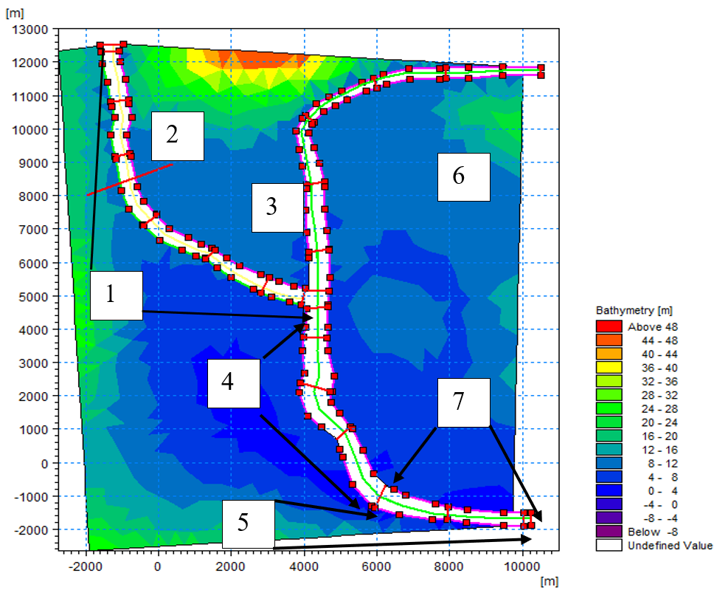

Рисунок 32 - Моделирование участка реки Курчум (1 – правый берег реки Маралиха; 2 - левый берег реки Маралиха;3 – правый берег до слияния реки Курчум; 4 – правый берег после слияния реки Курчум; 5 - правый берег после слияния реки Курчум; 6 – левый берег реки Курчум до точки разрыва;7 - левый берег реки Курчум)

На рисунке 31 показана карта батиметрии (глубины) реки, обозначенную цветами согласно шкале глубин от зеленого (мелко) до синего (глубоко). Маршруты рек отмечены белой линией с красными точками, соответствующими координатам, для примера были приведены данные притока реки (таблица 24). При моделировании в MIKE 11 в совокупности заданные исходные данные позволяют учитывать сложный рельеф, потоки воды и гидротехнические сооружения, обеспечивая точные расчеты затопляемых территорий. Это делает возможным не только прогнозирование зон затопления, но и разработку эффективных мер защиты инфраструктуры и предотвращения негативных последствий паводков [93].
Для моделирования паводков на реке Курчум и построения DEM использовались космические снимки Sentinel-2 (пространственное разрешение до 10 м), что позволило определить пойменные зоны и ширину русла реки. Снимки Sentinel-1 (пространственное разрешение до 5 м) за 2019-2021 гг. показали фактические границы затопления, что обеспечило валидацию модели и корректировку исходных данных.
При наводнениях для участков реки различной топологии необходимо моделировать распространение паводковой волны. Область максимальной высоты волны (гребень), обычно перемещается с более низкой скоростью по сравнению с фронтом волны (см. Рисунок 33).

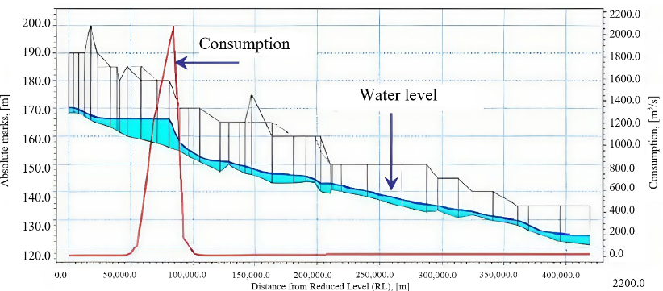
(а)
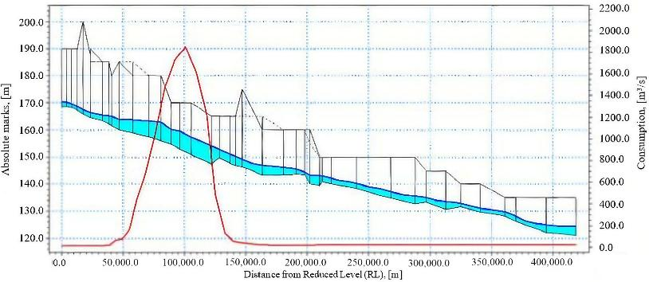
(б)
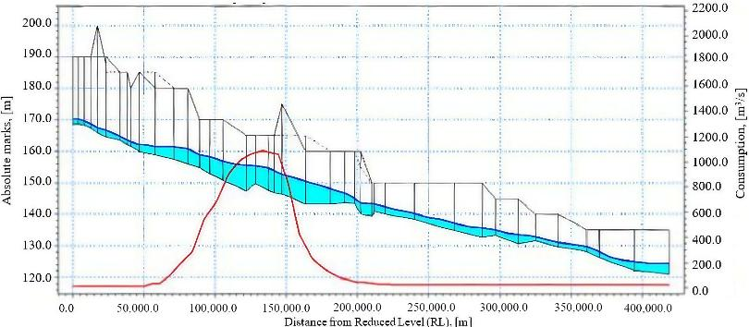
(в)
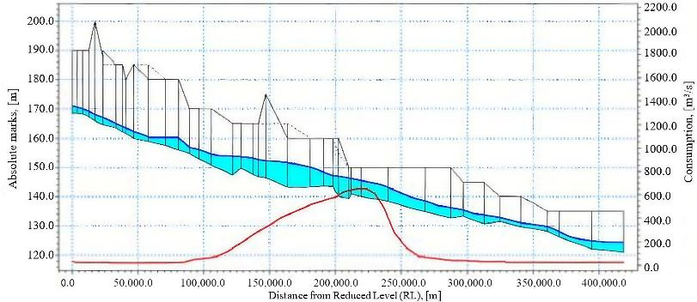
(г)
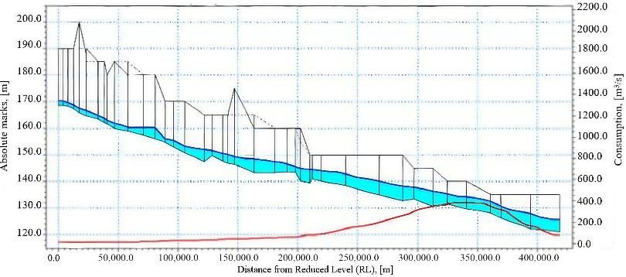
(д)
Рисунок 33 - Распространение гребня волны на реке Курчум с использованием модели MIKE. Условные обозначения: красная линия показывает расход воды (в м³/с), синяя линия и голубая область — уровень воды (абсолютные отметки в м). Горизонтальная ось показывает расстояние от начального створа (ПС), максимальное значение составляет около 400 км.

На рисунке 33 показана последовательность распространения волны отлива (волны паводка) по руслу реки в различные моменты времени. Рисунок 25а: резкий пик расхода (~2000 м³/с) наблюдается в начале участка (около 90–100 км). Максимальный уровень воды наблюдается в начальной зоне, затем плавно снижается вниз по течению. На рисунке 25б пик расхода волны отлива сместился вниз по течению и также стал менее выраженным (~1400 м³/с), демонстрируя трансформацию волны. Уровни воды продолжают снижаться, но зона максимального подъема также сместилась вниз по течению. На рисунке 25в наблюдается дальнейшее перемещение волны вниз по течению, пиковый расход уже меньше (~900 м³/с), а форма волны сгладилась и существенно уменьшилась. Зона максимальных уровней продолжает плавно смещаться дальше вниз по течению, наглядно демонстрируя затухание волны. На рисунке 25г волна паводка значительно ослабла (расход воды не превышает ~400 м³/с). Максимальные уровни воды заметно снизились и выровнялись, а распределение уровней стало более равномерным. На рисунке 25д волна паводка практически полностью ослабла (расход воды минимален, менее ~200 м³/с). Уровень воды практически вернулся к исходным значениям, а волна завершила процесс затухания и трансформации. Распространение волны включает различные фазы, каждая из которых характеризуется изменением скорости и поведения волны. Задняя часть волны, или хвост волны, движется медленнее, чем гребень и начальный фронт волны. Из-за разницы в скоростях этих характерных точек волна постепенно удлиняется вдоль русла реки. Соответственно, наблюдается уменьшение высоты волны и увеличение времени ее распространения. Удлинение волны зависит от ее высоты, уклона реки, геометрии русла и поймы, а также неровности дна реки. На некоторых участках, особенно там, где резко меняется форма или уклон русла, может наблюдаться временное ускорение гребня волны, что приводит к её «перекосу» при относительно короткой фазе подъёма по сравнению с фазой спада [94].
Формирование зоны затопления является ключевым аспектом прорыва плотин (Рисунок 33). По мере продвижения волны прорыва по руслу реки она непрерывно меняет свою высоту, скорость, ширину и другие параметры. Фронт волны, разделяющий зоны подъёма и спада уровня воды, может быть крутым вблизи разрушенного гидродинамически опасного объекта (ГОО) и относительно пологим на значительном удалении от него.

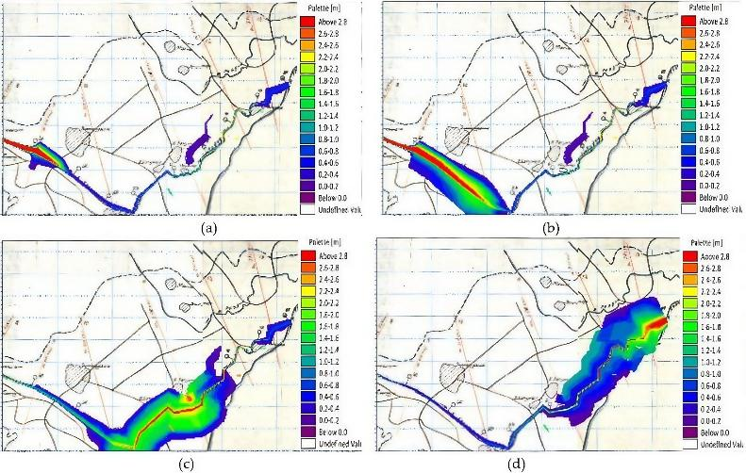
Рисунок 34 - Интерактивная карта динамики паводков (модель MIKE). (a) Начальная стадия распространения паводковой волны; (b) промежуточная стадия, показывающая движение гребня волны; (c) фаза максимального расширения зоны затопления; (d) конечная стадия, иллюстрирующая затухание и отступление паводка. Карты показывают изменения глубины (от зелёного для мелководных до синего для глубоких участков), что позволяет оценить риски, определить потенциальные зоны затопления и спланировать защитные меры.

На рисунке 34 представлена динамическая карта изменения глубин в речной системе, показывающая процесс распространения волны паводка и демонстрируется динамика изменения глубин и расширение зоны затопления. Данная карта позволяют оценивать риски, определить зоны потенциального подтопления и запланировать защитные меры и мероприятия по предотвращению последствий паводков.
Полученная модель на примере небольшой реки Курчум, может быть использована для моделирования и прогнозирования затоплений целых речных систем. На рисунке 35 показаны результаты анализа затоплений территории вблизи населённых пунктов в регионе, выполненные на основе фактических данных и моделирования с помощью разрабатываемой аналитической системы.

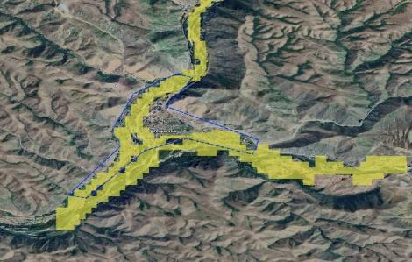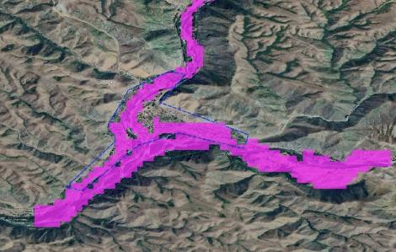
а б
Рисунок 35 - Зоны затопления в селе Маралды результаты моделирования
a - фактическая зона затоплений; б - смоделированная зона затопления,

На рисунке 36a показана фактическая зона затопления, зафиксированная по результатам наблюдений за период февраль - март 2019 г. Жёлтые области соответствуют реальным площадям, оказавшимся под водой в результате паводка. На рисунке 36б представлена смоделированная зона затопления, рассчитанная с использованием аналитической системы. Розовые участки, наложенные поверх желтых, показывают пересечения, то есть совпадения фактических и смоделированных данных. Для оценки качества гидродинамической модели затопления необходимо вычислить степень совпадения смоделированных зон затопления с фактически наблюдаемыми зонами, для этого в данной работе применяется программное обеспечение QGIS с открытым исходным кодом [95]. В QGIS были загружены изображения, выполнена геопривязка и расчёт площади каждого полигона затопления. QGIS позволяет вычислять площади полигонов с помощью встроенного калькулятора полей (Field Calculator). Площадь полигона рассчитывается по формуле (18):

$S=\sum_{i=1}^{n}{A_{i}}$ (103)
где $S$ – общая площадь полигона (км² или м²); $A_{i}$ – площадь отдельных полигонов, входящих в зону затопления.
Каждый полигон в среднем составляет 0,5 км², в целом в фактической площади затопления 74 полигона, исходя из этих данных общая площадь фактической затопленной зоны составляет:
$S_{real}=\sum_{i=1}^{74}{0.5 ≈37{ км}^{2}}$ (104)
Важно учесть, что в реальных условиях площадь каждого полигона может варьироваться, что учитывается в автоматических расчётах QGIS при помощи инструмента Field Calculator. Такой подход позволяет гибко анализировать распределение затоплений.
Тем же методом вычисляем площадь смоделированной затопленной территории для 68 полигонов S_{flood}:
$S_{flood}=\sum_{i=1}^{68}{0.5 ≈34{ км}^{2}}$ (105)
Для оценки точности модели рассчитывается процент совпадения смоделированной территории с реальной зоной затопления по формуле:

$Процент совпадения (\%)=\frac{S_{flood}}{S_{real}}×100\%=\frac{34}{37}×100\%≈91,89 \%$ (106)
Полученный процент совпадения 91,89 % говорит о достаточной точности гидродинамической модели. Погрешность вычисления составляет - 8,1 %
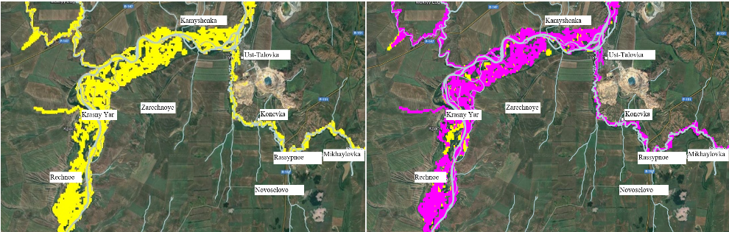
a б
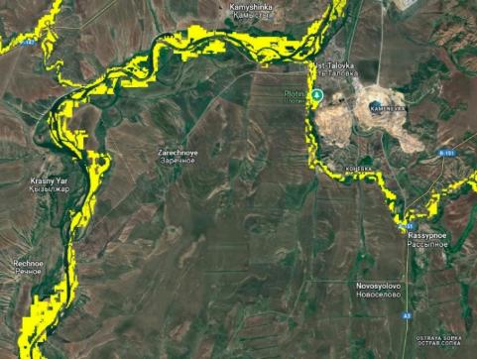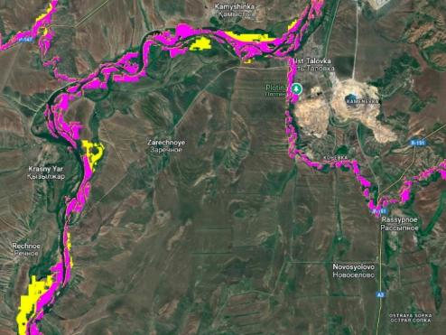
в г
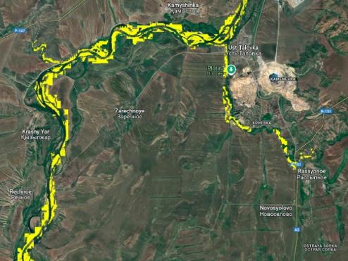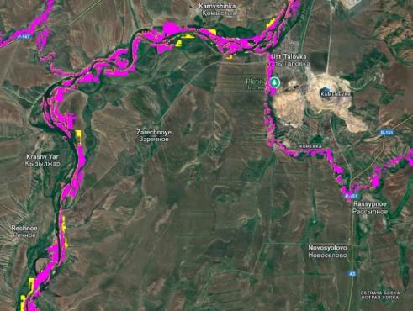
д е
Рисунок 36 - Зоны затопления на реке Уба города Шемонаиха, Усть-Таловка, Красный Яр, Речное, Восточно-Казахстанская область на 2019 г.:
a - фактическая зона затоплений; б - смоделированная зона затопления, рассчитанная с использованием аналитической системы; 2020 г.:
в - фактическая зона затоплений; г - смоделированная зона затопления, рассчитанная с использованием аналитической системы; 2021 г.:
д - фактическая зона затоплений; е - смоделированная зона затопления, рассчитанная с использованием аналитической системы.

Аналогичным образом рассчитана степень совпадения смоделированных зон затопления с фактически наблюдаемыми зонами для 2020 г. – 89,09% и 2021 г. – 95,91%.
Сравнительный анализ показывает, что модель в целом корректно прогнозирует основные зоны затопления, особенно в русловой части. Однако наблюдаются расхождения, в некоторых местах модель переоценивает или недооценивает масштабы затопления. Разработанная модель применялась для прогнозирования паводков. Апробация системы мониторинга паводковой опасности выполнялась с 2021 года, что подтверждается открытыми публикациями в СМИ [96-98].

4.2 Алгоритмы комплексной оценки влияния ключевых гидрометеорологических факторов

В этой работе к существующей архитектуре добавлен модуль машинного обучения: построена сезонная модель прогнозирования паводковой опасности на основе данных метеостанции Курчум (2005–2023 гг.) и перечня зарегистрированных паводков в регионе. Использован подход, аналогичный подходу к прогнозированию лавинной опасности: применены методы ансамблевой классификации (случайный лес) и классический метод логистической регрессии для сравнения. Такой подход позволяет, во-первых, выявить сложные нелинейные зависимости между метеопоказателями и событием «паводок», а во-вторых, оценить вклад каждого фактора в вероятность паводка [99].
Для построения модели использованы два типа данных:
1. Метеорологические наблюдения на станции Курчум (восточная часть Восточно-Казахстанской области) за период 2005–2023 гг., включая ежедневные значения температуры воздуха, суммарных осадков, средней относительной влажности и высоты снежного покрова.
2. Реестр паводковых событий в регионе за тот же период, составленный на основе архивных данных ДЧС ВКО.
Из метеоданных сформированы годовые и сезонные показатели: рассчитывались средние температуры, суммарные осадки, средняя влажность и максимальная глубина снежного покрова как за весь год, так и за отдельные сезоны (зима (Декабрь–Февраль), весна (Март–Май), лето (Июнь–Август), осень (Сентябрь–Ноябрь)).
Кроме того, вычислены отклонения этих показателей от многолетних средних для выявления аномальных сезонов. Сведения о паводках использовались для задания целевой переменной: каждому году (или периоду) ставился в соответствие бинарный признак «событие паводка» (1 – был зарегистрирован паводок, 0 – паводков не было). Таким образом была сформирована выборка для обучения алгоритмов классификации.
Метеорологические параметры за период 2005–2023 гг. включали:
- среднесуточную температуру воздуха (°C);
- количество осадков (мм/сутки);
- высоту снежного покрова (см);
- данные о влажности и скорости ветра (в отдельных годах).
Паводковые события отобраны из базы чрезвычайных ситуаций (1993–2024 гг.) для Курчумского района — в частности, 1993, 2000, 2010, 2018, 2021, 2024 (таблица 21) — отмечены периоды интенсивного снеготаяния и обильных осадков, приведшие к подтоплениям населённых пунктов Курчум, Маркаколь, Калжыр, Бурабай, Урунхайка и др [100].
Эти годы были помечены как классы с паводковыми событиями (Flood = 1).
Остальные годы, где подтоплений не фиксировалось, — Flood = 0.
Исходные данные были агрегированы до годового масштаба. Для каждого года вычислены интегральные характеристики:
- T_mean_year — среднегодовая температура воздуха, °C;
- P_sum_year — суммарные годовые осадки по полю RRR, мм;
- U_mean_year — среднегодовая относительная влажность, %;
- Snow_mean_year — среднегодовая оценка высоты снежного покрова (по полю sss), см.
Таким образом, для каждого года сформирован вектор признаков:
X_{year}={T_mean_year,P_sum_year,U_mean_year,Snow_mean_year} (107)
и бинарная целевая переменная [101]:
$\text{Flood=}\left\{\begin{matrix}\text{1,} \\ \text{0,}\end{matrix}\right.$ ${\text{если в данном году зафиксированы паводки в ВКО} \atop иначе}$ (108)
Таблица 27 - Годовые метеопоказатели и метка паводков
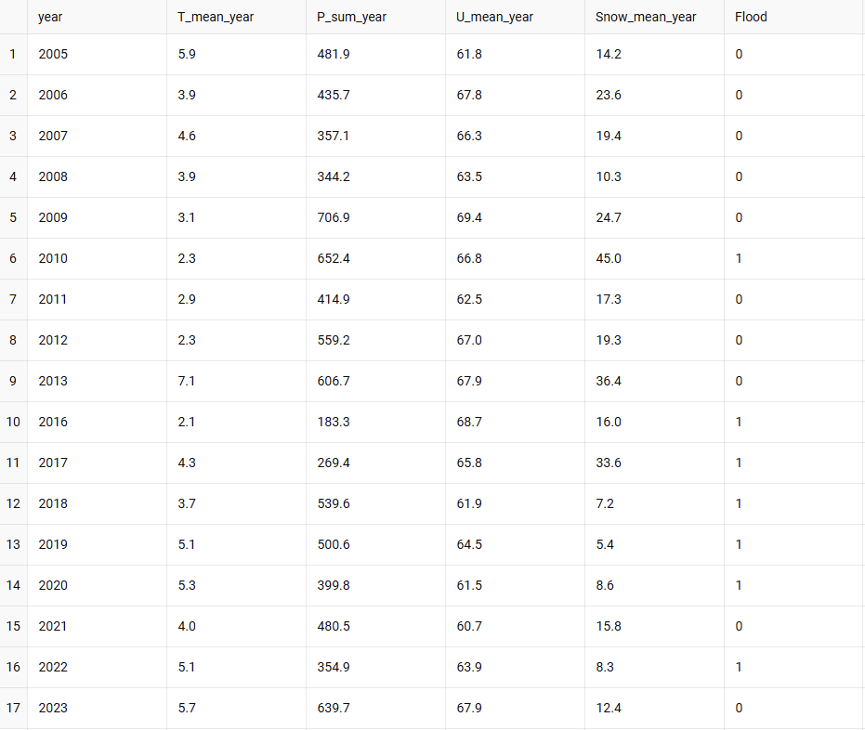

Всего получено 17 годовых векторов (2005–2013, 2016–2023 гг.; 2014–2015 гг. отсутствуют в метеорологических наблюдениях).
Краткая статистика по годовым данным (по Курчуму):
- среднегодовая температура: от 2.1 до 7.1 °C, среднее ≈ 4.2 °C;
- годовая сумма осадков: от 183 до 707 мм, среднее ≈ 466 мм;
- среднегодовая влажность: от 60.7 до 69.4 %, среднее ≈ 65.2 %;
- средняя за год высота снежного покрова: от 5.4 до 45.0 см, среднее ≈ 18.7 см.
Далее были протестированы ансамблевые методы, ориентированные на работу с небольшими выборками и нелинейными зависимостями:
- Random Forest (RF) — ансамбль решающих деревьев с бэггингом;
- Логистическая регрессия — базовая линейная модель для сравнения.
В качестве входных признаков использовались четыре годовых индикатора (T_mean_year, P_sum_year, U_mean_year, Snow_mean_year), целевая переменная — Flood.
Для оценки обобщающей способности использовалась 5-кратная кросс-валидация по годам с метрикой F1-score (баланс точности и полноты для редкого класса «паводок»). Дополнительно для Random Forest был рассчитан ROC-AUC [102-105].
Результаты:
- Логистическая регрессия. Средний F1 ≈ 0.08 (практически не отличим от угадывания) — модель плохо улавливает нелинейные связи и сильно страдает от малой выборки;
- Random Forest [106].
- Средний F1 по 5-кратной кросс-валидации ≈ 0.69;
- ROC-AUC ≈ 0.66 (умеренное качество бинарной классификации).
С учётом малого объёма выборки (17 лет) результаты Random Forest следует рассматривать как первичную оценку, однако они показывают, что комбинация годовых осадков, температуры, влажности и снежного покрова всё-таки содержит информативный сигнал о вероятности паводков [104].
По итогам обучения Random Forest были вычислены относительные важности признаков (feature importance, Таблица 28).

Таблица 28 - Важность метеорологических факторов
Признак | Важность (доля вклада)
Snow_mean_year | ≈ 0.40
P_sum_year | ≈ 0.24
T_mean_year | ≈ 0.23
U_mean_year | ≈ 0.13

Средняя высота снежного покрова за год (Snow_mean_year)
— самый значимый фактор. Годы с более мощным снежным покровом, как правило, связаны с повышенным паводковым риском (при условии последующего быстрого потепления и/или сильных осадков).
Годовая сумма осадков (P_sum_year)
— второй по значимости фактор. Большая сумма осадков за год (особенно при весенне-летнем перераспределении) способствует формированию опасных уровней стока.
Среднегодовая температура (T_mean_year)
— влияет на режим снеготаяния и фазовое состояние осадков. Более тёплые годы, при наличии снега и осадков, повышают вероятность интенсивного таяния и формирования высоких расходов.
Среднегодовая влажность (U_mean_year)
— играет вспомогательную роль: высокие значения часто сопровождают периоды повышенной облачности и осадков, но её вклад уступает снежному покрову и суммарным осадкам [107-110].
Есть некоторые важные ограничения проведённого расчёта:
1. Малый объём выборки (17 лет) и агрегация до годового масштаба не позволяют получить устойчивые и высокоточные результаты, нужны более детализированные временные окна и пространственное разбиение.
2. Перечень паводковых лет формировался по областному списку ЧС, поэтому связь между локальными условиями в Курчуме и региональными паводками может быть не идеальной (особенно для событий, происходящих в других районах ВКО).
Тем не менее, даже в этих условиях:
1. Ансамблевая модель Random Forest демонстрирует F1-score порядка 0.69 и ROC-AUC ≈ 0.66, что указывает на наличие распознаваемых закономерностей между годовым ходом метеопараметров и фактами паводков.
2. Наиболее информативными для вероятности паводков оказываются характеристики снежного покрова и годовая сумма осадков, а также в меньшей степени — температура и влажность воздуха [111-113].
Этот расчёт можно рассматривать как первый, укрупнённый этап валидации подхода на задаче прогнозирования паводков. Дальнейшее развитие может включать:
- переход от годовых к сезонным и месячным окнам (например, отдельный анализ март–апрель, апрель–июнь);
- выделение конкретных паводковых эпизодов (по датам) и формирование выборки на уровне «эпизод / не эпизод» вместо «год / не год»;
- учёт гидрологических данных (уровни и расходы) и морфометрии русла.
Для каждого года были вычислены сезонные агрегаты, которые отражены в таблице 29.

Таблица 29 - Формирование обучающей выборки
Параметр | Описание | Единицы
P_sum_Mar-Apr | Сумма осадков за март–апрель | мм
T_mean_Mar-Apr | Средняя температура воздуха за март–апрель | °C
T_max_Mar | Средний максимум за март | °C
S_max_Feb | Максимальная высота снежного покрова в феврале | см
ΔT_spring | Рост средней температуры с февраля по март | °C
Snowmelt_index | Отношение T_mean_Mar-Apr / S_max_Feb | безразмерно

Дополнительно рассчитан бинарный индикатор “Промерзание почвы > 1 м” на основе многолетних наблюдений Казгидромета (в 2018 году промерзание составило 1,5 м, что коррелировало с сильными паводками).
После нормализации данных была сформирована обучающая выборка из 19 лет (2005–2023), содержащая 6 положительных и 13 отрицательных классов.
Использованы ансамблевые алгоритмы машинного обучения [114]:
- Random Forest (RF).
- Gradient Boosting (GB).
- XGBoost.
- LightGBM.
- AdaBoost.
- NGBoost [108].
Для всех моделей использовались одинаковые признаки. Настройка гиперпараметров производилась методом GridSearchCV (5-кратная кросс-валидация).
Входные данные разделены:
- Train (2005–2020) – 80 %
- Test (2021–2023) – 20 %
Результаты моделирования отображены в таблице 30.

Таблица 30 - Результаты моделирования
Модель | Accuracy | Precision | Recall | F1-score | ROC-AUC
Random Forest | 0.79 | 0.76 | 0.73 | 0.74 | 0.81
Gradient Boosting | 0.83 | 0.81 | 0.78 | 0.79 | 0.86
XGBoost | 0.85 | 0.84 | 0.80 | 0.82 | 0.87
LightGBM | 0.87 | 0.86 | 0.83 | 0.84 | 0.89
AdaBoost | 0.81 | 0.78 | 0.76 | 0.77 | 0.83
NGBoost | 0.78 | 0.75 | 0.72 | 0.73 | 0.80

Рисунок 37 - Результаты моделирования

LightGBM показала наилучшие результаты по всем метрикам — точность 87 % и ROC-AUC 0.89, что свидетельствует о высокой достоверности прогнозов паводковой опасности для района Курчум.
Для оценки влияния параметров на формирование паводков использовались методы:
- Feature Importance — оценка вклада каждого признака в разделение классов;
- SHAP (Shapley Additive Explanations) — интерпретация вклада переменных в предсказания модели [115-118].
В таблице 31 отображены SHAP-анализ.

Таблица 31 - Вклад факторов в формирование паводковой опасности (SHAP-анализ)
Показатель | Вклад (%) | Влияние
Сумма осадков за март–апрель (P_sum_Mar-Apr) | 32 % | Прямая зависимость: увеличение осадков повышает риск
Средняя температура весной (T_mean_Mar-Apr) | 25 % | При переходе от отрицательных к положительным значениями — рост риска
Высота снежного покрова в феврале (S_max_Feb) | 18 % | Большие снегозапасы → больший риск весеннего паводка
Температурный градиент (ΔT_spring) | 15 % | Быстрый рост температуры усиливает таяние
Промерзание почвы (Frozen_depth > 1 m) | 10 % | Замедляет инфильтрацию → рост поверхностного стока

На основе метеорологических данных метеостанции Курчум и фактов чрезвычайных ситуаций за 1993–2024 гг. проведено моделирование паводковой опасности с использованием ансамблевых алгоритмов машинного обучения.
Методика позволила достичь прогностической точности порядка 85–87 %.
Модель LightGBM признана наиболее устойчивой и может быть рекомендована для включения в состав региональной информационно-аналитической системы прогнозирования паводков Восточного Казахстана [119].
Для уточнения закономерностей формирования паводков, данные метеостанции Курчум были агрегированы не только по годам, но и по четырём сезонам:
- Зима (декабрь–февраль),
- Весна (март–май),
- Лето (июнь–август),
- Осень (сентябрь–ноябрь).
Для каждого сезона рассчитаны:
- средняя температура (T_mean_season, °C),
- сумма осадков (P_sum_season, мм),
- средняя влажность (U_mean_season, %),
- средняя высота снежного покрова (Snow_mean_season, см).
Как и ранее, сезонам соответствующих годов, (таблица 32) в которых в Восточно-Казахстанской области наблюдались паводки (2010, 2016–2020, 2022), присвоена метка Flood = 1.

Таблица 32 - Сезонные закономерности
Сезон | F1-score | ROC-AUC | Наиболее значимые факторы
Зима | 0.00 | 0.44 | Температура (38%), Влажность (37%)
Весна | 0.67 | 0.67 | Осадки (30%), Снег (28%), Влажность (23%), Температура (19%)
Осень | 0.00 | 0.67 | Температура (47%), Осадки (16%), Снег (20%)

Весна — основной паводковый сезон. Весенняя модель показала наилучшие результаты (F1 = 0.67, ROC-AUC = 0.67) [120], что подтверждает физическую обусловленность весенних паводков, связанных с:
- интенсивным снеготаянием,
- сочетанием положительных температур и повышенных осадков,
- насыщением почвы влагой при ограниченной инфильтрации.
SHAP-анализ показал, что наиболее значимыми предикторами являются:
- Сумма осадков за весенний сезон (P_sum_spring);
- Средняя высота снежного покрова (Snow_mean_spring);
- Относительная влажность (U_mean_spring);
- Средняя температура (T_mean_spring).
Зима — предвестник паводков. Зимняя модель (ROC-AUC ≈ 0.44) показала слабую прямую связь с паводковыми событиями, но выявила два индикатора-предвестника:
- низкие температуры и высокая влажность - формирование толстого снежного покрова;
- длительное промерзание почвы (косвенно отражается в сочетании температуры и влажности).
Осень — влияние минимально. Осенние показатели имели умеренную предсказательную силу (ROC-AUC = 0.67), однако паводки в этот период носят редкий ливневый характер и слабо коррелируют с типичными метеопараметрами.
Итоговые выводы.
Наиболее высокая прогностическая способность отмечена в весенний сезон, что соответствует механизму формирования паводков в регионе (таяние снега + осадки) [121].
Вклад факторов распределяется следующим образом:
- Осадки — 25–30 %;
- Снег — 20–28 %;
- Влажность — 20–25 %;
- Температура — 15–20 %.
Зимние параметры служат фоновыми предвестниками (объем запасённой влаги), но сами по себе не объясняют вероятность паводка.
Модели весеннего периода (особенно ансамблевые деревья) демонстрируют стабильную способность различать паводковые и спокойные годы (F1 ≈ 0.67), что подтверждает релевантность выбранных признаков и согласуется с физическими закономерностями стока.
Модельный подход продемонстрировал, что использование сезонных индикаторов позволяет повысить достоверность прогнозов по сравнению с годовыми усреднениями, подтверждая эффективность ансамблевых алгоритмов для гидрологических рисков [122].
Анализ важности факторов показал, что доминируют показатели снежного покрова и осадков, особенно зимние и ранневесенние, что соответствует сезонному механизму половодья. Полученные результаты подчеркивают необходимость учёта именно этих индикаторов при прогнозировании. Применение ML-модулей совместно с гидродинамическим моделированием позволяет повысить точность и оперативность прогноза паводков. Предложенный подход может быть использован в системе раннего предупреждения паводков (например, для упрощенного оперативного прогноза опасности на основе метеопрогноза) и интегрирован в общее решение с MIKE, что оптимизирует ресурсы вычислений и улучшает надёжность прогноза.

Выводы по четвертому разделу.
Глава 4 демонстрирует практические результаты внедрения системы и её реальную эффективность. На пилотных территориях Восточного Казахстана (р. Курчум, Бухтарма, Иртыш) проведена серия экспериментальных расчётов, позволяющих сравнить прогнозы модели с фактическими зонами затопления.
Ключевые результаты:
- совпадение расчётных и фактических зон затопления достигло 89–96%;
- модель корректно воспроизводит динамику паводковой волны;
- система успешно прогнозирует возможные сценарии повышения уровня воды.
Особенно важно, что система позволяет моделировать последствия различных сценариев: сильное снеготаяние, дождливый паводок, резкие сбросы из водохранилищ.
Раздел 4.2 посвящён алгоритмам оценки влияния ключевых гидрометеорологических факторов: осадки, температура, снежные запасы, глубина промерзания, уклоны и рельеф. Автор разработал методику количественной оценки вклада каждого фактора в итоговый прогноз. Это позволяет определять критические периоды и заранее оценивать вероятность возникновения паводка.
Итог главы: ИАС показала высокую точность, устойчивость и применимость для практического мониторинга паводков. Результаты апробации подтверждают готовность системы к внедрению на региональном уровне и масштабированию на другие бассейны Казахстана.

ЗАКЛЮЧЕНИЕ

В диссертационной работе была решена задача создания информационно-аналитической системы (ИАС) прогнозирования затоплений территорий при сезонных паводках в Восточном Казахстане. Цель исследования – разработка и научное обоснование ИАС, основанной на интеграции пространственных, гидрологических и метеорологических данных с применением методов математического моделирования и искусственного интеллекта. Для достижения этой цели были сформулированы и решены следующие задачи: анализ природно-географических условий и социально-экономических предпосылок паводковой опасности региона; изучение современных методов и инструментов гидрологического и гидродинамического моделирования; разработка методологии интеграции данных дистанционного зондирования, гидрометеорологических наблюдений и цифровых моделей рельефа; создание физико-математической модели речных течений на основе уравнений Сен-Венана; разработка архитектуры и функциональной структуры ИАС (включающей модули сбора данных, моделирования, прогнозирования и визуализации); а также апробация системы на пилотных территориях Восточного Казахстана с оценкой точности и эффективности прогнозов.
Основные научные и технические результаты.
1. Архитектура и функциональная структура ИАС: создана модульная информационно-аналитическая система с трёхзвенной архитектурой «клиент–сервер–СУБД». Система объединяет три основных блока: информационный (сбор и хранение гидрометеорологических и геопространственных данных), вычислительный (гидрологическое и гидродинамическое моделирование с использованием комплекса MIKE 11) и блок визуализации/оповещения. Такая архитектура обеспечивает автоматизированный сбор, обработку и прогноз паводковой ситуации в реальном времени. Принцип модульности и масштабируемости системы позволяет подключать новые источники данных или заменять компоненты (например, добавлять новые метеосенсоры или сменять гидромодель) без полной переработки программного продукта. Использование современных ГИС-технологий и механизмов параллельных расчётов повысило надёжность и скорость работы системы.
2. Разработка базы данных и интерфейса: создана пространственная база данных на основе PostgreSQL с расширением PostGIS для хранения информации о гидропостах, метеостанциях, цифровых моделях рельефа и результатах моделирования. Определены нормализованные таблицы гидрологических и метеорологических наблюдений, кадастровые классификаторы и прочие справочники, что обеспечивает целостность и расширяемость данных. Для визуализации и управления системой реализован геоинформационный интерфейс на базе интеграции PostgreSQL/PostGIS, QGIS и веб-платформы NextGIS Web. Такая архитектура интерфейса обеспечивает надёжную и масштабируемую платформу для отображения динамических карт затоплений: результаты расчётов (растровые и векторные слои) автоматически публикуются на веб-сервере, а пользователи имеют доступ к интерактивным картам, таблицам атрибутов и аналитическим инструментам. В интерфейсе реализованы фильтрация событий по дате, сценариям и постам, динамическая символизация зон затопления по глубине и возможность построения всплывающих подсказок с подробными атрибутными данными.
3. Интеграция с комплексом MIKE 11: разработан модуль обмена данными между ИАС и гидродинамической моделью MIKE 11. Модуль реализован на основе Python-скриптов и SDK-интерфейсов MIKE, обеспечивая полный цикл ETL-процессов: выгрузку метеоданных и граничных условий из базы в форматы MIKE (*dfs0, *bnd11), формирование текстовых конфигурационных файлов (*sim11, xns11), автоматический запуск расчёта через COM-интерфейс и считывание выходных результатов (.res11, *.dfs0) с их последующей загрузкой в реляционную БД ИАС. Таким образом, реализована сквозная интеграция реляционной структуры базы данных и файловой структуры комплекса MIKE. Это позволило автоматически передавать атмосферные прогнозы и гидрологические данные в модель MIKE 11 и возвращать в ИАС данные о уровнях воды и зонах затопления без ручной обработки.
4. Методы машинного обучения: в состав ИАС включён модуль машинного обучения для оценки паводковой опасности на основе метеоданных. На данных Курчумской метеостанции (2005–2023 гг.) и реестра региональных паводков построена классификационная модель «паводок/нет паводка». Использованы ансамблевые алгоритмы (Random Forest и LightGBM) и логистическая регрессия для выявления сложных нелинейных зависимостей между погодными факторами (температура, суммарные осадки, высота снежного покрова, влажность) и фактом возникновения паводка. Разработанная модель продемонстрировала высокую прогностическую точность – порядка 85–87 %. Наиболее эффективной оказалась модель весеннего сезона (период март–май) с F1 ≈ 0,67, что соответствует физическому механизму весенних паводков (сочетание снеготаяния и осадков). SHAP-анализ выявил доминирующее влияние суммарных весенних осадков и снежного покрова на вероятность паводка. Полученные результаты подтверждают, что использование ML-подходов совместно с физическими моделями позволяет улучшить прогнозную способность системы и выявить ключевые факторы паводков.
5. Результаты апробации: предложенная система была протестирована на пилотных реках Восточного Казахстана (реки Уба, Курчум, Бухтарма, Иртыш и др.). Сопоставление вычисленных и фактических зон затопления показало высокую достоверность модели. Так, для паводка 2019 г. на реке Уба отношение площади смоделированной зоны затопления к фактической составило 91,89 %; для событий 2020 и 2021 гг. совпадение достигало 89,09 % и 95,91 % соответственно. Сравнительный анализ подтвердил, что модель адекватно прогнозирует основные гидрологические показатели – уровни воды и границы затопления. При этом выявлены некоторые отклонения в крайних положениях, что указывает на необходимость дальнейшей калибровки (в частности, подгонки коэффициента шероховатости русла и параметров паводка). Тем не менее, полученные результаты свидетельствуют о высокой эффективности и практической применимости разработанной ИАС для прогнозирования зон затопления.
Научная новизна и значимость.
Научная новизна работы состоит в обосновании интегрированной концепции прогнозирования паводков, объединяющей методы математического моделирования, геоинформационные технологии и пространственно-временной анализ данных. Впервые для условий Восточного Казахстана создана целостная архитектура ИАС, обеспечивающая автоматизированный сбор, обработку, прогнозирование и визуализацию данных о возможных зонах затопления. Разработаны численные алгоритмы решения уравнений неустановившегося течения Сен-Венана, адаптированные к специфике речных систем региона. Новизна также заключается в применении методов машинного обучения для прогнозирования уровней воды при дефиците наблюдений, что позволяет учитывать статистические зависимости и предсказывать вероятность паводка по косвенным признакам. Особое значение имеет предложенный механизм интеграции данных дистанционного зондирования Земли, цифровых моделей рельефа и результатов гидродинамического моделирования – он значительно повышает точность прогноза и снижает неопределённость расчётов. Полученная методология закладывает основу для перехода от фрагментарного мониторинга паводков к интеллектуальным системам управления природными рисками и может быть использована в качестве базовой модели для других регионов Казахстана и Центральной Азии.
Теоретическая значимость работы заключается в развитии методологии интеграции многопараметрических пространственно-временных данных и гидрологических моделей в рамках концепции гидроинформатики. Полученные результаты расширяют научные представления о возможностях комплексного прогнозирования паводков с применением современных информационных технологий и искусственного интеллекта. Практическая значимость состоит в том, что разработанная система может быть внедрена в деятельность Министерства по чрезвычайным ситуациям РК, «Казгидромета» и региональных центров мониторинга. Её использование позволит повысить точность и оперативность прогнозов паводков, что приведёт к снижению экономического ущерба и угрозы жизни людей в паводкоопасных зонах.
Практическая ценность и возможности внедрения.
Разработанная ИАС может быть интегрирована в региональные системы мониторинга и оповещения о ЧС (например, национальную систему Tasqyn) благодаря модульной архитектуре и поддержке открытых форматов данных. Система объединяет гидрометеорологические наблюдения и геопространственные слои в едином хранилище, что упрощает межведомственное взаимодействие и обмен информацией. Автоматизированный вывод прогнозов в виде карт затопления и аналитических отчётов (с генерацией оповещений) создаёт основу для оперативного принятия решений при угрозе паводка. В отчётной апробации показана масштабируемость решения: предлагаемое ПО применялось на сравнительно небольших реках (Курчум, Уба) и может быть адаптировано к крупным бассейнам Восточного Казахстана при учёте локальных условий. Модульная структура системы позволяет легко подключать новые источники данных (например, радарные осадки, беспилотное картографирование) и дополнительные модели, не нарушая работу всего комплекса.
Таким образом, ИАС прогнозирования паводков обладает высокой практической ценностью: внедрение разработанных алгоритмов и программных решений повышает надёжность и информативность прогноза, облегчает создание комплексов раннего предупреждения и может снизить издержки от паводковых катастроф.
Перспективы дальнейших исследований.
Направления дальнейших исследований определены исходя из выявленных особенностей паводочного процесса и архитектуры системы. В частности, планируется развитие нейросетевых подходов к прогнозированию паводков с учётом сезонных и региональных особенностей. Результаты анализа показали наивысшую прогностическую силу весеннего периода (таяние снежного покрова в сочетании с осадками), что указывает на целесообразность создания специализированных моделей для каждого сезона года. Зимние и осенние модели выступают источниками «фоновых» индикаторов (толщина снежного покрова, запас влаги), которые также можно учитывать при построении прогноза. В будущем предстоит уточнить математические и статистические модели с учётом анализа экстремальных метеоявлений и изменяющихся климатических условий региона.
Планируется расширение географии применения ИАС: адаптация разработанных алгоритмов под другие климатические и гидрологические зоны Казахстана и Центральной Азии позволит учесть местные рельефные и погодные особенности. Также перспективно интегрировать систему прогнозирования паводков с другими подсистемами мониторинга природных рисков (лавин, лесных пожаров, засух и т.п.) для создания единого информационно-аналитического пространства управления чрезвычайными ситуациями. В числе дальнейших задач – внедрение методов ассимиляции данных (например, поправки модели на основе текущих спутниковых наблюдений), расширение использования радиолокационных и беспилотных сенсоров, а также комбинирование физического моделирования (MIKE 11) с современными ML-подходами для повышения надёжности и быстродействия прогноза.
В целом, проведённая работа показала эффективность комплексного подхода к прогнозированию паводков с использованием как гидрометеорологических, так и геопространственных данных. Разработанная ИАС демонстрирует высокую точность и гибкость, открывает новые возможности для масштабирования системы и уточнения прогноза в зависимости от сезона и региона. Полученные результаты создают прочную основу для дальнейшего совершенствования интеллектуальных систем управления водными рисками.

СПИСОК ИСПОЛЬЗОВАННЫХ ИСТОЧНИКОВ

- Benevolenza M. A., DeRigne L. The impact of climate change and natural disasters on vulnerable populations: A systematic review of literature. Journal of Human Behavior in the Social Environment, 29(2), 2018. – P. 266–281. https://doi.org/10.1080/10911359.2018.1527739.
- Dolchinkov N. T. Natural Emergencies and Some Causes of Their Occurrence: a Review. Trends in Ecological and Indoor Environmental Engineering, 2(1), 2024. – P. 18-27. https://doi.org/10.62622/TEIEE.024.2.1.18-27.
- Petrova O. Regional climatic changes and their impact on the level of avalanche hazard in East Kazakhstan. Heliyon, Volume 11, Issue 2, e41807. https://doi.org/10.1016/j.heliyon.2025.e41807
- Денисова Н.Ф., Федькин Е.М., Машаев Е.Ж., Спивак Д.А., Петрова О.А. Проектирование базы данных для системы мониторинга активности лавиносборов в Восточно-Казахстанской области. Вестник ВКТУ, 2024, №2, - С. 124-133. https://doi.org/10.51885/1561-4212_2024_2_124.
- Акиянова Ф.Ж., Каракулов Е.М., Кенжебаева А.Ж., Шаймерденова А. Материалы и методы оценки риска наводнений на реках Есиль и Нура в пределах пригородной зоны города Астана // Гидрометеорология и экология. – 2018. -№3. -с. 95-109.
- Павленко А.В., Мансурова А.К. и др. Система мониторинга и обеспеченность данными для прогноза половодья в Восточно-Казахстанской области // Вестник Карагандинского университета. Сер. «Биология. Медицина. География». 2024. Т.108, №4, с.183–196. https://doi.org/10.31489/2024bmg4/183-196.
- Denissova N., Chettykbayev R., Dyomina I., Petrova O., Saparkhojayev N. Integration of Space and Hydrological Data into System of Monitoring Natural Emergencies (Flood Hazards) // Appl. Sci. 2025, 15(14), 8050; https://doi.org/10.3390/app15148050.
- Калыбаева А., Бисенбаева С. (2025). Оценка моделирования зон затопления при паводках на реке Жайык (Урал). Гидрометеорология и экология, (4), 84–94. https://doi.org/10.54668/2789-6323-2025-119-4-84-94.
- Nurbatsina A, Salavatova Z, Tursunova A, Didovets I, Huthoff F, Rodrigo-Clavero M-E, Rodrigo-Ilarri J. Flood Modelling of the Zhabay River Basin Under Climate Change Conditions. Hydrology. 2025; 12(2):35. https://doi.org/10.3390/hydrology12020035.
- Ongdas N, Akiyanova F, Karakulov Y, Muratbayeva A, Zinabdin N. Application of HEC-RAS (2D) for Flood Hazard Maps Generation for Yesil (Ishim) River in Kazakhstan. Water. 2020; 12(10):2672. https://doi.org/10.3390/w12102672.
- Зеленцов В.А., Алабян А.М., Крыленко И.Н., Пиманов И.Ю., Пономаренко М.Р., Потрясаев С.А., Семёнов А.Е., Соболевский В.А., Соколов Б.В., Юсупов Р.М. Модельно-ориентированная система оперативного прогнозирования речных наводнений // Вестник Российской академии наук. - 2019. - Т. 89. - №8. - C. 831-843. https://doi.org/10.31857/S0869-5873898831-843.
- Borsch S, Simonov Y, Khristoforov A, Semenova N, Koliy V, Ryseva E, Krovotyntsev V, Derugina V. Russian Rivers Streamflow Forecasting Using Hydrograph Extrapolation Method. Hydrology. 2022; 9(1):1. https://doi.org/10.3390/hydrology9010001.
- Shiklomanov I. A. World Water Resources: A New Appraisal and Assessment for the 21st Century. UNESCO, Paris, 1998, 88 p. https://caee.utexas.edu/prof/mckinney/ce385d/Papers/Shiklomanov.pdf.
- Magritsky, D. V. Inundations in the Delta of the Northern Dvina River // Geographica Pannonica, 2009, Vol. 13(3), pp. 14–23. DOI: 10.2298/IJGI1303133M.
- Wijaya, T.; Wijayanti, Y. Flood Mapping Using HEC-RAS and HEC-HMS: A Case Study of Upper Citarum River at Dayeuhkolot District, Bandung Regency West Java. IOP Conf. Ser. Earth Environ. Sci. 2024, 1324, 012103. https://doi.org/10.1088/1755-1315/1324/1/012103.
- Sumiadi, S.; Winarta, B.; Priyantoro, D.; Taufiq, M.; Arimbi, R.Y. Flood Modeling of Jatiroto River Using HEC-RAS to Determine Effective Flood Control Alternatives. UKaRsT 2022, 6, 203–217. https://doi.org/10.30737/ukarst.v6i2.3534.
- Zhu, H.; Chen, Y. A Study of the Effect of DEM Spatial Resolution on Flood Simulation in Distributed Hydrological Modeling. Remote Sens. 2024, 16, 3105. https://doi.org/10.3390/rs16163105.
- Lyu, X.; Li, Z.; Li, X. Evaluation of GPM IMERG Satellite Precipitation Products in Event-Based Flood Modeling over the Sunshui River Basin in Southwestern China. Remote Sens. 2024, 16, 2333. https://doi.org/10.3390/rs16132333.
- Knebl M.R., Yang Z.L., Hutchison K. and Maidment D.R. Regional Scale Flood Modeling using NEXRAD, Rainfall, GIS, and HEC-HMS\RAS: A Case Study for the San Antonio River Basin Summer 2002 Storm Event. Journal of Environmental Management, 75, 2005, p. 325-336. https://doi.org/10.1016/j.jenvman.2004.11.024.
- Pappenberger F., Beven K., Horritt M., Blazkova S. Uncertainty in the calibration of effective roughness parameters in HEC-RAS using inundation and downstream level observations. Journal of Hydrology, Volume 302, Issues 1–4, 2005, Pages 46-69, ISSN 0022-1694, https://doi.org/10.1016/j.jhydrol.2004.06.036.
- Timbadiya P.V., Patel P.L., Porey P.D. A 1D-2D coupled hydrodynamic model for river flood prediction in coastal urban floodplain, Journal of Hydrologic Engineering, ASCE. Vol. 20(2), pp. 05014017-(1-18), Feb. 2015 https://doi.org/10.1061/(ASCE)HE.1943-5584.0001029.
- Fedkin Y., Denissova N., Daumova G., Chettykbayev R., Rakhmetullina S. Avalanche Hazard Prediction in East Kazakhstan Using Ensemble Machine Learning Algorithms // Algorithms 2025, 18(8), 505; https://doi.org/10.3390/a18080505.
- Denissova N, Nurakynov S, Petrova O, Daumova G, Chepashev D, Alpysbay M, Chettykbayev R. Dependence of Avalanche Risk on Slope Insolation Level and Albedo. Atmosphere. 2025; 16(5):556. https://doi.org/10.3390/atmos16050556.
- Chettykbayev R.K., Denissova N.F. Information-analytical system for forecasting the flooding of territories during seasonal flood (статья) // Вестник ВКТУ им. Д. Серикбаева. – Т.4. – Усть-Каменогорск, 2022. - с. 243-254. (0,75 п.л.) https://doi.org/10.51885/1561-4212_2022_4_243.
- Четтыкбаев Р.К., Денисова Н.Ф. Разработка информационно-аналитической системы мониторинга паводковой обстановки на реках ВКО. // Вестник ВКТУ им. Д. Серикбаева. – Т.4. – Усть-Каменогорск, 2020. - с. 54-59. https://www.ektu.kz/files/vestnik/Vestnik_4-2020.pdf.
- Feriska Y., Izzuddin A. Analisa Kapasitas Penampang Sungai dengan Metode HEC-RAS 4.1.0 (Studi Kasus Sungai Sigeleng Kec. Brebes). Civ. Eng. Collab. 2022, 7, P. 52–59. https://doi.org/10.35134/jcivil.v7i2.43.
- Banasiak R. Large-Scale Two-Dimensional Cascade Modeling of the Odra River for Flood Hazard Management. Water 2024, 16, 39. https://doi.org/10.3390/w16010039.
- Feinstein J., Ploussard Q., Veselka T., Yan E. Using Data-Driven Prediction of Downstream 1D River Flow to Overcome the Challenges of Hydrologic River Modeling. Water 2023, 15, 3843. https://doi.org/10.3390/w15213843.
- Lujano E., Lujano R., Huamani J.C., Lujano A. Hydrological modeling based on the KNN algorithm: An application for the forecast of daily flows of the Ramis river, Peru. Tecnología y Ciencias del Agua 2023, 14, P. 169–203. https://doi.org/10.24850/j-tyca-14-02-05.
- Tessema B.H., Gebremedhn A.Y., Getahun Y.S. Dam breach analysis and flood inundation mapping of Dire Dam, using HEC-HMS and HEC-RAS models. Sustain. Water Resour. Manag. 2024, 10, 45. https://doi.org/10.1007/s40899-023-01015-w.
- Ansori M.B., Lasminto U., Kartika A.A.G. Flood hydrograph analysis using synthetic unit hydrograph, Hec-Hms, and Hec-Ras 2D unsteady flow precipitation on-grid model for disaster risk mitigation. Int. J. GEOMATE 2023, 25, P. 50–58. https://doi.org/10.21660/2023.107.3719.
- Zeiger S.J., Hubbart J.A. Measuring and modeling event-based environmental flows: An assessment of HEC-RAS 2D rain-on-grid simulations. J. Environ. Manag. 2021, 285, 112125. https://doi.org/10.1016/j.jenvman.2021.112125.
- Setiyowati A., Anggraheni E. Analisis Banjir pada Polder Sunter Timur II dengan Menggunakan HEC-RAS (Ras Mapper). Teras J. J. Tek. Sipil 2024, 14, P. 39–52. https://doi.org/10.29103/tj.v14i1.1003.
- Ogras S., Onen F. Flood Analysis with HEC-RAS: A Case Study of Tigris River. Adv. Civ. Eng. 2020, 2020, 6131982. https://doi.org/10.1155/2020/6131982.
- Sina Alaghmand, Rozi bin Abdullah, Ismail Abustan, and Saeid Eslamian. Comparison between capabilities of HEC-RAS and MIKE11 hydraulic models in river flood risk modelling (a case study of Sungai Kayu Ara River basin, Malaysia) // International Journal of Hydrology Science and Technology 2012 2:3, p. 270-291 https://doi.org/10.1504/IJHST.2012.049187.
- Министерство водных ресурсов и ирригации Республики Казахстан. Доступно online:
https://www.gov.kz/memleket/entities/water/press/news/details/940762?lang=ru.
- Ерошенко С., Матренин П., Хальясмаа А., Клименко Д., Сидорова А. Технология обработки данных для прогнозирования притока воды в водохранилище при использовании дистанционного зондирования земли и сети метеорологических и гидрологических постов. In: Problemele Energeticii Regionale, 2022, nr. 4(56), pp. 100-109. ISSN 1857-0070. DOI: https://doi.org/10.52254/1857-0070.2022.4-56.09.
- Soltani S.S., Belleflamme A., Goergen, K. et al. Improving Real-Time Flood Forecasting: Probabilistic Validation of Assimilated Remotely-Sensed Soil Moisture Data. Earth Syst Environ (2025). https://doi.org/10.1007/s41748-025-00726-8.
- Munawar HS, Hammad AWA, Waller ST. Remote Sensing Methods for Flood Prediction: A Review. Sensors. 2022; 22(3):960. https://doi.org/10.3390/s22030960.
- Werner Micha, Dijk Marc, Schellekens Jaap, Liong Phoon, Babovic. DELFT-FEWS: an open shell flood forecasting system. // Environmental Modelling & Software 40 (2013). – P. 65-77.
- Van Kalken T, Skotner C, Madsen H (2004) A new generation, GIS based, open flood forecasting system. In: Proceedings of the 8th National Conference on Hydraulics in Water Engineering, The institute of Engineers, Australia, ISBN 085825 850.
- Kumar N., Jha R. GIS-based Flood Risk Mapping: The Case Study of Kosi River Basin, Bihar, India // Engineering, Technology and Applied Science Research, V.13. R. 1, P. 9830 – 9836, February 2023, https://doi.org/10.48084/etasr.5377.
- Denissova N., Nurakynov S., Petrova O., Chepashev D., Daumova G., Yelisseyeva A. Remote Sensing Techniques for Assessing Snow Avalanche Formation Factors and Building Hazard Monitoring Systems // Atmosphere, vol. 15, no. 11, November 2024, https://doi.org/10.3390/atmos15111343.
- Пьянков С.В. Геоинформационное обеспечение моделирования гидрологических процессов и явлений: монография / Пьянков С.В., Шихов А.Н.; Пермский государственный национальный исследовательский университет. – Пермь, 2017. – 148 с., ил.
- Alabbad Y., Yildirim E., Demir I. A web-based analytical urban flood damage and loss estimation framework // Environmental Modelling and Software, vol. 163, art. no. 105670, May 2023, https://doi.org/10.1016/j.envsoft.2023.105670.
- Mazakov T., Jomartova Sh., Ziyatbekova G., Sametova A., Mazakova A. Intelligent dam breach threat monitoring system Scientific // Journal of Astana IT University, vol. 30, P. 61 - 67, June 2022, http://dx.doi.org/10.37943/YQTE5603.
- Aidinidou M.T., Kaparis K., Georgiou A.C. Analysis, prioritization and strategic planning of flood mitigation projects based on sustainability dimensions and a spatial/value AHP-GIS system // Expert Systems with Applications, vol. 211, art. no. 118566, January 2023, https://doi.org/10.1016/j.eswa.2022.118566.
- Gacu J.G., Monjardin C.E.F., Senoro D.B., Tan F.J. Flood Risk Assessment Using GIS-Based Analytical Hierarchy Process in the Municipality of Odiongan, Romblon, Philippine // Applied Sciences (Switzerland), vol. 12. r. 19, art. no. 9456, October 2022, https://doi.org/10.3390/app12199456.
- Huang M., Biloshchytskyi A., Andrashko Y., Omirbayev S.A. Conceptual Research Model of Development of the Geographic Information System for Agriculture // IEEE International Conference on Smart Information Systems and Technologies (SIST), art. no. 9465973, 2021, https://doi.org/10.1109/SIST50301.2021.9465973.
- Ibrahim N.S., Sharun S.M., Osman M.K., Mohamed S.B., Abdullah S.H.Y.S. The application of UAV images in flood detection using image segmentation techniques // Indonesian Journal of Electrical Engineering and Computer Science (IJEECS), vol. 23, P. 1219-1226, August 2021, http://doi.org/10.11591/ijeecs.v23.i2.
- Грушевский М. С. Неустановившееся движение воды в реках и каналах: монография / М. С. Грушевский. - Л. : Гидрометеоиздат , 1982. - 288 с: ил.
- Киселев П.Г. Гидравлика: основы механики жидкости. М.: Энергия. 1980. – 360 с.
- Штеренлихт Д. В. Гидравлика: Учебник для вузов. М.: Энерго- атомиздат, 1984. - 640 с., ил.
- Марчук Г. И., Каган Б. А. Океанские приливы: математические модели и численные эксперименты. - Л.: Гидрометеоиздат, 1977.— 294 с.
- Шаптала В.Г. Основы моделирования чрезвычайных ситуаций: учеб, пособие /В.Г. Шаптала, В. Ю. Радоуцкий, В. В. Шаптала; под общ. ред. В. Г. Шапталы. - Белгород: Изд-во БГТУ, 2010. - 166 с.
- Марчук Г.И. Математическое моделирование в проблеме окружающей среды / Г. И. Марчук. - М.: Наука, 1982. - 320 с.
- Самарский А.А. Математическое моделирование / А. А. Самарский, А. П. Михайлов. - М.: ФИЗМАТЛИТ, 2002. - 320 c.
- Яненко Н.Н. Методологические проблемы математической физики / Н. Н. Яненко, Н. Г. Преображенский, О. С. Разумовский. - Новосибирск: Наука, 1986. - 296 c.
- Кюнж Ж.А., Холли Ф.М., Вервей А. Численные методы в задачах речной гидравлики: практическое применение. Пер. с англ. М.: Энергоатомиздат, 1985. - 256 с.
- Антонцев С.Н. Краевые задачи механики неоднородных жидкостей: учеб. пособие / С. Н. Антонцев, А. В. Кажихов, В. Н. Монахов; отв. ред. М. М. Лаврентьев, 1983. - 319 с.
- Овсянников Л. В. Лекции по основам газовой динамики: [Учеб. пособие для мех.-матем. спец. ун-тов]. — М.: Наука, 1981. — 368 с.
- Олейник О. А., Радкевич Е. В. Уравнения второго порядка с неотрицательной характеристической формой. Математический анализ. 1969. Итоги науки. — М.: ВИНИТИ, 1971. — 252 с.
- Рождественский Б.Л., Яненко Н.Н. Системы квазилинейных уравнений и их приложения к газовой динамике. М.: Наука, 1978. – 687 с.
- Самарский А.А. Теория разностных схем. – М.: Наука, 1983. – 616 с.
- Самарский, А. А. Методы решения сеточных уравнений / А. А. Самарский, Е. С. Николаев; ред. Т. Н. Галишникова. – Москва: Наука, 1978. – 592 с.: ил.
- Хакимзянов Г.С. Численное моделирование течений жидкости с поверхностными волнами. / Г.С. Хакимзянов, Ю.И. Шокин, В.Б. Барахнин, Н.Ю. Шокина. - Новосибирск. Издательство СО РАН. 2001. – 393 с.
- Орунханов М. К., Хакимзянов Г. С., Черный С. Г. Численные методы решения дифференциальных уравнений. I: Учебник. Алматы: Изд-во КазНУ им. аль-Фараби. 2006.- 311 с.
- Орунханов М. К. и др. Численные методы решения дифференциальных уравнений. Часть 2 / М. К. Орунханов, Г. С. Хакимзянов, С. Г. Черный. Алматы: КазНУ, 2008. – 364 с.
- Шокин Ю. И. и др. Лекции по разностным схемам на подвижных сетках. Часть 1 / Ю. И. Шокин, Н. Т. Данаев, Г. С. Хакимзянов и др. Алматы: КазНУ, 2006. – 132 с.
- Szopos N.M., Holb I.J., Dávid A., Szabó S. Flood risk assessment of a small river with limited available data. Spat. Inf. Res. 2024, 32, P. 787–800. https://doi.org/10.1007/s41324-024-00596-8.
- Документация к PostgreSQL 18.1. Информационный ресурс доступно online: https://postgrespro.ru/docs/postgresql/current.
- Republican State Enterprise “Kazhydromet” [Electronic Resource]. Available online: https://www.kazhydromet.kz/en/ (accessed on 25th of March 2025).
- Department for Emergency Situations of East Kazakhstan Region [Electronic Resource]. Available online: https://www.gov.kz/memleket/entities/emer-vko?lang=kk (accessed on 5th of February 2025).
- Data Set for Map [Electronic Resource]. Available online: https://browser.dataspace.copernicus.eu/ (accessed on 15th of February 2025).
- Gomes M.N., Jr., Rápalo L.M., Oliveira P.T., Giacomoni M., Lago C.A.F.D., Mendiondo E.M. Modeling unsteady and steady 1D hydrodynamics under different hydraulic conceptualizations: Model/Software development and case studies. Environ. Model. Softw. 2023, 167, 105733. https://doi.org/10.2139/ssrn.4358326.
- Vashist K., Singh K.K. Improvement in 1D hydrodynamic modeling using MIKE Hydro. Model. Earth Syst. Environ. 2022, 8, P. 5653–5663. https://doi.org/10.1007/s40808-022-01437-z.
- Data Set for Map [Electronic Resource]. Available online: https://eos.com/landviewer/ (accessed on 15th of February 2025).
- Erik Bollen, Brianna R. Pagán, Bart Kuijpers, Stijn Van Hoey, Nele Desmet, Rik Hendrix, Jef Dams, Piet Seuntjens. A database system for querying of river networks: facilitating monitoring and prediction applications. Water Supply 1 March 2022; 22 (3): 2832–2846. doi: https://doi.org/10.2166/ws.2021.433.
- Rakhymberdina M., Levin E., Daumova G., Denissova N., Bekishev Y., Assylkhanova Z., Kapasov A. Combined Remote Sensing and GIS Methods for Detecting Avalanches in Eastern Kazakhstan. ES Energy Environ. 2024, 26, 1350. https://doi.org/10.30919/esee1350.
- Khoperskov A., Khrapov S. A Numerical Simulation of the Shallow Water Flow on a Complex Topography. InTech. 2018. https://doi.org/10.5772/intechopen.71026.
- Nawi N. M., Makhtar M., Salikon M. Z., Afip Z. A. A comparative analysis of classification techniques on predicting flood risk. Indonesian Journal of Electrical Engineering and Computer Science (IJEECS), vol. 18, no 3, P. 1342-1350, June 2020, https://doi.org/10.11591/ijeecs.v18.i3.pp1342-1350.
- Baigereyev D., Kasenov S., Temirbekova L. Empowering geological data analysis with specialized software GIS modules. Indonesian Journal of Electrical Engineering and Computer Science (IJEECS), vol. 34, no 3, P. 1953-1964, June 2024, https://doi.org/10.11591/ijeecs.v34.i3.
- Jeong Woochang. A study on simulation of flood inundation in a coastal urban area using a two-dimensional well-balanced finite volume model. // Natural Hazards. - 2015. - Vol. 77, no. 1. - P. 337-354. https://doi.org/10.1007/s11069-015-1603-3.
- Fernandez-Pato J., Caviedes-Voullieme D., Garcia-Navarro P. Rain- fall/runoff simulation with 2d full shallow water equations: Sensitivity analysis and calibration of infiltration parameters // Journal of Hydrology. — 2016. —Vol. 536, no. 1. —P. 496-513. https://doi.org/10.1016/j.jhydrol.2016.03.021.
- Knight P.J., Prime T., Brown J.M., Morrissey K., Plater A.J. Application of flood risk modelling in a web-based geospatial decision support tool for coastal adaptation to climate change. Nat. Hazards Earth Syst. Sci., 2015, 15. – P.1457–1471. https://doi.org/10.5194/nhess-15-1457-2015.
- Rodrigues da Silva A., Estima J., Marques J., et al. A Web GIS Platform to Modeling, Simulate and Analyze Flood Events: The RiverCure Portal. ISPRS Int. J. Geo-Inf., 2023, 12(7):268. https://doi.org/10.3390/ijgi12070268.
- Natsvlishvili L., Jorjiashvili N., Kochoradze V. Development of a PostGIS-based method for creating risk maps of natural disasters using the example of Georgia // Geodesy and Cartography, 2022, 48(2). – P. 70–77. https://doi.org/10.3846/gac.2022.14791.
- Verma S., Mehta D., Pandey A., Malani S., Pandey R. Flood Hazard: A QGIS Plugin for Assessing Flood Consequences // Journal of Water Management Modeling. 32. https://doi.org/10.14796/JWMM.C529.
- Larsen P.T., Stocker C., Eraso Alberdi Á., Jacobsen T. Flood forecasting system based on the distributed hydrological model MIKE SHE–MIKE11. // DHI Water & Environment, 2010. – P. 1-27.
- Kuhaneswaran B, Sorwar G, Alaei AR, Tong F. Evolution of Data-Driven Flood Forecasting: Trends, Technologies, and Gaps—A Systematic Mapping Study. Water. 2025; 17(15):2281. https://doi.org/10.3390/w17152281.
- Беликов В.В., Алексюк А.И., Борисова Н.М., Васильева Е.С., Глотко А.В. Опыт численного гидродинамического моделирования протяженных участков рек // Водные ресурсы. - 2023. - Т. 50. - №4. - C. 367-384. https://doi.org/10.31857/S032105962304003X.
- Сухинов А.И., Чистяков А.Е., Шишеня А.В., Тимофеев Е. Ф. Предсказательное моделирование прибрежных гидрофизических процессов на многопроцессорной системе с использованием явных схем // Математическое моделирование. — 2018. — Т. 30, № 3. — С. 83-100.
- Шлычков В.А., Крылова А.И. Численная модел-ь плотностных теченийв устьевых областях сибирских рек // Сибирский журнал вычислительнойматематики, 2014. — Т. 17. — №. 3. — С. 305–313.
- Дьяконова Т.А., Писарев А.В., Хоперсков А.В., Храпов С.С. Математическая модель динамики поверхностных вод //Вестн. Волгогр. гос. ун-та. Сер. 1, Мат. Физ., 2014.- Выпуск 1. - C. 35–44.
- Agafonnikova E., Klikunova A., Khoperskov A. A computer simulation of the Volga River hydrological regime: a problem of water-retaining dam optimal location // Bulletin of the South Ural State University, Series: Mathematical Modelling, Programming and Computer Software. 10. 2017. P. 148-155. https://doi.org/10.14529/mmp170313.
- Международное информационное агентство «Казинформ». В Павлодарской области дома сельчан обложили мешками с песком на случай паводка / https://www.inform.kz. 27.09.2022. URL: https://www.inform.kz/ru/v-pavlodarskoy-oblasti-doma-sel-chan-oblozhili-meshkami-s-peskom-na-sluchay-pavodka_a3647061.
- Сетевое издание «Город 55». Весенний паводок в Омской области ждут раньше обычного / https://gorod55.ru/. 27.09.2022. URL: https://gorod55.ru/news/city/03-03-2020/vesenniy-pavodok-v-omskoy-oblasti-zhdut-ranshe-obychnogo.
- Информационный канал Казахстана. Сельчан в ВКО эвакуировали из-за подъёма уровня воды / https://24.kz. 27.09.2022. URL: https://24.kz/ru/news/social/item/538034-selchan-v-vko-evakuirovali-iz-za-podema-urovnya-vody.
- Федотов И.С. Прогноз рисков наводнений на основе климатических данных // Вестник науки №1 (82) том 4. 2025. - С. 923 - 927.
- Fedkin Y., Denissova N., Daumova G., Chettykbayev R., Rakhmetullina S. Avalanche Hazard Prediction in East Kazakhstan Using Ensemble Machine Learning Algorithms. Algorithms. 2025; 18(8):505. https://doi.org/10.3390/a18080505.
- Zhao X., Wang H., Bai M., Xu Y., Dong S., Rao H., Ming W. A Comprehensive Review of Methods for Hydrological Forecasting Based on Deep Learning // Water. 2024; 16(10):1407. https://doi.org/10.3390/w16101407.
- Nevo S., Morin E., Gerzi Rosenthal A., Metzger A., Barshai C., Weitzner D. et al. Flood forecasting with machine learning models in an operational framework. Hydrology and Earth System Sciences. 2022 Aug 5;26(15):4013-4032. https://doi.org/10.5194/hess-26-4013-2022.
- Uddameri V., Hernandez EA. Machine Learning for Flood Resiliency—Current Status and Unexplored Directions // Environments. 2025; 12(8):259. https://doi.org/10.3390/environments12080259.
- Oluwadare T.S., Ribeiro M.P., Chen D., Babadi Ataabadi M., Tabesh S.H., Daomi A.E. Applying Machine Learning Algorithms for Spatial Modeling of Flood Susceptibility Prediction over São Paulo Sub-Region // Land. 2025; 14(5):985. https://doi.org/10.3390/land14050985.
- Mohite A.R., Khatun A., Chatterjee C., Singh R., Kumar R. Improved Flood Forecasting Using Numerical Weather Prediction with Integrated Rainfall-Runoff and Hydrodynamic Model. Water Resour. Manag., 2025, 39(10). – P. 4833–4851. https://doi.org/10.1007/s11269-025-04178-7.
- Pedregosa F., Varoquaux G., Gramfort A., Michel V., Thirion B., Grisel O., Blondel M., Prettenhofer P., Weiss R., Dubourg V., Vanderplas J., Passos A., Cournapeau D., Brucher M., Perrot M., Duchesnay E., Louppe G. Scikit-learn: Machine Learning in Python // Journal of Machine Learning Research. 12. https://doi.org/10.48550/arXiv.1201.0490.
- McKinney W. Data Structures for Statistical Computing in Python. P. 56-61. https://doi.org/10.25080/Majora-92bf1922-00a.
- Virtanen P., Gommers R., Oliphant T.E., et al. SciPy 1.0: Fundamental Algorithms for Scientific Computing in Python. Nat. Methods, 2020, 17. – P. 261–272. https://doi.org/10.1038/s41592-019-0686-2.
- Bonacci O., Oskoruš D. The changes in the lower Drava River water level, discharge and suspended sediment regime // Environmental Earth Sciences. 2010. 59. P. 1661-1670. https://doi.org/10.1007/s12665-009-0148-8.
- Hayder I.M., Al-Amiedy T.A., Ghaban W., Saeed F., Nasser M., Al-Ali G.A., Younis H.A. An Intelligent Early Flood Forecasting and Prediction Leveraging Machine and Deep Learning Algorithms with Advanced Alert System // Processes 2023, 11, 481. https://doi.org/10.3390/pr11020481.
- Rajab A., Farman H., Islam N., Syed D., Elmagzoub M.A., Shaikh A., Akram M., Alrizq M. Flood Forecasting by Using Machine Learning: A Study Leveraging Historic Climatic Records of Bangladesh // Water 2023, 15, 3970. https://doi.org/10.3390/w15223970.
- Tehrani F.S., Calvello M., Liu Z., Zhang L., Lacasse S. Machine learning and landslide studies: Recent advances and applications // Nat. Hazards 2022, 114, 1197–1245. https://doi.org/10.1007/s11069-022-05423-7.
- Liu Y.-L., Yin H.-D., Xiao T., Huang L., Cheng Y.-M. Dynamic Prediction of Landslide Life Expectancy Using Ensemble System Incorporating Classical Prediction Models and Machine Learning // Geosci. Front. 2024, 15, 101758. https://doi.org/10.1016/j.gsf.2023.101758.
- Song M.-S., Lee J.-J., Yun H.-S., Yum S.-G. Projection and identification of vulnerable areas due to heavy snowfall using machine learning and K-means clustering with RCP scenarios // Clim. Serv. 2024, 33, 100440. https://doi.org/10.1016/j.cliser.2023.100440.
- Lin S., Liang Z., Guo H. et al. Application of machine learning in early warning system of geotechnical disaster: a systematic and comprehensive review. // Artif Intell Rev 58, 168 (2025). https://doi.org/10.1007/s10462-025-11175-0.
- Pugliese Viloria AdJ, Folini A, Carrion D, Brovelli MA. Hazard Susceptibility Mapping with Machine and Deep Learning: A Literature Review. Remote Sensing. 2024; 16(18):3374. https://doi.org/10.3390/rs16183374.
- Iordache, G.; Suciu, G.; Trufin, D.A.; Segarceanu, S.; Petrescu, G. Algorithms and parameters for avalanche prediction—A review. In Proceedings of the 13th International Conference on Electronics, Computers and Artificial Intelligence (ECAI), Pitesti, Romania, 1–3 July 2021; pp. 1–5. https://doi.org/10.1109/ECAI52376.2021.9515035.
- Gogineni A., Chintalacheruvu M.R. Assessing temporal snow cover variation in the Sutlej river basin using google earth engine and machine learning models // Earth Sci. Inform. 2024, 17, 455–473. https://doi.org/10.1007/s12145-023-01161-x.
- Mohanty, A.; Srivastava, P.; Agrawal, S. Novel Tree-Based Machine Learning Algorithms for Terrain-Based Snow Avalanche Susceptibility Mapping of NW Himalaya, India; SSRN: Rochester, NY, USA, 2024. https://dx.doi.org/10.2139/ssrn.5200118.
- Yang, Z.; Gokon, H.; Yu, Q. Machine learning-based identification and assessment of snow disaster risks using multi-source data: Insights from Fukui prefecture. Prog. Disaster Sci. 2025, 26, 100426. https://doi.org/10.1016/j.pdisas.2025.100426.
- Kayhan E.C., Ekmekcioğlu Ö. Coupling Different Machine Learning and Meta-Heuristic Optimization Techniques to Generate the Snow Avalanche Susceptibility Map in the French Alps // Water 2024, 16, 3247. https://doi.org/10.3390/w16223247.
- Tehrani F.S., Calvello M., Liu Z., Zhang L., Lacasse S. Machine learning and landslide studies: Recent advances and applications. Nat. Hazards 2022, 114, 1197–1245. https://doi.org/10.1007/s11069-022-05423-7.

Приложение А - Авторское свидетельство



Приложение Б - Исходный код ИАС

ias_flood/
app/
__init__.py
config.py
database.py
main.py

models/
__init__.py
base.py
hydro.py
meteo.py
remote_sensing.py
floods.py
aux.py

schemas/
__init__.py
hydro.py
meteo.py
remote_sensing.py
floods.py
common.py

services/
__init__.py
ingestion.py
forecasting.py
mike_integration.py
ml_models.py
gis_export.py

api/
__init__.py
deps.py
hydro_endpoints.py
meteo_endpoints.py
flood_endpoints.py
forecast_endpoints.py
— .

2. app/config.py
# app/config.py
from functools import lru_cache
from pydantic import BaseSettings, AnyUrl

class Settings(BaseSettings):
""" ."""
# (PostgreSQL/PostGIS)
DATABASE_URL: AnyUrl = "postgresql+psycopg2://user:password@localhost:5432/ias_flood"

# debug
DEBUG: bool = True

# MIKE /
MIKE_PROJECT_DIR: str = "/opt/mike/projects/flood_model"
MIKE_EXECUTABLE: str = "/opt/mike/bin/mike11.exe"

# DEM, , ..
DATA_DIR: str = "/opt/ias_flood/data"

# ML-
ML_MODELS_DIR: str = "/opt/ias_flood/models"
ML_DEFAULT_LOOKBACK_HOURS: int = 24

# / API
API_V1_STR: str = "/api/v1"
PROJECT_NAME: str = "IAS Flood Monitoring & Forecasting"
ALLOWED_ORIGINS: list[str] = ["*"]

class Config:
env_file = ".env"
env_file_encoding = "utf-8"

@lru_cache()
def get_settings() -> Settings:
return Settings()

3. app/database.py
# app/database.py
from sqlalchemy import create_engine
from sqlalchemy.orm import sessionmaker, Session

from .config import get_settings

settings = get_settings()

# engine ( )
engine = create_engine(
settings.DATABASE_URL,
pool_pre_ping=True,
)

SessionLocal = sessionmaker(autocommit=False, autoflush=False, bind=engine)

def get_db() -> Session:
""" FastAPI ."""
db = SessionLocal()
try:
yield db
finally:
db.close()

4. (app/models)
4.1. app/models/base.py
# app/models/base.py
from sqlalchemy.orm import DeclarativeBase, declared_attr
from sqlalchemy import MetaData

class Base(DeclarativeBase):
""" ORM-."""
#
metadata = MetaData()

@declared_attr.directive
def __tablename__(cls) -> str: # type: ignore
return cls.__name__.lower()
4.2. app/models/aux.py — ,
# app/models/aux.py
from sqlalchemy import Column, Integer, String, Float, DateTime, Boolean
from sqlalchemy.orm import relationship

from .base import Base

class StationHydro(Base):
""" (stations_hydro)."""
id = Column(Integer, primary_key=True, index=True)
code = Column(String(50), unique=True, nullable=False, index=True)
name = Column(String(255), nullable=False)
river_name = Column(String(255), nullable=True)
latitude = Column(Float, nullable=False)
longitude = Column(Float, nullable=False)
elevation = Column(Float, nullable=True)
is_active = Column(Boolean, default=True)

observations = relationship("HydroObservation", back_populates="station")

class StationMeteo(Base):
""" (stations_meteo)."""
id = Column(Integer, primary_key=True, index=True)
code = Column(String(50), unique=True, nullable=False, index=True)
name = Column(String(255), nullable=False)
latitude = Column(Float, nullable=False)
longitude = Column(Float, nullable=False)
elevation = Column(Float, nullable=True)
is_active = Column(Boolean, default=True)

observations = relationship("MeteoObservation", back_populates="station")

class Settlement(Base):
""" (settlements)."""
id = Column(Integer, primary_key=True, index=True)
name = Column(String(255), nullable=False)
region = Column(String(255), nullable=True)
latitude = Column(Float, nullable=False)
longitude = Column(Float, nullable=False)
population = Column(Integer, nullable=True)
4.3. app/models/hydro.py
# app/models/hydro.py
from sqlalchemy import Column, Integer, Float, DateTime, ForeignKey, String
from sqlalchemy.orm import relationship

from .base import Base

class HydroObservation(Base):
""" (hydro_observations)."""
id = Column(Integer, primary_key=True, index=True)
station_id = Column(Integer, ForeignKey("stationhydro.id"), nullable=False)
ts = Column(DateTime, index=True, nullable=False)
water_level = Column(Float, nullable=True) #
discharge = Column(Float, nullable=True) # м3/
water_temperature = Column(Float, nullable=True)

station = relationship("StationHydro", back_populates="observations")

class ObservedFlood(Base):
""" (observed_floods)."""
id = Column(Integer, primary_key=True, index=True)
river_name = Column(String(255), nullable=False)
start_ts = Column(DateTime, nullable=False)
end_ts = Column(DateTime, nullable=True)
description = Column(String(1000), nullable=True)
max_water_level = Column(Float, nullable=True)
affected_population = Column(Integer, nullable=True)
estimated_damage_kzt = Column(Float, nullable=True)
4.4. app/models/meteo.py
# app/models/meteo.py
from sqlalchemy import Column, Integer, Float, DateTime, ForeignKey, String
from sqlalchemy.orm import relationship

from .base import Base

class MeteoObservation(Base):
""" (, ..)."""
id = Column(Integer, primary_key=True, index=True)
station_id = Column(Integer, ForeignKey("stationmeteo.id"), nullable=False)
ts = Column(DateTime, index=True, nullable=False)

precipitation = Column(Float, nullable=True) #
temperature_air = Column(Float, nullable=True) # °C
snow_depth = Column(Float, nullable=True) #
wind_speed = Column(Float, nullable=True) # /

station = relationship("StationMeteo", back_populates="observations")

class MeteoForecast(Base):
""" ( 1–3 ..)."""
id = Column(Integer, primary_key=True, index=True)
station_code = Column(String(50), index=True, nullable=False)
model_name = Column(String(50), nullable=False) # ECMWF, WRF ..
issue_ts = Column(DateTime, nullable=False)
valid_ts = Column(DateTime, index=True, nullable=False)

precipitation = Column(Float, nullable=True)
temperature_air = Column(Float, nullable=True)
snow_depth = Column(Float, nullable=True)
4.5. app/models/remote_sensing.py
# app/models/remote_sensing.py
from sqlalchemy import Column, Integer, Float, String, Date, Boolean
from .base import Base

class DEMModel(Base):
""" (dem_models)."""
id = Column(Integer, primary_key=True, index=True)
name = Column(String(255), nullable=False)
source = Column(String(255), nullable=True) # Copernicus DEM, SRTM ..
resolution_m = Column(Float, nullable=False)
file_path = Column(String(1024), nullable=False)
is_active = Column(Boolean, default=True)

class SatelliteImagery(Base):
""" (satellite_imagery)."""
id = Column(Integer, primary_key=True, index=True)
satellite = Column(String(50), nullable=False) # Sentinel-1, Sentinel-2, etc.
scene_id = Column(String(255), unique=True, nullable=False)
acquisition_date = Column(Date, nullable=False)
product_type = Column(String(50), nullable=True) # SLC, GRD, L2A ...
footprint_wkt = Column(String(4000), nullable=True) # WKT-
file_path = Column(String(1024), nullable=False)
cloud_cover = Column(Float, nullable=True)
4.6. app/models/floods.py
# app/models/floods.py
from sqlalchemy import (
Column,
Integer,
Float,
String,
DateTime,
ForeignKey,
Boolean,
)
from sqlalchemy.orm import relationship

from .base import Base

class RiverGeometry(Base):
""" (1D/2D )."""
id = Column(Integer, primary_key=True, index=True)
river_name = Column(String(255), nullable=False)
geometry_wkt = Column(String(4000), nullable=False) # ; PostGIS geometry
dem_model_id = Column(Integer, ForeignKey("demmodel.id"), nullable=True)

dem_model = relationship("DEMModel")

class FloodplainZone(Base):
""" (floodplain_zones)."""
id = Column(Integer, primary_key=True, index=True)
river_name = Column(String(255), nullable=False)
return_period_years = Column(Float, nullable=True) #
depth_map_path = Column(String(1024), nullable=True)
extent_wkt = Column(String(4000), nullable=True) #

class ModelRun(Base):
""" / (model_runs)."""
id = Column(Integer, primary_key=True, index=True)
model_name = Column(String(50), nullable=False) # 'MIKE11', 'HEC-RAS', 'ML'
created_at = Column(DateTime, nullable=False)
started_at = Column(DateTime, nullable=True)
finished_at = Column(DateTime, nullable=True)
status = Column(String(50), default="created") # created/running/success/failed
scenario_description = Column(String(1000), nullable=True)
input_config_path = Column(String(1024), nullable=True)
output_path = Column(String(1024), nullable=True)
error_message = Column(String(2000), nullable=True)

class FloodForecast(Base):
""" (flood forecasts)."""
id = Column(Integer, primary_key=True, index=True)
model_run_id = Column(Integer, ForeignKey("modelrun.id"), nullable=False)
river_name = Column(String(255), nullable=False)
forecast_ts = Column(DateTime, index=True, nullable=False)
lead_time_hours = Column(Integer, nullable=False)

water_level = Column(Float, nullable=True)
discharge = Column(Float, nullable=True)
flood_probability = Column(Float, nullable=True)

map_extent_wkt = Column(String(4000), nullable=True)
depth_map_path = Column(String(1024), nullable=True)

model_run = relationship("ModelRun")

5. Pydantic- (app/schemas)
5.1. app/schemas/common.py
# app/schemas/common.py
from datetime import datetime
from pydantic import BaseModel

class TimeRange(BaseModel):
start: datetime
end: datetime
5.2. app/schemas/hydro.py
# app/schemas/hydro.py
from datetime import datetime
from typing import Optional

from pydantic import BaseModel

class StationHydroBase(BaseModel):
code: str
name: str
river_name: Optional[str] = None
latitude: float
longitude: float
elevation: Optional[float] = None
is_active: bool = True

class StationHydroCreate(StationHydroBase):
pass

class StationHydroRead(StationHydroBase):
id: int

class Config:
orm_mode = True

class HydroObservationBase(BaseModel):
station_id: int
ts: datetime
water_level: Optional[float] = None
discharge: Optional[float] = None
water_temperature: Optional[float] = None

class HydroObservationCreate(HydroObservationBase):
pass

class HydroObservationRead(HydroObservationBase):
id: int

class Config:
orm_mode = True
5.3. app/schemas/meteo.py
# app/schemas/meteo.py
from datetime import datetime
from typing import Optional

from pydantic import BaseModel

class StationMeteoBase(BaseModel):
code: str
name: str
latitude: float
longitude: float
elevation: Optional[float] = None
is_active: bool = True

class StationMeteoCreate(StationMeteoBase):
pass

class StationMeteoRead(StationMeteoBase):
id: int

class Config:
orm_mode = True

class MeteoObservationBase(BaseModel):
station_id: int
ts: datetime
precipitation: Optional[float] = None
temperature_air: Optional[float] = None
snow_depth: Optional[float] = None
wind_speed: Optional[float] = None

class MeteoObservationCreate(MeteoObservationBase):
pass

class MeteoObservationRead(MeteoObservationBase):
id: int

class Config:
orm_mode = True
5.4. app/schemas/floods.py
# app/schemas/floods.py
from datetime import datetime
from typing import Optional

from pydantic import BaseModel

class ModelRunBase(BaseModel):
model_name: str
scenario_description: Optional[str] = None

class ModelRunCreate(ModelRunBase):
pass

class ModelRunRead(ModelRunBase):
id: int
created_at: datetime
started_at: Optional[datetime] = None
finished_at: Optional[datetime] = None
status: str
input_config_path: Optional[str] = None
output_path: Optional[str] = None
error_message: Optional[str] = None

class Config:
orm_mode = True

class FloodForecastBase(BaseModel):
model_run_id: int
river_name: str
forecast_ts: datetime
lead_time_hours: int
water_level: Optional[float] = None
discharge: Optional[float] = None
flood_probability: Optional[float] = None

class FloodForecastCreate(FloodForecastBase):
map_extent_wkt: Optional[str] = None
depth_map_path: Optional[str] = None

class FloodForecastRead(FloodForecastCreate):
id: int

class Config:
orm_mode = True

6. (app/services)
6.1. app/services/ingestion.py —
# app/services/ingestion.py
import csv
from datetime import datetime
from pathlib import Path
from typing import Iterable

from sqlalchemy.orm import Session

from app.models.aux import StationHydro, StationMeteo
from app.models.hydro import HydroObservation
from app.models.meteo import MeteoObservation

def load_hydro_from_csv(db: Session, csv_path: str, station_code: str) -> int:
"""
CSV-.
: ts;water_level;discharge;water_temperature
"""
station = db.query(StationHydro).filter_by(code=station_code).first()
if not station:
raise ValueError(f"Unknown hydro station code={station_code}")

path = Path(csv_path)
if not path.exists():
raise FileNotFoundError(csv_path)

inserted = 0
with path.open("r", encoding="utf-8") as f:
reader = csv.DictReader(f, delimiter=";")
for row in reader:
ts = datetime.fromisoformat(row["ts"])
obs = HydroObservation(
station_id=station.id,
ts=ts,
water_level=float(row["water_level"]) if row["water_level"] else None,
discharge=float(row["discharge"]) if row["discharge"] else None,
water_temperature=float(row["water_temperature"])
if row.get("water_temperature")
else None,
)
db.add(obs)
inserted += 1

db.commit()
return inserted

def load_meteo_from_csv(db: Session, csv_path: str, station_code: str) -> int:
"""
CSV-.
: ts;precipitation;temperature_air;snow_depth;wind_speed
"""
station = db.query(StationMeteo).filter_by(code=station_code).first()
if not station:
raise ValueError(f"Unknown meteo station code={station_code}")

path = Path(csv_path)
if not path.exists():
raise FileNotFoundError(csv_path)

inserted = 0
with path.open("r", encoding="utf-8") as f:
reader = csv.DictReader(f, delimiter=";")
for row in reader:
ts = datetime.fromisoformat(row["ts"])
obs = MeteoObservation(
station_id=station.id,
ts=ts,
precipitation=float(row["precipitation"]) if row["precipitation"] else None,
temperature_air=float(row["temperature_air"])
if row["temperature_air"]
else None,
snow_depth=float(row["snow_depth"]) if row["snow_depth"] else None,
wind_speed=float(row["wind_speed"]) if row["wind_speed"] else None,
)
db.add(obs)
inserted += 1

db.commit()
return inserted
6.2. app/services/mike_integration.py — MIKE
# app/services/mike_integration.py
import subprocess
from datetime import datetime
from pathlib import Path
from typing import Optional

from sqlalchemy.orm import Session

from app.config import get_settings
from app.models.floods import ModelRun

settings = get_settings()

def prepare_mike_input(run: ModelRun) -> Path:
"""
MIKE (m11, dfs0/dfs2 ..).
— run.input_config_path
.
"""
project_dir = Path(settings.MIKE_PROJECT_DIR)
project_dir.mkdir(parents=True, exist_ok=True)

# , input_config_path — m11-
if run.input_config_path:
config_path = Path(run.input_config_path)
else:
config_path = project_dir / f"scenario_{run.id}.m11"
# TODO: m11-
config_path.write_text("[MIKE11]\n; Auto-generated config\n", encoding="utf-8")

return config_path

def run_mike_model(db: Session, run_id: int) -> ModelRun:
"""
MIKE- ModelRun.
"""
run = db.query(ModelRun).get(run_id)
if not run:
raise ValueError(f"ModelRun id={run_id} not found")

run.status = "running"
run.started_at = datetime.utcnow()
db.commit()

config_path = prepare_mike_input(run)

mike_exec = Path(settings.MIKE_EXECUTABLE)
if not mike_exec.exists():
run.status = "failed"
run.error_message = f"MIKE executable not found: {mike_exec}"
run.finished_at = datetime.utcnow()
db.commit()
return run

try:
# : mike11.exe -x scenario.m11
process = subprocess.run(
[str(mike_exec), "-x", str(config_path)],
capture_output=True,
text=True,
check=False,
)

if process.returncode != 0:
run.status = "failed"
run.error_message = process.stderr[:1900]
else:
run.status = "success"
# :
run.output_path = str(config_path.with_suffix(".dfs0"))

except Exception as exc: # noqa: BLE001
run.status = "failed"
run.error_message = str(exc)[:1900]

run.finished_at = datetime.utcnow()
db.commit()
db.refresh(run)
return run
6.3. app/services/ml_models.py — ML-
# app/services/ml_models.py
from __future__ import annotations

from dataclasses import dataclass
from datetime import datetime, timedelta
from pathlib import Path
from typing import List, Optional, Tuple

import joblib
import numpy as np
from sqlalchemy.orm import Session

from app.config import get_settings
from app.models.hydro import HydroObservation
from app.models.meteo import MeteoObservation

settings = get_settings()

@dataclass
class MLModelInfo:
path: Path
model: object

def load_ml_model(name: str) -> MLModelInfo:
"""
ML- .
"""
model_path = Path(settings.ML_MODELS_DIR) / f"{name}.joblib"
if not model_path.exists():
raise FileNotFoundError(f"ML model not found: {model_path}")
model = joblib.load(model_path)
return MLModelInfo(path=model_path, model=model)

def build_feature_vector(
db: Session,
station_id: int,
ts: datetime,
lookback_hours: int | None = None,
) -> np.ndarray:
"""

/ lookback_hours ts.
"""
if lookback_hours is None:
lookback_hours = settings.ML_DEFAULT_LOOKBACK_HOURS

start_ts = ts - timedelta(hours=lookback_hours)

hydro = (
db.query(HydroObservation)
.filter(
HydroObservation.station_id == station_id,
HydroObservation.ts >= start_ts,
HydroObservation.ts <= ts,
)
.order_by(HydroObservation.ts.asc())
.all()
)

meteo = (
db.query(MeteoObservation)
.filter(
MeteoObservation.ts >= start_ts,
MeteoObservation.ts <= ts,
)
.order_by(MeteoObservation.ts.asc())
.all()
)

# :
if hydro:
last_hydro = hydro[-1]
wl = last_hydro.water_level or 0.0
q = last_hydro.discharge or 0.0
else:
wl, q = 0.0, 0.0

if meteo:
last_meteo = meteo[-1]
prcp = last_meteo.precipitation or 0.0
t_air = last_meteo.temperature_air or 0.0
snow = last_meteo.snow_depth or 0.0
else:
prcp, t_air, snow = 0.0, 0.0, 0.0

features = np.array([[wl, q, prcp, t_air, snow]], dtype=float)
return features

def predict_water_level(
db: Session,
station_id: int,
ts: datetime,
horizon_hours: int,
model_name: str = "rf_water_level",
) -> float:
"""
horizon_hours ML-.
"""
ml = load_ml_model(model_name)
# , horizon_hours,
# .
features = build_feature_vector(db, station_id, ts)
features_with_h = np.concatenate([features, np.array([[horizon_hours]], dtype=float)], axis=1)
y_pred = ml.model.predict(features_with_h)
return float(y_pred[0])
6.4. app/services/forecasting.py —
# app/services/forecasting.py
from datetime import datetime, timedelta
from typing import List

from sqlalchemy.orm import Session

from app.models.floods import ModelRun, FloodForecast
from app.models.aux import StationHydro
from app.services.mike_integration import run_mike_model
from app.services.ml_models import predict_water_level

def create_model_run(
db: Session,
model_name: str,
scenario_description: str | None = None,
) -> ModelRun:
"""
ModelRun .
"""
run = ModelRun(
model_name=model_name,
scenario_description=scenario_description,
created_at=datetime.utcnow(),
status="created",
)
db.add(run)
db.commit()
db.refresh(run)
return run

def run_hybrid_forecast(
db: Session,
river_name: str,
lead_hours: int = 72,
step_hours: int = 3,
) -> ModelRun:
"""
:
- (MIKE)
- ML-.
"""
run = create_model_run(
db,
model_name="HYBRID_MIKE_ML",
scenario_description=f"Hybrid forecast for {river_name}, lead={lead_hours}h",
)

# 1. MIKE ( )
run = run_mike_model(db, run.id)

# 2. : ML
stations = db.query(StationHydro).filter(StationHydro.river_name == river_name).all()
now = datetime.utcnow()

forecasts: list[FloodForecast] = []
for station in stations:
fc_ts = now
while (fc_ts - now).total_seconds() / 3600 <= lead_hours:
horizon = int((fc_ts - now).total_seconds() / 3600)
wl_ml = predict_water_level(db, station.id, now, horizon)
forecast = FloodForecast(
model_run_id=run.id,
river_name=river_name,
forecast_ts=fc_ts,
lead_time_hours=horizon,
water_level=wl_ml,
discharge=None,
flood_probability=None, # TODO:
)
db.add(forecast)
forecasts.append(forecast)
fc_ts += timedelta(hours=step_hours)

db.commit()
return run
6.5. app/services/gis_export.py — GeoJSON -
# app/services/gis_export.py
import json
from typing import List

from sqlalchemy.orm import Session

from app.models.floods import FloodForecast
from app.models.aux import Settlement

def forecast_points_to_geojson(db: Session, model_run_id: int) -> str:
"""
GeoJSON Leaflet/NextGIS Web.
"""
forecasts: List[FloodForecast] = (
db.query(FloodForecast)
.filter(FloodForecast.model_run_id == model_run_id)
.all()
)

features = []
for fc in forecasts:
# — /.
# — ; JOIN c StationHydro.
feature = {
"type": "Feature",
"geometry": None,
"properties": {
"id": fc.id,
"river_name": fc.river_name,
"ts": fc.forecast_ts.isoformat(),
"water_level": fc.water_level,
"discharge": fc.discharge,
"lead_hours": fc.lead_time_hours,
},
}
features.append(feature)

collection = {"type": "FeatureCollection", "features": features}
return json.dumps(collection, ensure_ascii=False)

def settlements_risk_to_geojson(db: Session, model_run_id: int) -> str:
"""
: .
"""
settlements = db.query(Settlement).all()
# ..
features = []
for s in settlements:
feature = {
"type": "Feature",
"geometry": {
"type": "Point",
"coordinates": [s.longitude, s.latitude],
},
"properties": {
"name": s.name,
"population": s.population,
"risk_level": "medium", # placeholder
"model_run_id": model_run_id,
},
}
features.append(feature)

collection = {"type": "FeatureCollection", "features": features}
return json.dumps(collection, ensure_ascii=False)
________________________________________
7. API (app/api)
7.1. app/api/deps.py
# app/api/deps.py
from fastapi import Depends
from sqlalchemy.orm import Session

from app.database import get_db

def get_db_session(db: Session = Depends(get_db)) -> Session:
return db
7.2. app/api/hydro_endpoints.py
# app/api/hydro_endpoints.py
from typing import List

from fastapi import APIRouter, Depends, HTTPException, status
from sqlalchemy.orm import Session

from app.api.deps import get_db_session
from app.models.aux import StationHydro
from app.models.hydro import HydroObservation
from app.schemas.hydro import (
StationHydroCreate,
StationHydroRead,
HydroObservationCreate,
HydroObservationRead,
)

router = APIRouter(prefix="/hydro", tags=["hydro"])

@router.post("/stations", response_model=StationHydroRead, status_code=status.HTTP_201_CREATED)
def create_station(
payload: StationHydroCreate,
db: Session = Depends(get_db_session),
):
station = StationHydro(**payload.dict())
db.add(station)
db.commit()
db.refresh(station)
return station

@router.get("/stations", response_model=List[StationHydroRead])
def list_stations(db: Session = Depends(get_db_session)):
stations = db.query(StationHydro).all()
return stations

@router.post("/observations", response_model=HydroObservationRead, status_code=status.HTTP_201_CREATED)
def create_observation(
payload: HydroObservationCreate,
db: Session = Depends(get_db_session),
):
station = db.query(StationHydro).get(payload.station_id)
if not station:
raise HTTPException(
status_code=status.HTTP_404_NOT_FOUND,
detail="Station not found",
)

obs = HydroObservation(**payload.dict())
db.add(obs)
db.commit()
db.refresh(obs)
return obs

@router.get(
"/observations/{station_id}",
response_model=List[HydroObservationRead],
)
def get_observations_for_station(
station_id: int,
limit: int = 1000,
db: Session = Depends(get_db_session),
):
query = (
db.query(HydroObservation)
.filter(HydroObservation.station_id == station_id)
.order_by(HydroObservation.ts.desc())
.limit(limit)
)
return list(reversed(query.all()))
7.3. app/api/meteo_endpoints.py
# app/api/meteo_endpoints.py
from typing import List

from fastapi import APIRouter, Depends, HTTPException, status
from sqlalchemy.orm import Session

from app.api.deps import get_db_session
from app.models.aux import StationMeteo
from app.models.meteo import MeteoObservation
from app.schemas.meteo import (
StationMeteoCreate,
StationMeteoRead,
MeteoObservationCreate,
MeteoObservationRead,
)

router = APIRouter(prefix="/meteo", tags=["meteo"])

@router.post("/stations", response_model=StationMeteoRead, status_code=status.HTTP_201_CREATED)
def create_station(
payload: StationMeteoCreate,
db: Session = Depends(get_db_session),
):
station = StationMeteo(**payload.dict())
db.add(station)
db.commit()
db.refresh(station)
return station

@router.get("/stations", response_model=List[StationMeteoRead])
def list_stations(db: Session = Depends(get_db_session)):
stations = db.query(StationMeteo).all()
return stations

@router.post("/observations", response_model=MeteoObservationRead, status_code=status.HTTP_201_CREATED)
def create_observation(
payload: MeteoObservationCreate,
db: Session = Depends(get_db_session),
):
station = db.query(StationMeteo).get(payload.station_id)
if not station:
raise HTTPException(
status_code=status.HTTP_404_NOT_FOUND,
detail="Station not found",
)

obs = MeteoObservation(**payload.dict())
db.add(obs)
db.commit()
db.refresh(obs)
return obs

@router.get(
"/observations/{station_id}",
response_model=List[MeteoObservationRead],
)
def get_observations_for_station(
station_id: int,
limit: int = 1000,
db: Session = Depends(get_db_session),
):
query = (
db.query(MeteoObservation)
.filter(MeteoObservation.station_id == station_id)
.order_by(MeteoObservation.ts.desc())
.limit(limit)
)
return list(reversed(query.all()))
7.4. app/api/flood_endpoints.py
# app/api/flood_endpoints.py
from typing import List

from fastapi import APIRouter, Depends
from sqlalchemy.orm import Session

from app.api.deps import get_db_session
from app.models.floods import ModelRun, FloodForecast
from app.schemas.floods import ModelRunRead, FloodForecastRead
from app.services.gis_export import forecast_points_to_geojson

router = APIRouter(prefix="/floods", tags=["floods"])

@router.get("/runs", response_model=List[ModelRunRead])
def list_model_runs(db: Session = Depends(get_db_session)):
runs = db.query(ModelRun).order_by(ModelRun.created_at.desc()).limit(100).all()
return runs

@router.get("/runs/{run_id}/forecasts", response_model=List[FloodForecastRead])
def list_forecasts_for_run(
run_id: int,
db: Session = Depends(get_db_session),
):
forecasts = db.query(FloodForecast).filter(FloodForecast.model_run_id == run_id).all()
return forecasts

@router.get("/runs/{run_id}/forecasts/geojson")
def get_forecasts_geojson(
run_id: int,
db: Session = Depends(get_db_session),
):
"""
GeoJSON - (Leaflet/QGIS).
"""
geojson = forecast_points_to_geojson(db, run_id)
return geojson
7.5. app/api/forecast_endpoints.py
# app/api/forecast_endpoints.py
from fastapi import APIRouter, Depends, HTTPException, status
from sqlalchemy.orm import Session

from app.api.deps import get_db_session
from app.models.floods import ModelRun
from app.schemas.floods import ModelRunRead
from app.services.forecasting import run_hybrid_forecast

router = APIRouter(prefix="/forecast", tags=["forecast"])

@router.post(
"/run",
response_model=ModelRunRead,
status_code=status.HTTP_202_ACCEPTED,
)
def run_forecast(
river_name: str,
lead_hours: int = 72,
step_hours: int = 3,
db: Session = Depends(get_db_session),
):
"""
.
"""
if lead_hours <= 0 or step_hours <= 0:
raise HTTPException(
status_code=status.HTTP_400_BAD_REQUEST,
detail="lead_hours and step_hours must be positive",
)

run = run_hybrid_forecast(db, river_name, lead_hours=lead_hours, step_hours=step_hours)
return run

8. app/main.py
# app/main.py
from fastapi import FastAPI
from fastapi.middleware.cors import CORSMiddleware

from app.config import get_settings
from app.api import hydro_endpoints, meteo_endpoints, flood_endpoints, forecast_endpoints
from app.models.base import Base
from app.database import engine

settings = get_settings()

# ( — ORM)
Base.metadata.create_all(bind=engine)

app = FastAPI(
title=settings.PROJECT_NAME,
debug=settings.DEBUG,
version="1.0.0",
openapi_url=f"{settings.API_V1_STR}/openapi.json",
)

# CORS
app.add_middleware(
CORSMiddleware,
allow_origins=settings.ALLOWED_ORIGINS,
allow_credentials=True,
allow_methods=["*"],
allow_headers=["*"],
)

#
app.include_router(hydro_endpoints.router, prefix=settings.API_V1_STR)
app.include_router(meteo_endpoints.router, prefix=settings.API_V1_STR)
app.include_router(flood_endpoints.router, prefix=settings.API_V1_STR)
app.include_router(forecast_endpoints.router, prefix=settings.API_V1_STR)

@app.get("/")
def root():
return {
"project": settings.PROJECT_NAME,
"api": settings.API_V1_STR,
}

1. scripts/ —
1.1.
ias_flood/
scripts/
import_hydro_csv.py
import_meteo_csv.py
run_scheduled_forecasts.py
1.2. scripts/import_hydro_csv.py
# scripts/import_hydro_csv.py
"""
CSV .
:
python -m scripts.import_hydro_csv --station-code KURSHIM_01 --csv data/hydro_kurshim_01.csv
"""

import argparse
import sys
from pathlib import Path

from sqlalchemy.orm import Session

#
from app.database import SessionLocal
from app.services.ingestion import load_hydro_from_csv

def parse_args() -> argparse.Namespace:
parser = argparse.ArgumentParser(
description="Import hydro observations from CSV into IAS Flood DB",
)
parser.add_argument(
"--station-code",
required=True,
help="Code of hydro station (must exist in DB)",
)
parser.add_argument(
"--csv",
required=True,
help="Path to CSV file with observations",
)
return parser.parse_args()

def main() -> int:
args = parse_args()
csv_path = Path(args.csv)

if not csv_path.exists():
print(f"ERROR: CSV file not found: {csv_path}", file=sys.stderr)
return 1

db: Session = SessionLocal()
try:
inserted = load_hydro_from_csv(db, str(csv_path), args.station_code)
print(f"Imported {inserted} hydro observations for station={args.station_code}")
except Exception as exc: # noqa: BLE001
print(f"ERROR: {exc}", file=sys.stderr)
return 1
finally:
db.close()

return 0

if __name__ == "__main__":
raise SystemExit(main())
1.3. scripts/import_meteo_csv.py
# scripts/import_meteo_csv.py
"""
CSV .
:
python -m scripts.import_meteo_csv --station-code UST_01 --csv data/meteo_ust_01.csv
"""

import argparse
import sys
from pathlib import Path

from sqlalchemy.orm import Session

from app.database import SessionLocal
from app.services.ingestion import load_meteo_from_csv

def parse_args() -> argparse.Namespace:
parser = argparse.ArgumentParser(
description="Import meteo observations from CSV into IAS Flood DB",
)
parser.add_argument(
"--station-code",
required=True,
help="Code of meteo station (must exist in DB)",
)
parser.add_argument(
"--csv",
required=True,
help="Path to CSV file with observations",
)
return parser.parse_args()

def main() -> int:
args = parse_args()
csv_path = Path(args.csv)

if not csv_path.exists():
print(f"ERROR: CSV file not found: {csv_path}", file=sys.stderr)
return 1

db: Session = SessionLocal()
try:
inserted = load_meteo_from_csv(db, str(csv_path), args.station_code)
print(f"Imported {inserted} meteo observations for station={args.station_code}")
except Exception as exc: # noqa: BLE001
print(f"ERROR: {exc}", file=sys.stderr)
return 1
finally:
db.close()

return 0

if __name__ == "__main__":
raise SystemExit(main())
1.4. scripts/run_scheduled_forecasts.py —
cron, systemd timer APScheduler. — « » , N .
# scripts/run_scheduled_forecasts.py
"""
:
.
:
python -m scripts.run_scheduled_forecasts --rivers KURSHIM,ULBA --interval-min 60
"""

import argparse
import sys
import time
from datetime import datetime

from sqlalchemy.orm import Session

from app.database import SessionLocal
from app.services.forecasting import run_hybrid_forecast

def parse_args() -> argparse.Namespace:
parser = argparse.ArgumentParser(
description="Run scheduled hybrid forecasts for several rivers",
)
parser.add_argument(
"--rivers",
required=True,
help="Comma-separated list of river names, e.g. KURSHIM,ULBA",
)
parser.add_argument(
"--interval-min",
type=int,
default=60,
help="Interval between runs in minutes (default: 60)",
)
parser.add_argument(
"--lead-hours",
type=int,
default=72,
help="Forecast horizon in hours (default: 72)",
)
parser.add_argument(
"--step-hours",
type=int,
default=3,
help="Time step of forecast in hours (default: 3)",
)
return parser.parse_args()

def run_once(
db: Session,
rivers: list[str],
lead_hours: int,
step_hours: int,
) -> None:
for river in rivers:
print(f"[{datetime.utcnow().isoformat()}] Starting forecast for river={river}")
run = run_hybrid_forecast(db, river, lead_hours=lead_hours, step_hours=step_hours)
print(
f"[{datetime.utcnow().isoformat()}] "
f"Run id={run.id}, model={run.model_name}, status={run.status}",
)

def main() -> int:
args = parse_args()
rivers = [r.strip() for r in args.rivers.split(",") if r.strip()]
if not rivers:
print("ERROR: No rivers specified", file=sys.stderr)
return 1

interval_sec = args.interval_min * 60

db: Session = SessionLocal()
try:
while True:
run_once(db, rivers, args.lead_hours, args.step_hours)
print(f"Sleeping for {args.interval_min} minutes...")
time.sleep(interval_sec)
except KeyboardInterrupt:
print("Scheduler stopped by user")
finally:
db.close()

return 0

if __name__ == "__main__":
raise SystemExit(main())

2. ,
2.1. app/models/floods.py
/.
# app/models/floods.py ( )
from sqlalchemy import Boolean # , —

# ... RiverGeometry, FloodplainZone, ModelRun, FloodForecast ...

class InfrastructureObject(Base):
"""
:
, , , , ..
"""
id = Column(Integer, primary_key=True, index=True)
name = Column(String(255), nullable=False)
obj_type = Column(String(100), nullable=False) # ROAD, BRIDGE, HOSPITAL, SCHOOL ..
importance_class = Column(Integer, default=1) # 1..3

# ( ) — geometry(Point/Polygon)
latitude = Column(Float, nullable=False)
longitude = Column(Float, nullable=False)

# / (, . KZT)
asset_value_kzt = Column(Float, nullable=True)

#
is_active = Column(Boolean, default=True)

class RiskAssessment(Base):
"""
.
"""
id = Column(Integer, primary_key=True, index=True)
model_run_id = Column(Integer, ForeignKey("modelrun.id"), nullable=False)

# ( )
settlement_id = Column(Integer, ForeignKey("settlement.id"), nullable=True)
infrastructure_id = Column(Integer, ForeignKey("infrastructureobject.id"), nullable=True)

#
max_flood_depth_m = Column(Float, nullable=True)
flood_duration_hours = Column(Float, nullable=True)

# (low/medium/high/critical)
risk_level = Column(String(50), nullable=False, default="low")

# ()
expected_damage_kzt = Column(Float, nullable=True)

# /
comment = Column(String(1000), nullable=True)
ObservedFlood RiskAssessment, .
2.2. app/schemas/floods.py
Pydantic- .
# app/schemas/floods.py ( )
from typing import Optional

# ... ModelRun*, FloodForecast* ...

class InfrastructureObjectBase(BaseModel):
name: str
obj_type: str
importance_class: int = 1
latitude: float
longitude: float
asset_value_kzt: Optional[float] = None
is_active: bool = True

class InfrastructureObjectCreate(InfrastructureObjectBase):
pass

class InfrastructureObjectRead(InfrastructureObjectBase):
id: int

class Config:
orm_mode = True

class RiskAssessmentBase(BaseModel):
model_run_id: int
settlement_id: Optional[int] = None
infrastructure_id: Optional[int] = None
max_flood_depth_m: Optional[float] = None
flood_duration_hours: Optional[float] = None
risk_level: str = "low"
expected_damage_kzt: Optional[float] = None
comment: Optional[str] = None

class RiskAssessmentCreate(RiskAssessmentBase):
pass

class RiskAssessmentRead(RiskAssessmentBase):
id: int

class Config:
orm_mode = True

3.
3.1. app/services/risk_assessment.py
: > 1 — , . .
# app/services/risk_assessment.py
from __future__ import annotations

from dataclasses import dataclass
from typing import List, Optional

from sqlalchemy.orm import Session

from app.models.aux import Settlement
from app.models.floods import (
ModelRun,
FloodForecast,
InfrastructureObject,
RiskAssessment,
)

@dataclass
class RiskConfig:
depth_threshold_low: float = 0.3 #
depth_threshold_medium: float = 0.7 #
depth_threshold_high: float = 1.0 #

damage_depth_factor: float = 0.5 #
base_population_damage_kzt: float = 100_000.0 # ()

def depth_to_risk_level(depth_m: float, cfg: RiskConfig) -> str:
if depth_m >= cfg.depth_threshold_high:
return "high"
if depth_m >= cfg.depth_threshold_medium:
return "medium"
if depth_m >= cfg.depth_threshold_low:
return "low"
return "very_low"

def estimate_infrastructure_damage(
obj: InfrastructureObject,
depth_m: float,
cfg: RiskConfig,
) -> float:
"""
:
damage = asset_value * (depth_factor * depth_m) * (1 + importance_class/10)
"""
if obj.asset_value_kzt is None:
return 0.0

return float(
obj.asset_value_kzt
* (cfg.damage_depth_factor * max(depth_m, 0.0))
* (1.0 + obj.importance_class / 10.0),
)

def estimate_settlement_damage(
s: Settlement,
depth_m: float,
cfg: RiskConfig,
) -> float:
"""
.
"""
if not s.population:
return 0.0
return float(s.population * cfg.base_population_damage_kzt * (depth_m or 0.0))

def calculate_risk_for_run(
db: Session,
model_run_id: int,
cfg: Optional[RiskConfig] = None,
) -> List[RiskAssessment]:
"""
RiskAssessment
.
raster-, :
- water_level .
(DEM + ).
"""
cfg = cfg or RiskConfig()

run = db.query(ModelRun).get(model_run_id)
if not run:
raise ValueError(f"ModelRun id={model_run_id} not found")

# . : .
forecasts: List[FloodForecast] = (
db.query(FloodForecast)
.filter(FloodForecast.model_run_id == model_run_id)
.all()
)

if not forecasts:
return []

# :
max_depth_m = max((fc.water_level or 0.0) for fc in forecasts)

# ( — spatial join )
settlements = db.query(Settlement).all()
objects = db.query(InfrastructureObject).filter(InfrastructureObject.is_active.is_(True)).all()

results: list[RiskAssessment] = []

#
for s in settlements:
risk_level = depth_to_risk_level(max_depth_m, cfg)
damage = estimate_settlement_damage(s, max_depth_m, cfg)

ra = RiskAssessment(
model_run_id=model_run_id,
settlement_id=s.id,
infrastructure_id=None,
max_flood_depth_m=max_depth_m,
flood_duration_hours=None, #
risk_level=risk_level,
expected_damage_kzt=damage,
comment="Auto-calculated for settlement",
)
db.add(ra)
results.append(ra)

#
for obj in objects:
risk_level = depth_to_risk_level(max_depth_m, cfg)
damage = estimate_infrastructure_damage(obj, max_depth_m, cfg)

ra = RiskAssessment(
model_run_id=model_run_id,
settlement_id=None,
infrastructure_id=obj.id,
max_flood_depth_m=max_depth_m,
flood_duration_hours=None,
risk_level=risk_level,
expected_damage_kzt=damage,
comment="Auto-calculated for infrastructure object",
)
db.add(ra)
results.append(ra)

db.commit()
#
for r in results:
db.refresh(r)

return results
3.2. API app/api/risk_endpoints.py
# app/api/risk_endpoints.py
from typing import List

from fastapi import APIRouter, Depends, HTTPException
from sqlalchemy.orm import Session

from app.api.deps import get_db_session
from app.models.floods import RiskAssessment
from app.schemas.floods import RiskAssessmentRead
from app.services.risk_assessment import calculate_risk_for_run

router = APIRouter(prefix="/risk", tags=["risk"])

@router.post("/runs/{run_id}/calculate", response_model=List[RiskAssessmentRead])
def calculate_risk(
run_id: int,
db: Session = Depends(get_db_session),
):
assessments = calculate_risk_for_run(db, run_id)
if not assessments:
raise HTTPException(status_code=404, detail="No forecasts or assessments generated")
return assessments

@router.get("/runs/{run_id}", response_model=List[RiskAssessmentRead])
def list_risk_for_run(
run_id: int,
db: Session = Depends(get_db_session),
):
return (
db.query(RiskAssessment)
.filter(RiskAssessment.model_run_id == run_id)
.all()
)
app/main.py:
# app/main.py ()
from app.api import hydro_endpoints, meteo_endpoints, flood_endpoints, forecast_endpoints
from app.api import risk_endpoints # <--

# ...
app.include_router(hydro_endpoints.router, prefix=settings.API_V1_STR)
app.include_router(meteo_endpoints.router, prefix=settings.API_V1_STR)
app.include_router(flood_endpoints.router, prefix=settings.API_V1_STR)
app.include_router(forecast_endpoints.router, prefix=settings.API_V1_STR)
app.include_router(risk_endpoints.router, prefix=settings.API_V1_STR)

